Manual técnico

Juan David Novoa Yanguma

Axl Julián Acuña Rubiano

Yeison Andrey Gualteros Bernal

Isaura Novoa

Centro De Electricidad Electrónica y telecomunicaciones. (CEET SENA)

2024

Contenido

Manual Técnico de la plataforma educativa (SRUMPE) 8

Propósito: 8

Eslogan: 8

1. Introducción: 8

2. Arquitectura del sistema 9

• Servidor: 9

• Base de Datos: 9

• Capas de aplicación 9

3. Requisitos del sistema: 9

• Requisitos de software para el servidor: 9

• Requisitos de software para el Frontend: 9

4. Roles 10

Administrador: 11

Docente: 12

Estudiante: 12

5. Módulos 12

Administrador: 12

1. Inicio de Sesión administrador: 12

Paso 1: 12

Paso 2: 13

Paso 3: 13

Paso 4: 14

2. Registra Estudiantes: 15

Paso 1: 15

Paso 2 17

2.1. Editar Estudiante: 19

Paso 1: 19

Paso 2: 19

Paso 3: 20

Paso 4: 20

2.2. Eliminar estudiante 21

Paso 1: 21

Paso 2: 21

Paso 3: 21

3. Registrar Acudiente. 24

Paso 1: 24

Paso 2 26

3.1. Editar acudiente: 28

Paso 1: 28

Paso 2: 28

Paso 3: 29

Paso 4: 29

3.2. Eliminar acudiente 30

Paso 1: 30

Paso 2: 30

Paso 3: 31

4. Registrar Docente. 34

Paso 1: 34

Paso 2 36

4.1. Editar Docente: 38

Paso 1: 38

Paso 2: 38

Paso 3: 39

Paso 4: 39

4.2. Eliminar Docente 40

Paso 1: 40

Paso 2: 40

Paso 3: 41

5. Registrar Cursos. 43

Paso 1: 43

Paso 2 45

5.1. Editar curso: 47

Paso 1: 47

Paso 2: 47

Paso 3: 48

Paso 4: 48

5.2. Eliminar curso 49

Paso 1: 49

Paso 2: 49

Paso 3: 50

6. Registrar Materias. 52

Paso 1: 52

Paso 2 54

6.1. Editar materia: 56

Paso 1: 56

Paso 2: 57

Paso 3: 57

Paso 4: 58

6.2. Eliminar Materia 58

Paso 1: 58

Paso 2: 59

Paso 3: 59

7. Registrar Aulas. 62

Paso 1: 62

Paso 2 64

7.1. Editar Aula: 66

Paso 1: 66

Paso 2: 66

Paso 3: 67

Paso 4: 67

7.2. Eliminar Aula 68

Paso 1: 68

Paso 2: 68

Paso 3: 69

8. Registrar Horario. 71

Paso 1: 71

Paso 2 73

8.1. Editar Materia: 75

Paso 1: 75

Paso 2: 75

Paso 3: 76

Paso 4: 76

8.2. Eliminar Horario 77

Paso 1: 77

Paso 2: 77

Paso 3: 78

Docente: 80

9. Iniciar sesión como Docente: 80

Paso 4: 81

10. Seleccionar curso 82

paso 1: 82

Paso 2: 83

10.1. Agregar nota a un estudiante. 83

Paso 1: 83

10.2. Editar nota 86

Paso 1: 86

Paso 2: 86

Paso 3: 87

Paso 4: 87

10.3. Eliminar nota 88

Paso 1: 88

Paso 2: 88

Paso 3: 89

10.4. Calcular el promedio de las notas de los estudiantes. 91

6. Diccionario de datos del modelo entidad relacional 94

7. Prototipos de plantillas: 96

# Manual Técnico de la plataforma educativa (SRUMPE)

## Propósito:

El propósito de este plan de instalación es implementar la plataforma educativa para facilitar la gestión de datos y automatizar los procesos administrativos en nuestra institución educativa. Se busca proporcionar una experiencia simplificada para administradores, docentes y estudiantes, permitiéndoles gestionar registros de usuarios y notas escolares de manera eficiente.

## Eslogan:

"Un camino transparente hacia el éxito académico: Descubre la excelencia con nuestro innovador sistema de registro de usuarios y notas escolares."

## Introducción:

La plataforma educativa es una herramienta diseñada para facilitar la gestión de datos y automatizar procesos administrativos en instituciones educativas. Esta dirigida a Administradores, docentes y estudiantes, brindando una experiencia simplificada para gestionar registros de usuarios y notas escolares de manera eficiente.

## Arquitectura del sistema

### Servidor:

Se utiliza ASP.NET Core, con el framework .NET 7 implementando en C# para desarrollar la API REST.

### Base de Datos:

Se emplea SQL server para almacenar todos los datos necesarios.

### Capas de aplicación

El Frontend esta desarrollado en React, con Axios para realizar solicitudes HTTP a la API REST.

## Requisitos del sistema:

Los requisitos de hardware y software necesarios para ejecutar la plataforma son los mismos que se indicaron anteriormente, con la adición de:

### Requisitos de software para el servidor:

Aplicación: Visual Studio 2022

ASP.NET Core 7.0

.NET 7 SDK

### Requisitos de software para el Frontend:

Aplicación: Visual Studio Code

Node.js

React

Axios

Bootstraps

## Roles

Para el aplicativo se va a definir tres roles o tipos de usuarios que interactuaran con el sistema de información de diferentes modos.

### Administrador:

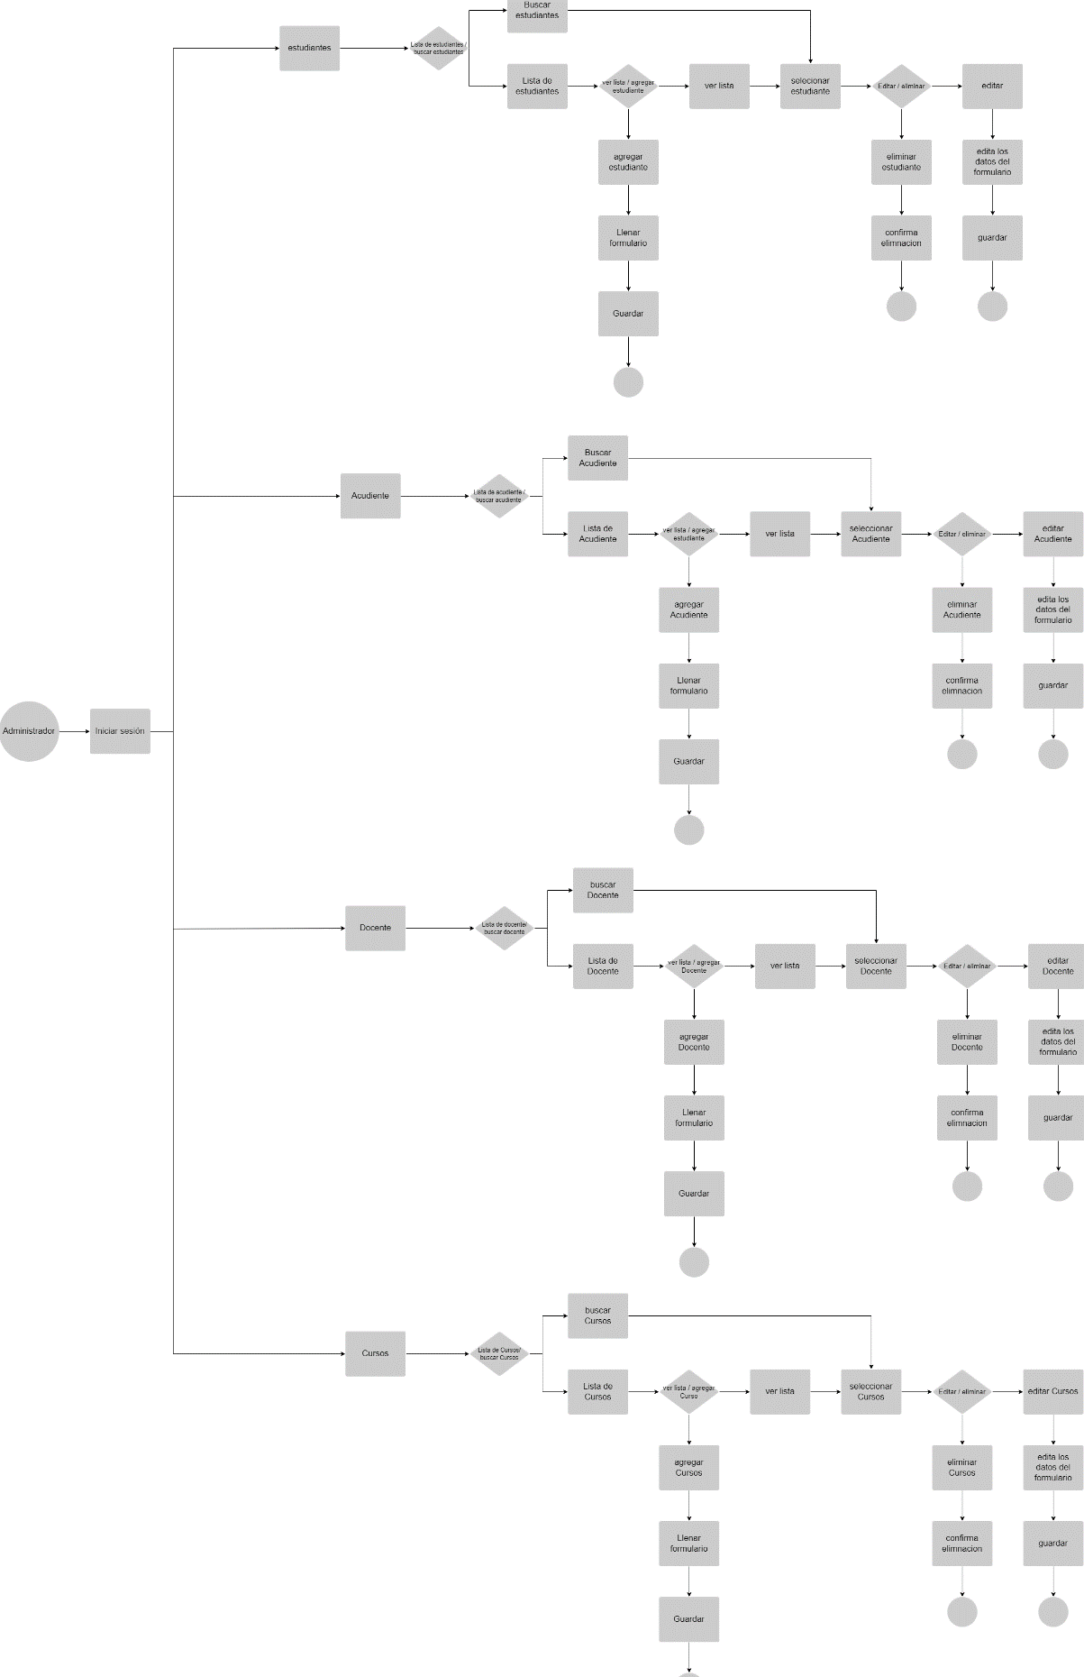

### Docente:

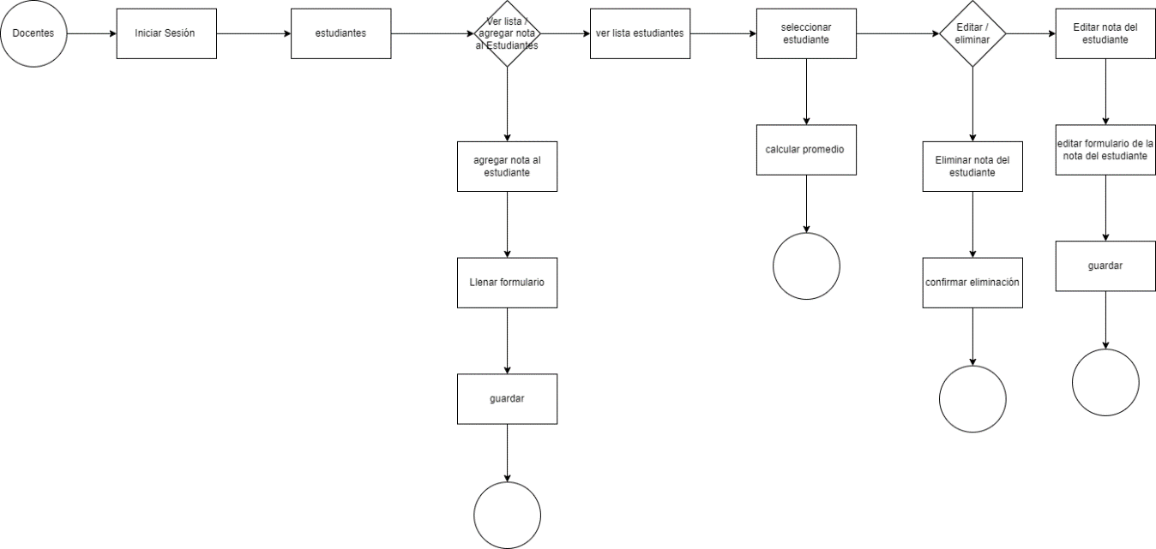

### Estudiante:

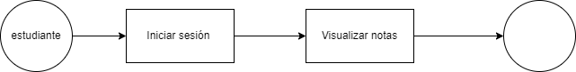

## Módulos

### Administrador:

## Inicio de Sesión administrador:

### Paso 1:

Para comenzar, visita nuestro sitio web (http://localhost:3000) encontrara una pequeña información sobre la página.

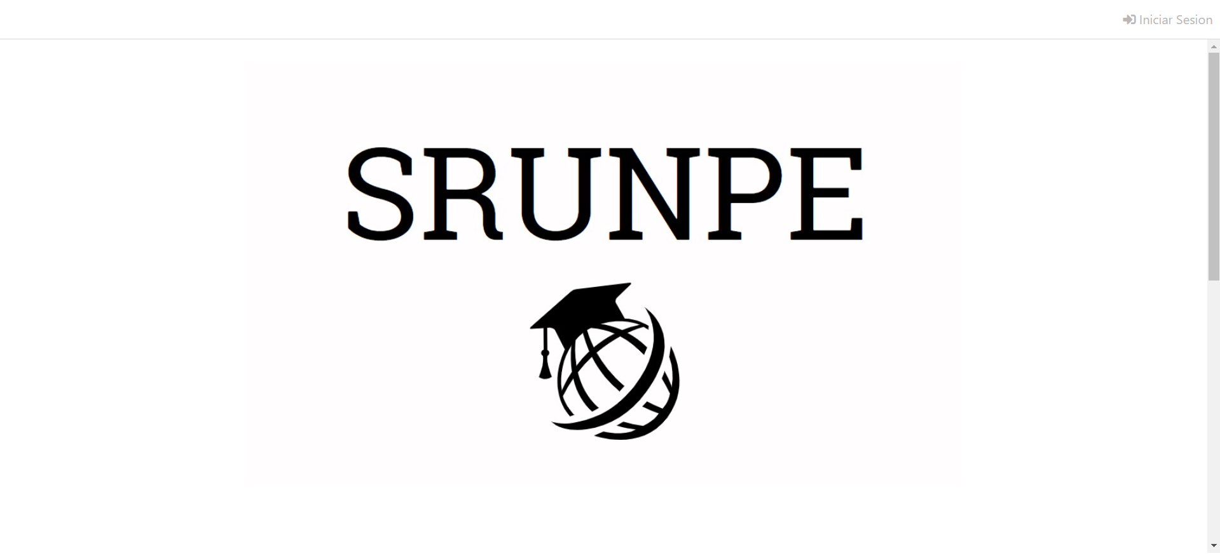

### Paso 2:

Dar clic en el botón de la parte superior de recha que dice Iniciar sesión

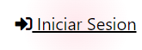

### Paso 3:

* Llenar los campos de usuario y contraseña para luego seleccionar el rol de administrador.

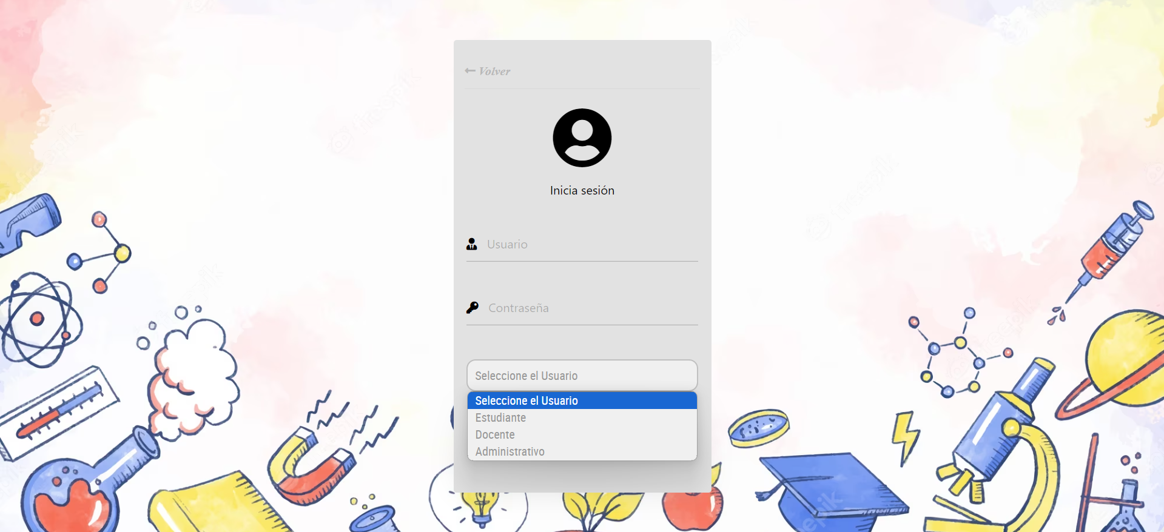

* Luego dar clic en iniciar sesión.

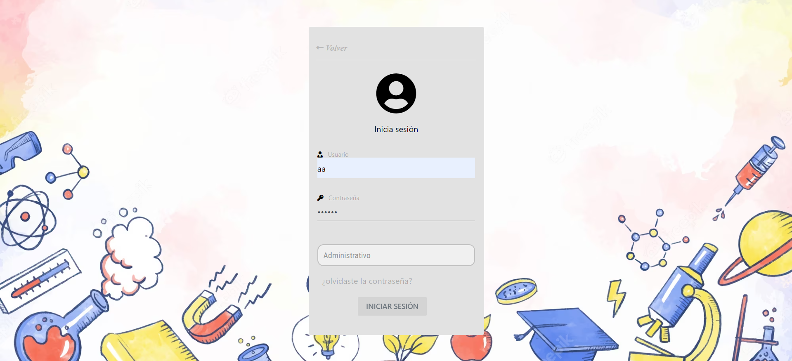

### Paso 4:

Vera el inicio como administrador

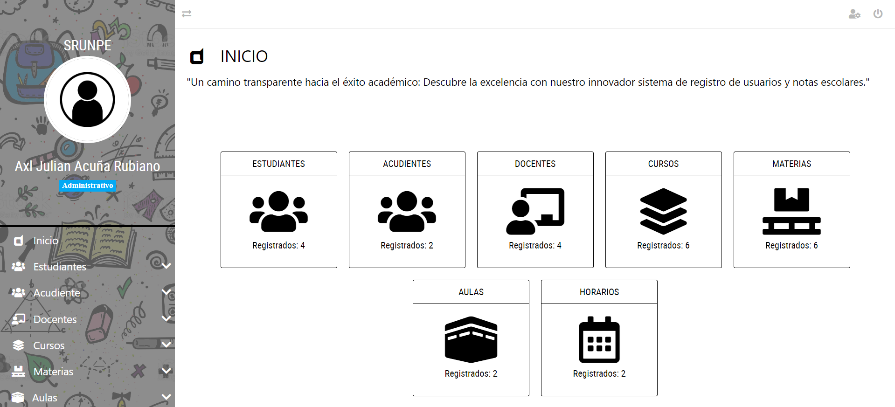

## Registra Estudiantes:

### Paso 1:

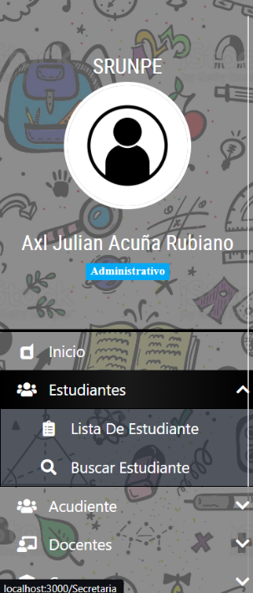En el apartado del menú de la izquierda dar clic en estudiantes para desplegar más opciones.

Luego dale clic en lista de Estudiantes.

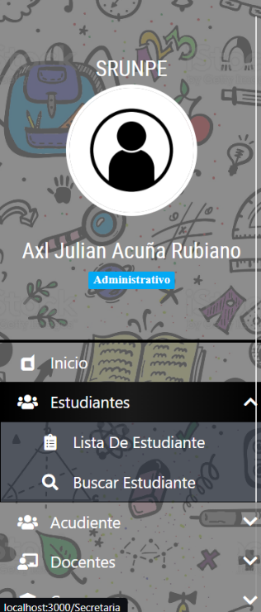

* + simplemente dar le clic al cuadro que dice estudiantes en el inicio:

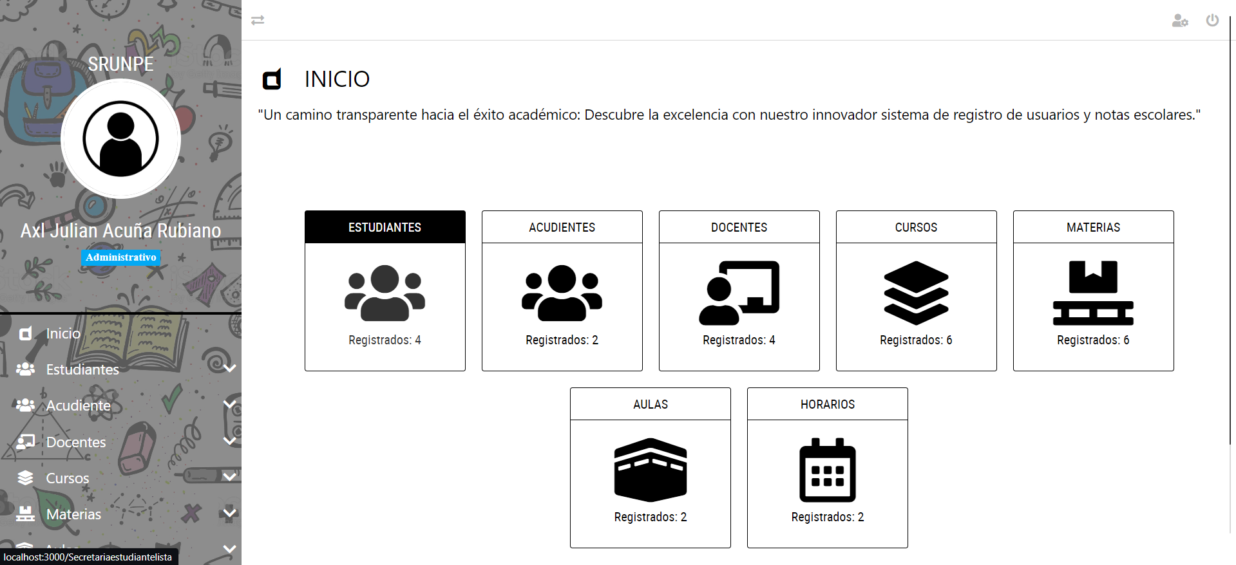

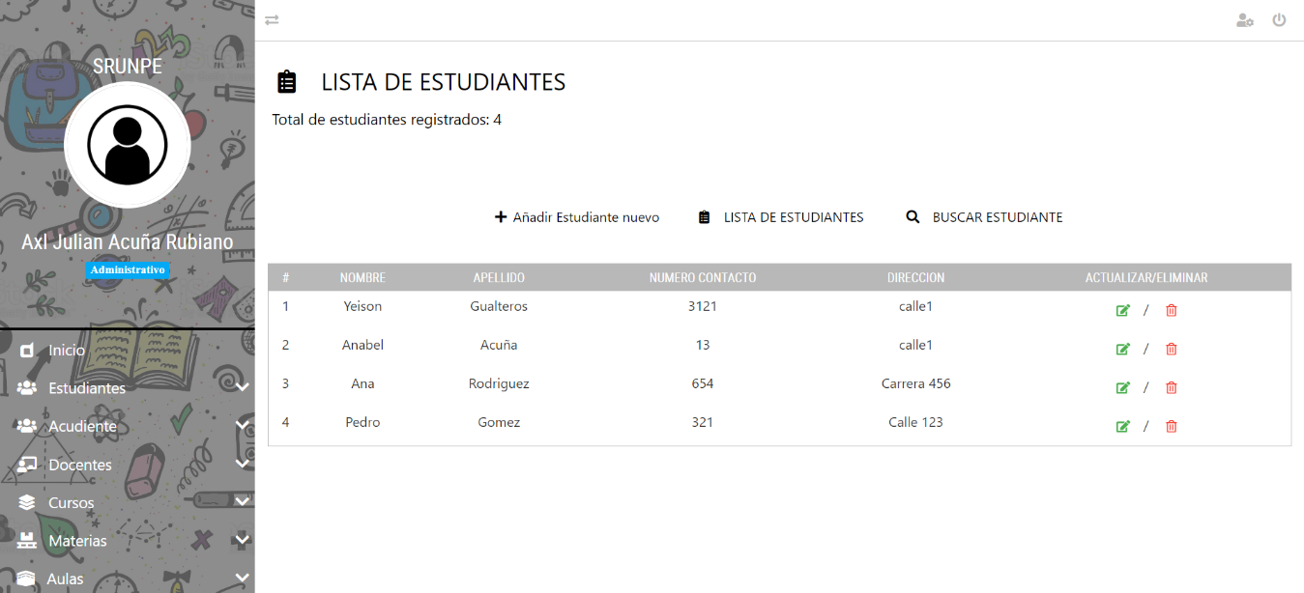luego te aparecerá la lista de los estudiantes.

### Paso 2

* En la parte superior de la tabla encontraras 3 apartados.
* Dar clic en añadir estudiante nuevo:
* 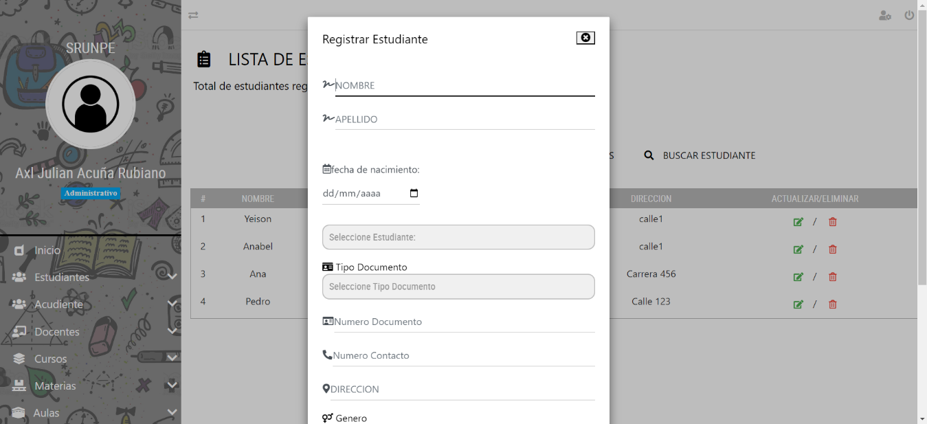Te aparecerá un formulario
* Tendrás que rellenar los campos para hacer el registro de un estudiante nuevo.
* Llena todos los campos y dale al botón guardar.

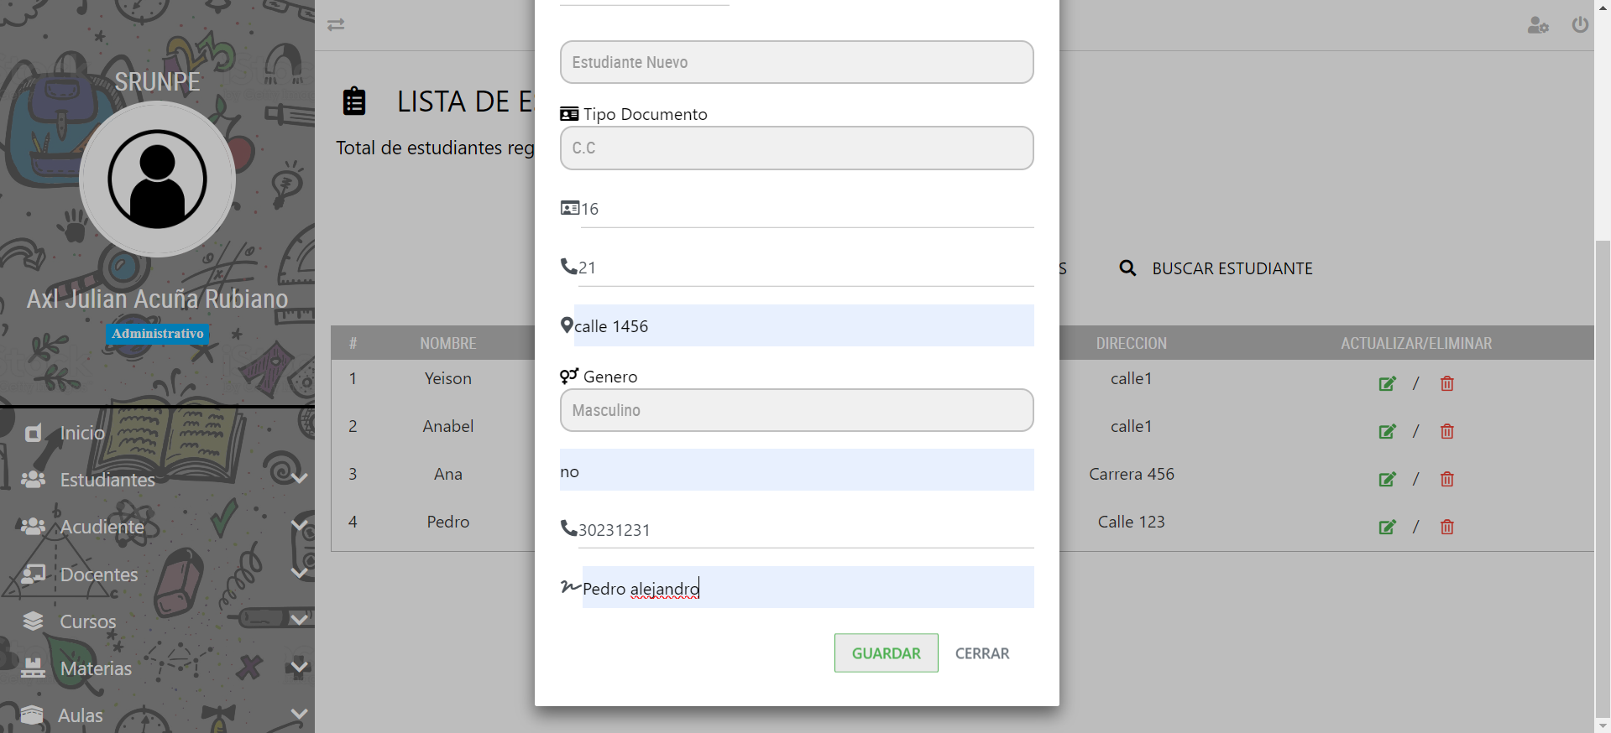

* Después de dale al botón guardar te aparecerá que el estudiante fue añadido exitosamente:

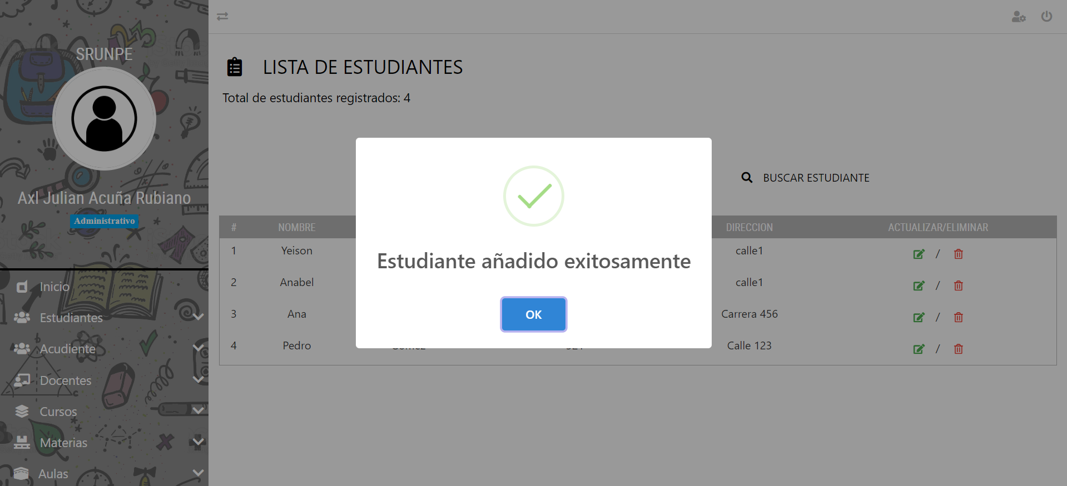

## Editar Estudiante:

### Paso 1:

En la lista de estudiantes en la ultima columna hay 2 iconos 

### Paso 2:

da clic en el icono de color verde para editar el estudiante.

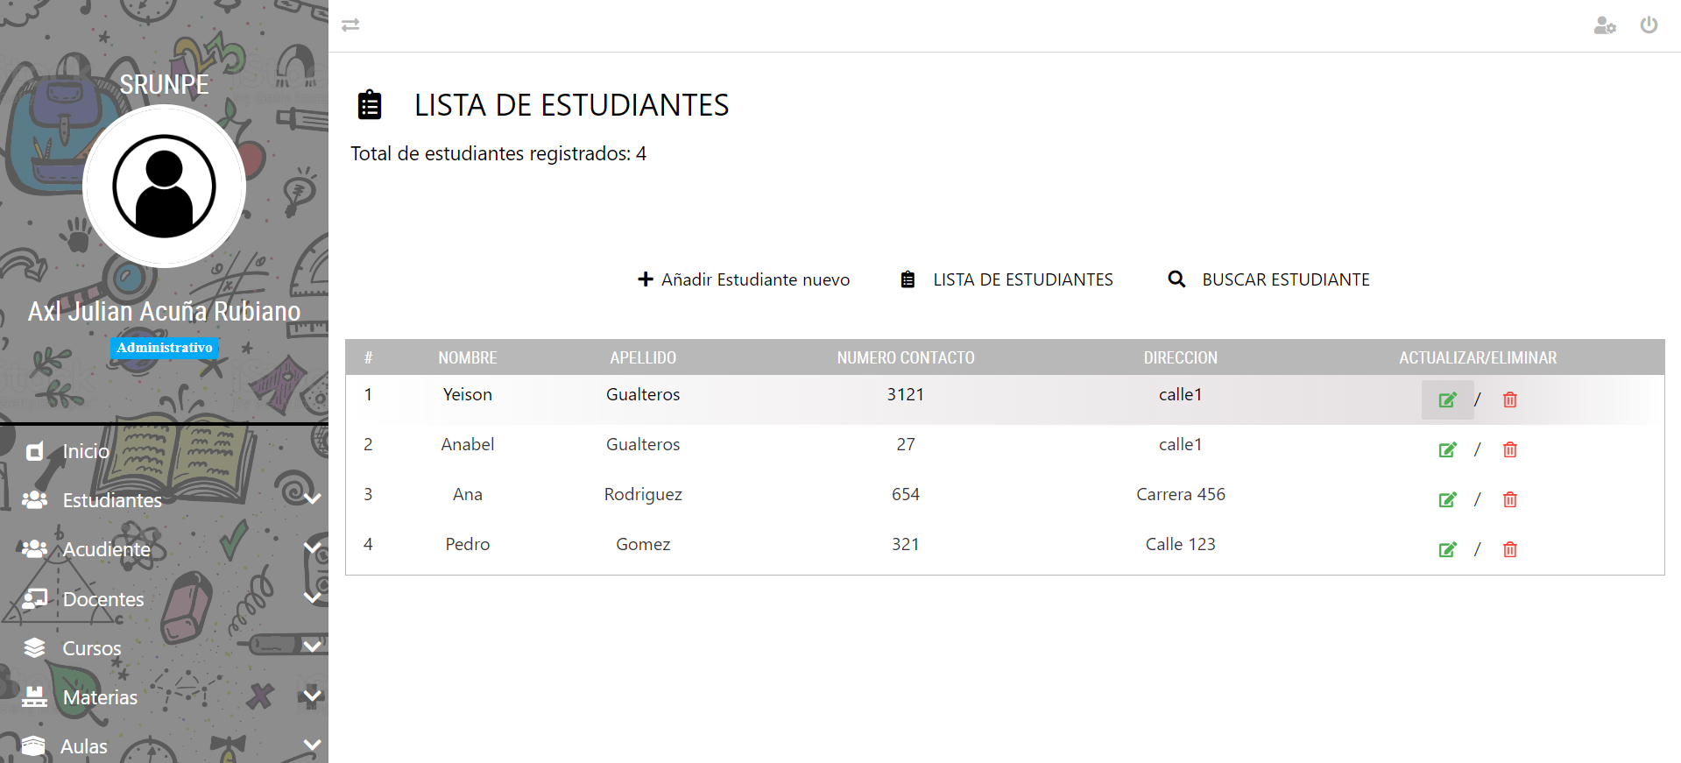

### Paso 3:

Una vez le hayas dado clic al icono podrás editar la información del estudiante, ya que hayas cambiado la información o no, puede cerrar o darle al botón de guardar.

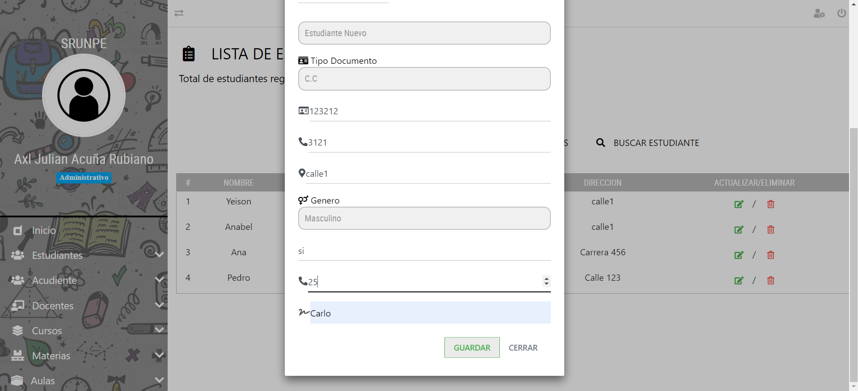

### Paso 4:

Después de darle clic en guardar te aparecerá que el Estudiante fue editado con éxito,

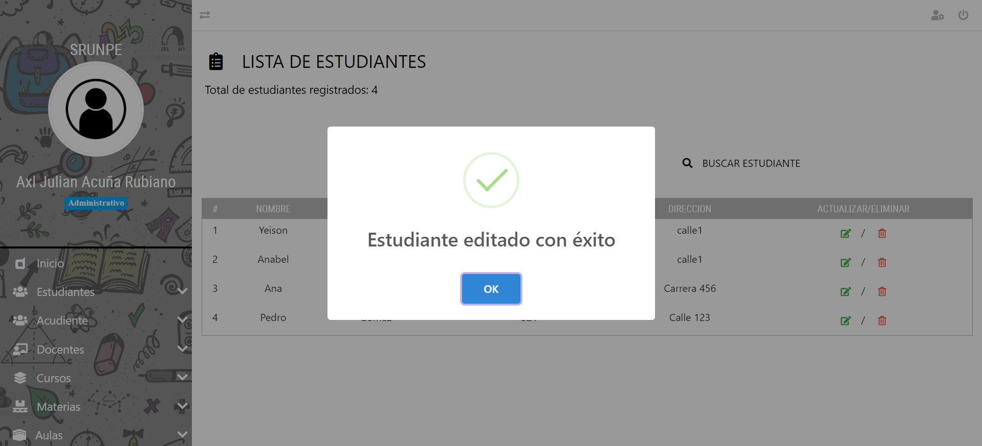

## Eliminar estudiante

### Paso 1:

En la lista de estudiantes en la última columna hay 2 iconos 

### Paso 2:

da clic en el icono de color rojo (caneca de basura) para eliminar el estudiante.



### Paso 3:

Una vez le hayas dado clic al icono te saldrá una advertencia.

Donde tú decides si eliminar o no al estudiante.

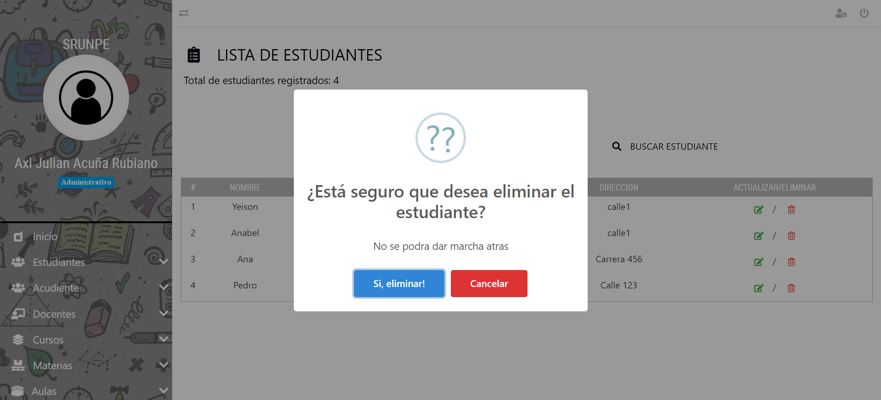

En caso de que si, dale al botón azul que dice: si, ¡eliminar!



saldrá de que el Estudiante fue eliminado con éxito.

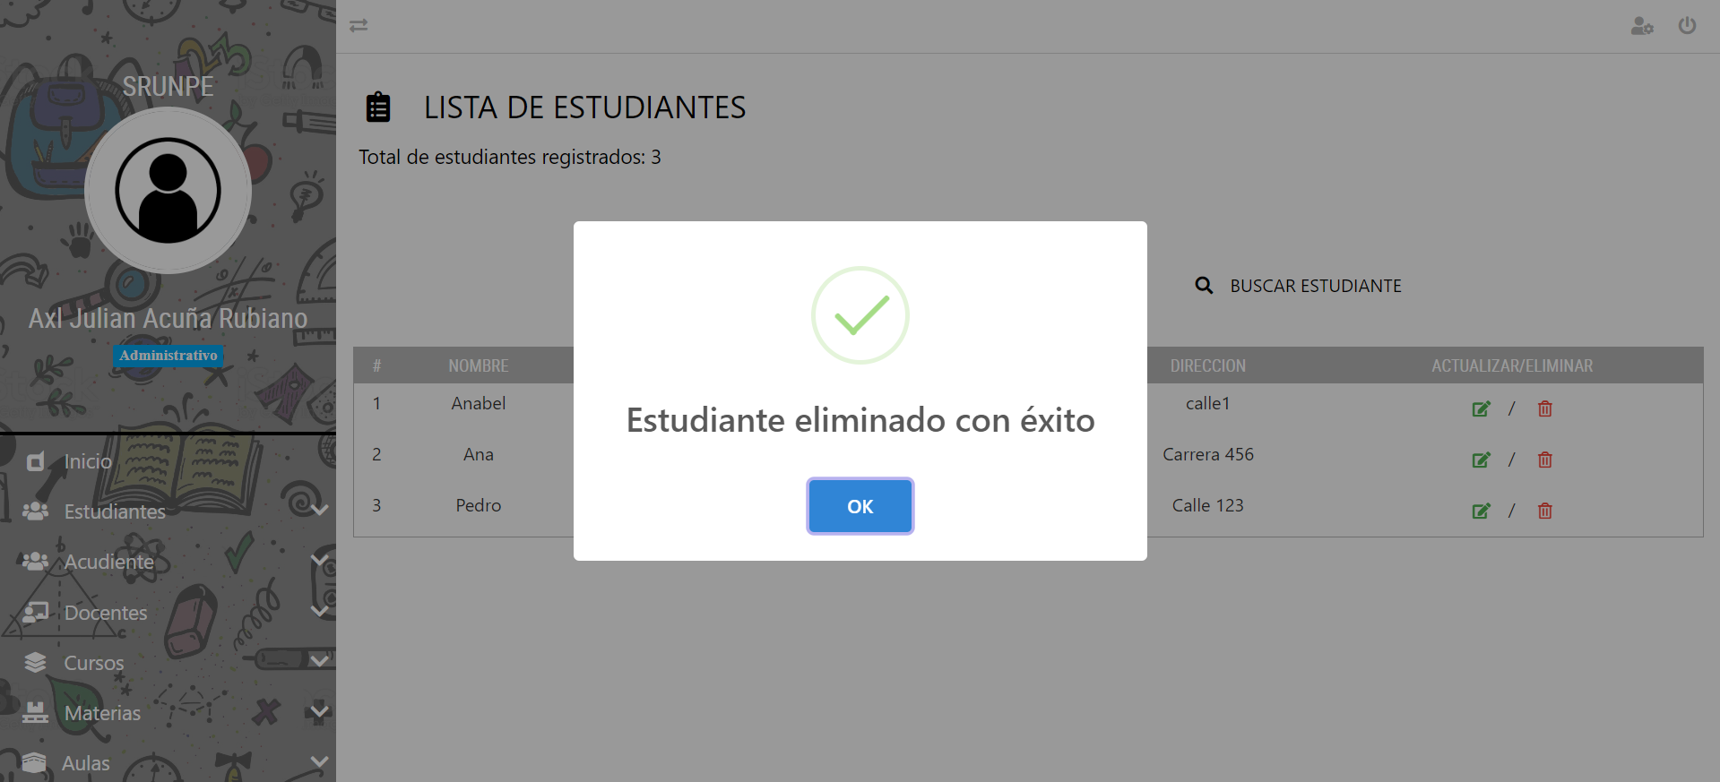

Y en caso de que no quieras eliminar al estudiante dale al botón rojo que dice: Cancelar



te dirá que el es estudiante no fue eliminado.

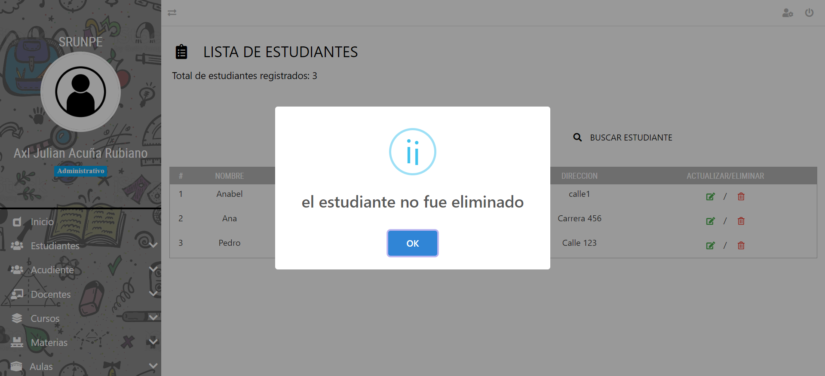

## Registrar Acudiente.

### Paso 1:

* 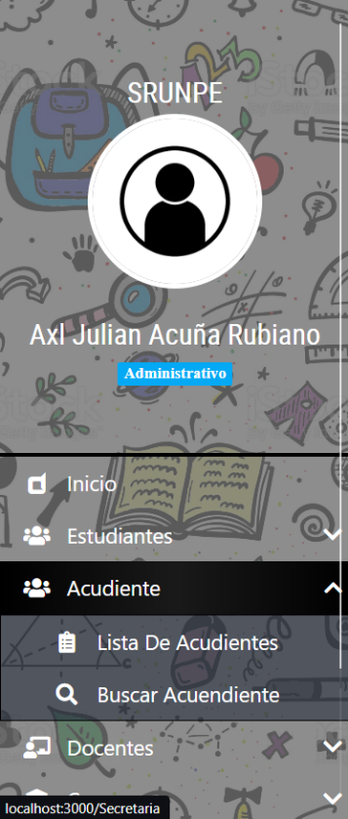En el apartado del menú de la izquierda dar clic en Acudiente para desplegar más opciones.
* 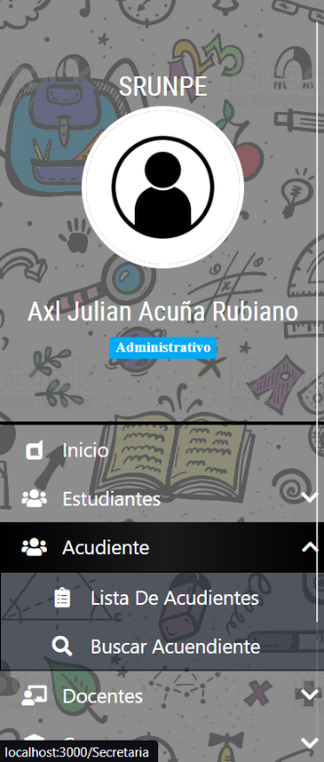Luego dale clic en lista de Acudiente.
  + simplemente dar le clic al cuadro que dice Acudiente en el inicio:

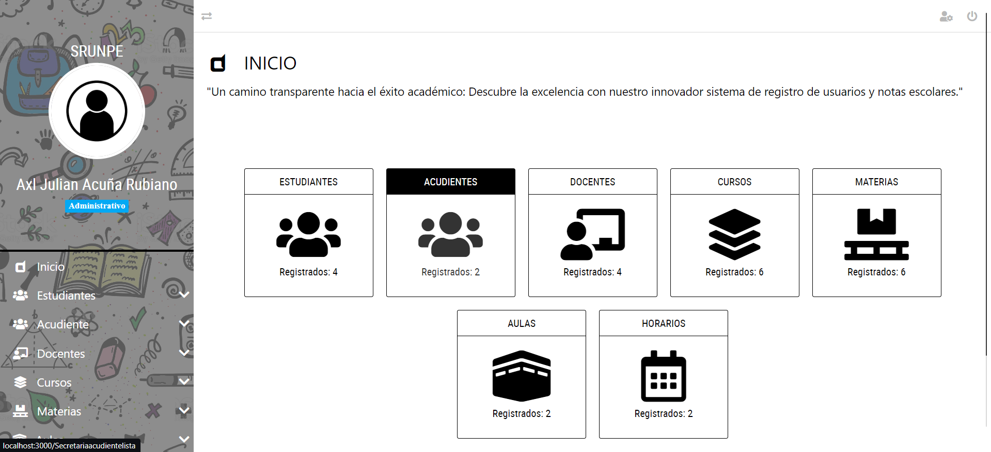

* + luego te aparecerá la lista de los Acudientes.

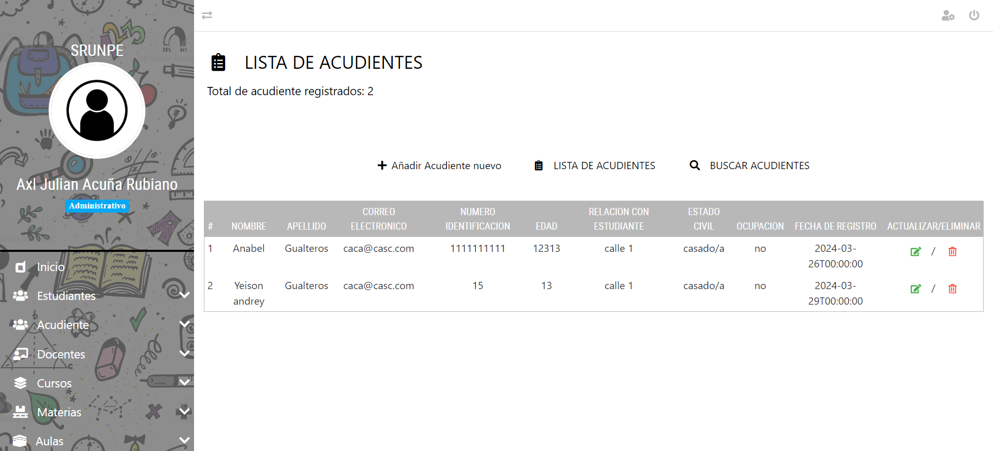

### Paso 2

* En la parte superior de la tabla encontraras 3 apartados.
* Dar clic en añadir acudiente nuevo:
* Te aparecerá un formulario
* 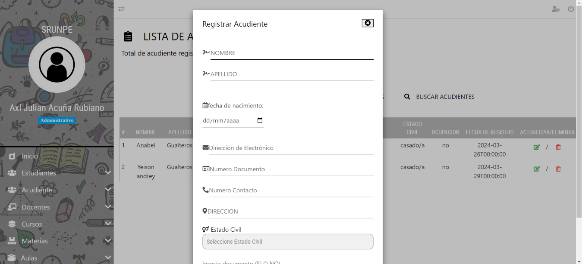Tendrás que rellenar los campos para hacer el registro de un Acudiente nuevo.
* 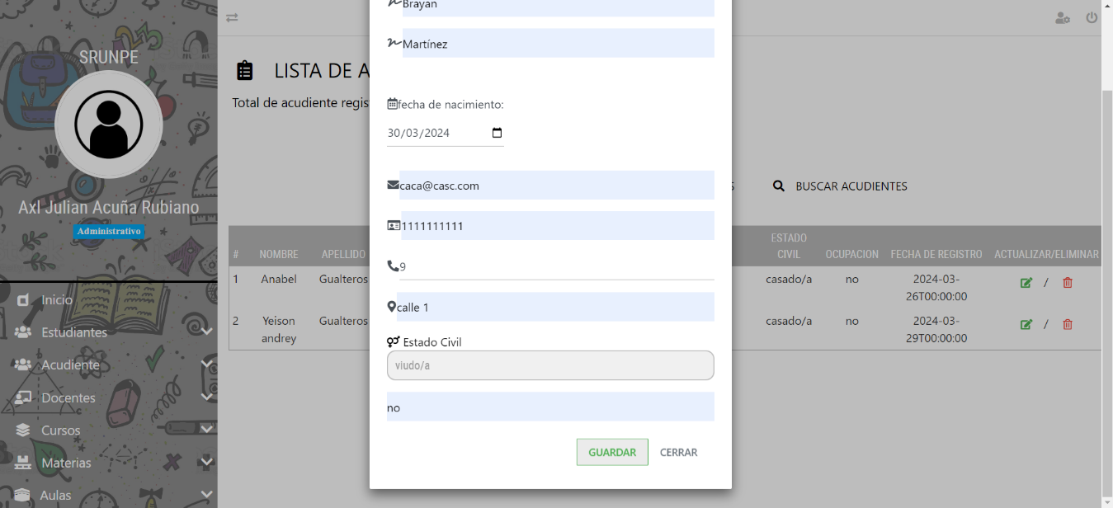Llena todos los campos y dale al botón guardar.
* Después de darle al botón guardar te aparecerá que el acudiente fue añadido exitosamente:

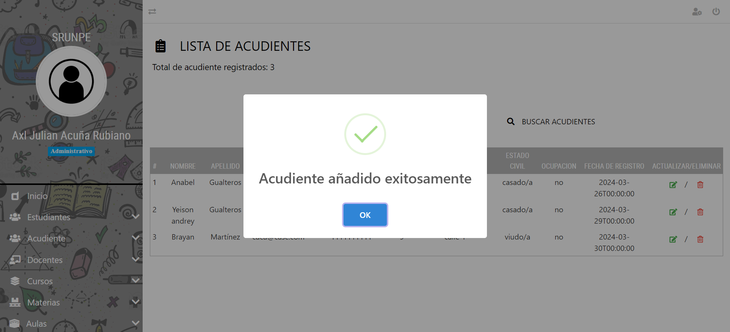

## Editar acudiente:

### Paso 1:

En la lista de acudiente en la última columna hay 2 iconos   
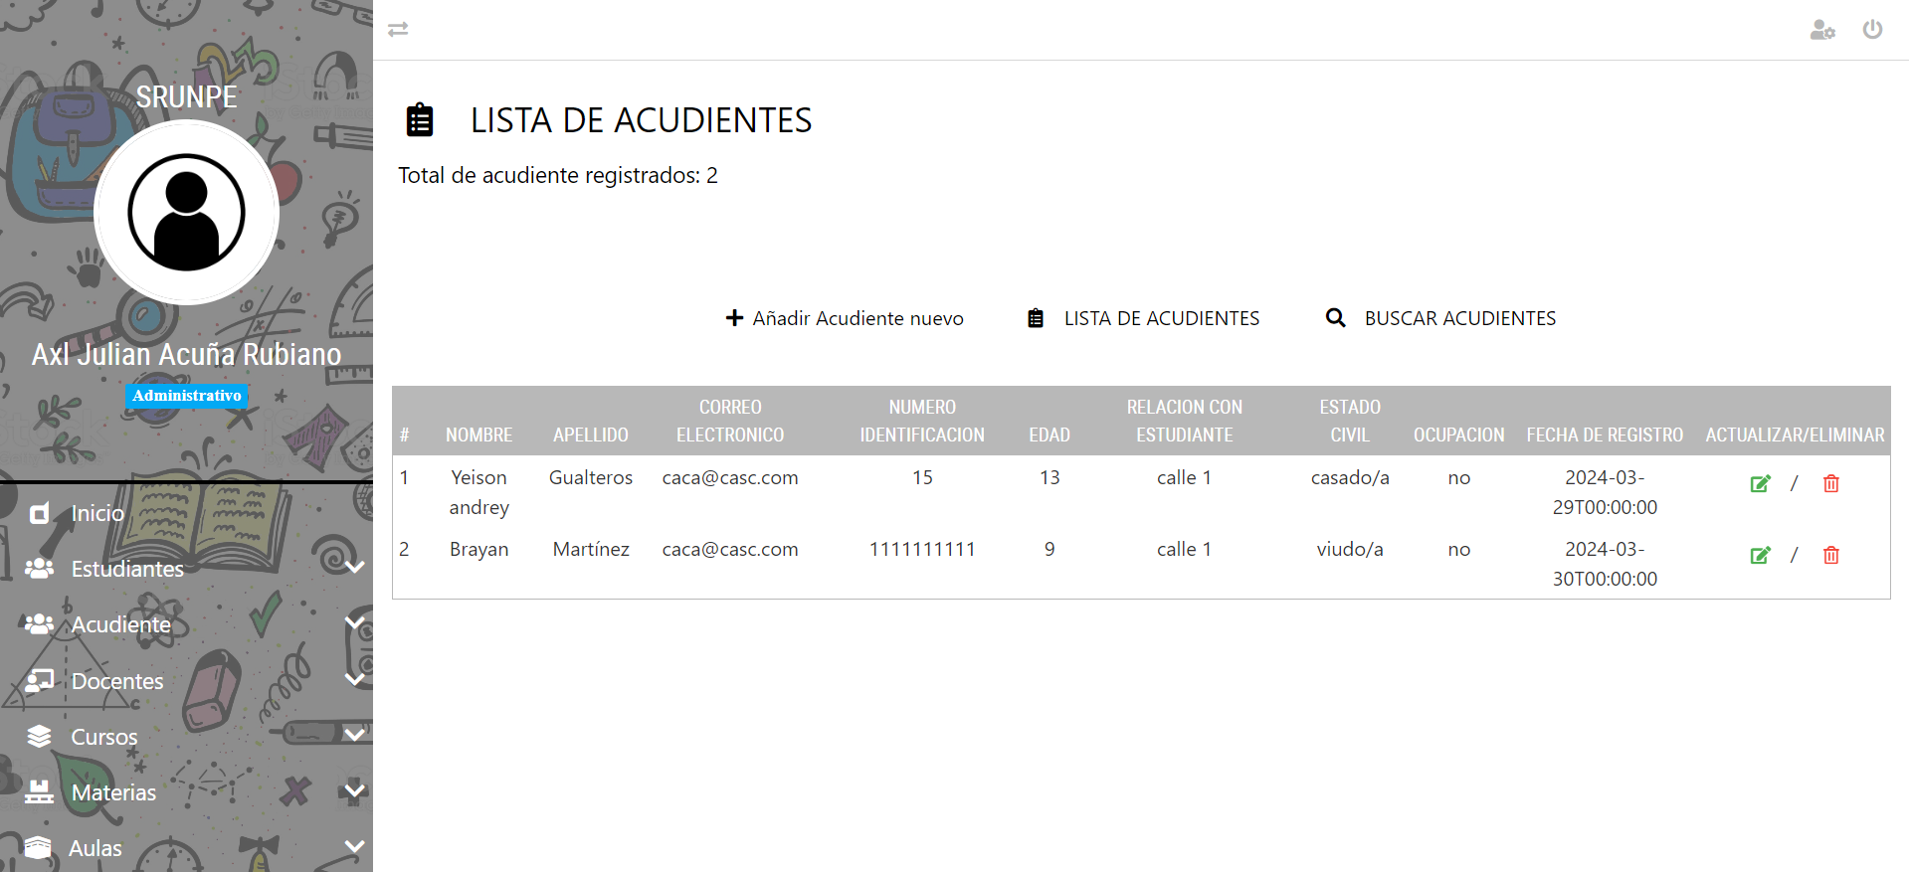

### Paso 2:

da clic en el icono de color verde para editar el acudiente.

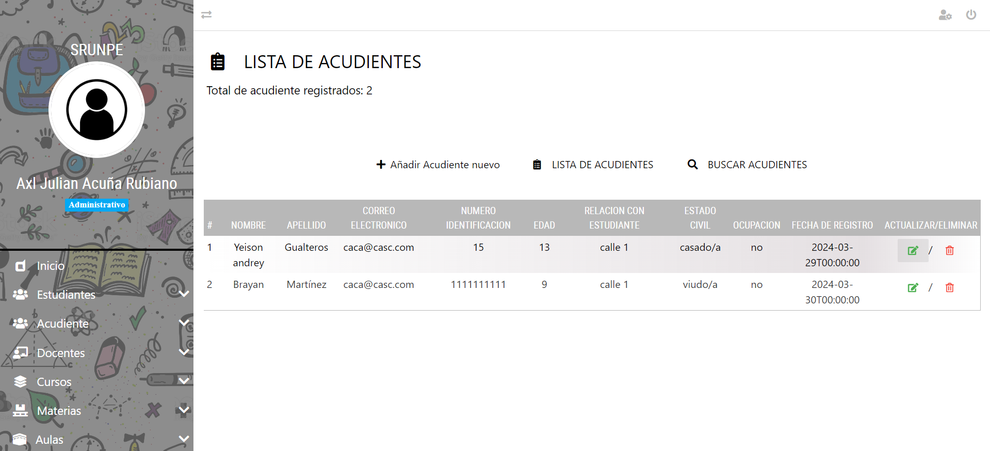

### Paso 3:

Una vez le hayas dado clic al icono podrás editar la información del acudiente, ya que hayas cambiado la información o no, puede cerrar o darle al botón de guardar.

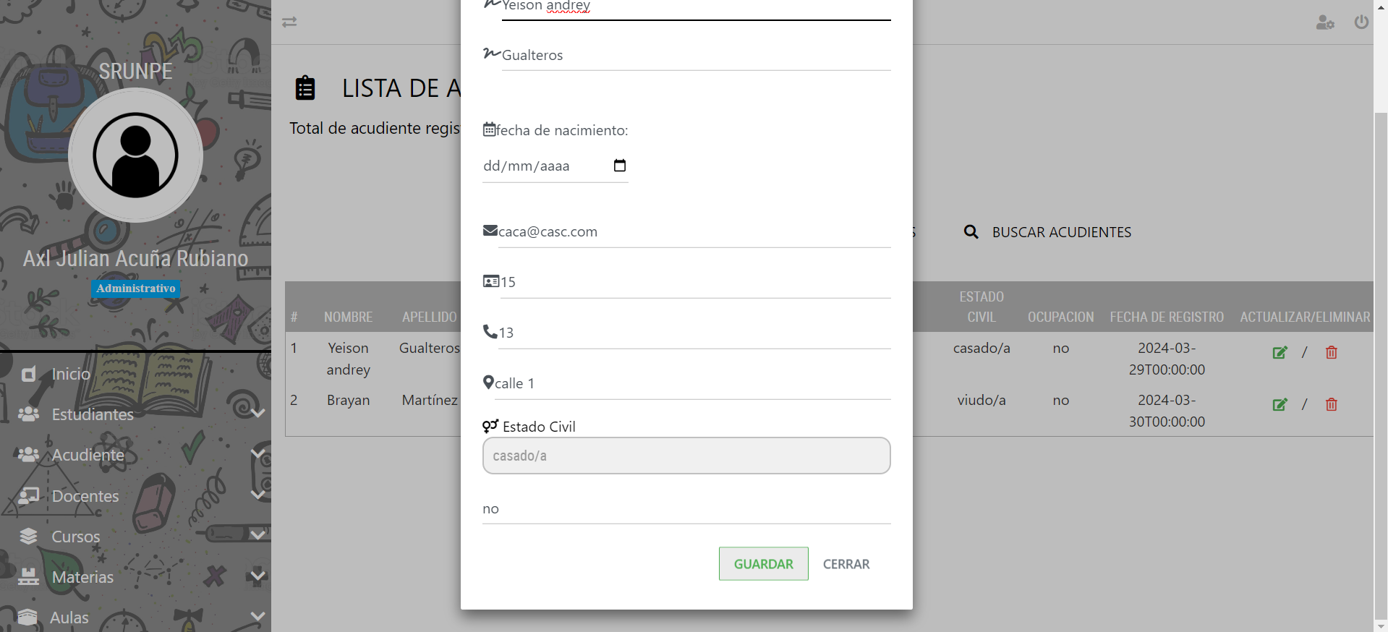

### Paso 4:

Después de darle clic en guardar te aparecerá que el acudiente fue editado con éxito,

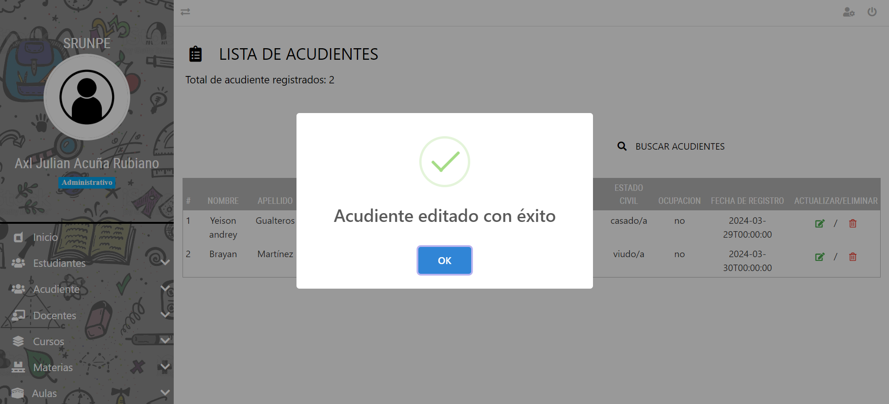

## Eliminar acudiente

### Paso 1:

En la lista de acudiente en la última columna hay 2 iconos 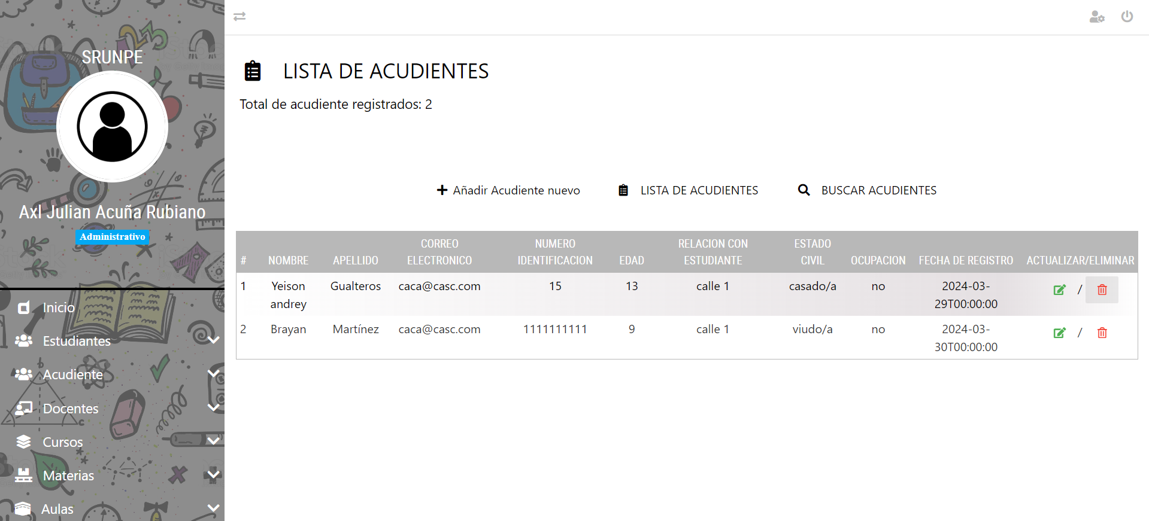

### Paso 2:

da clic en el icono de color rojo (caneca de basura) para eliminar el acudiente.



### Paso 3:

Una vez le hayas dado clic al icono te saldrá una advertencia.

Donde tú decides si eliminar o no al acudiente.

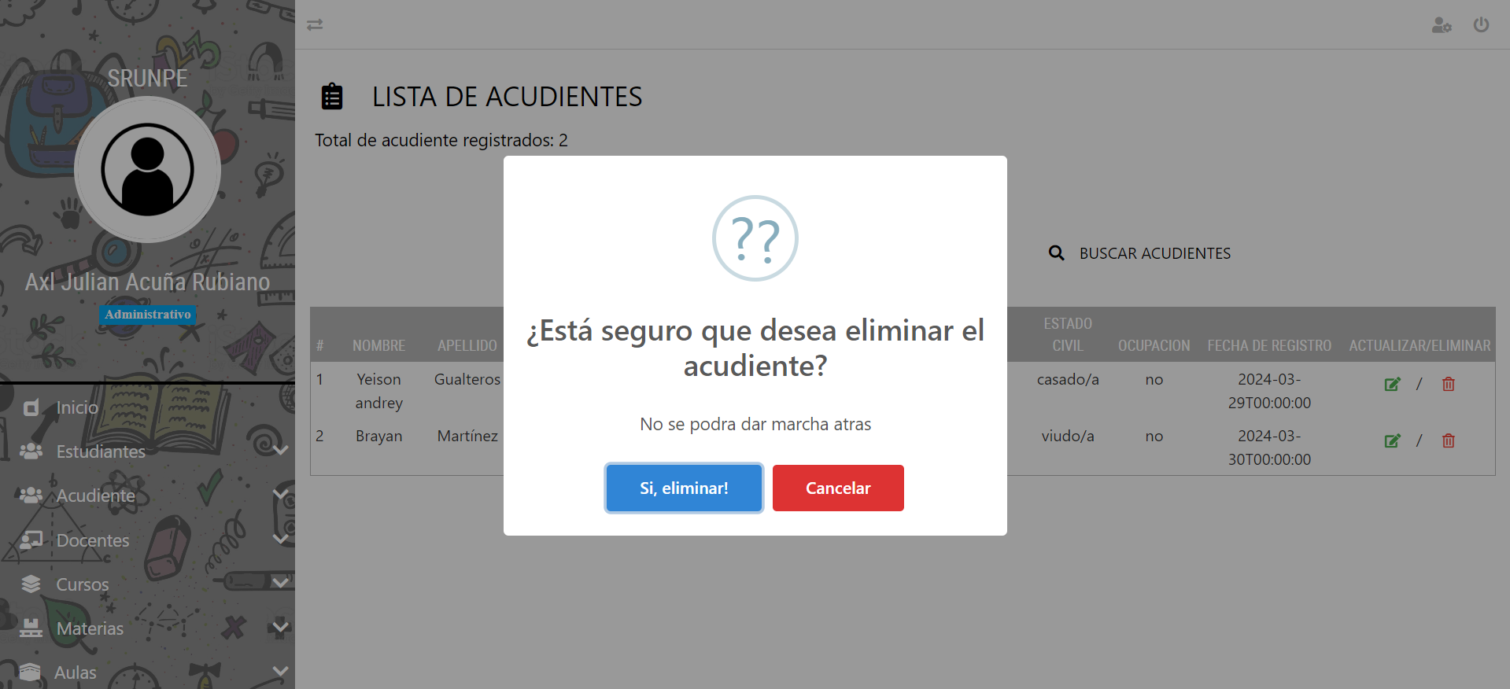

En caso de que si, dale al botón azul que dice: si, ¡eliminar!



Te dirá de que el acudiente fue eliminado con éxito.

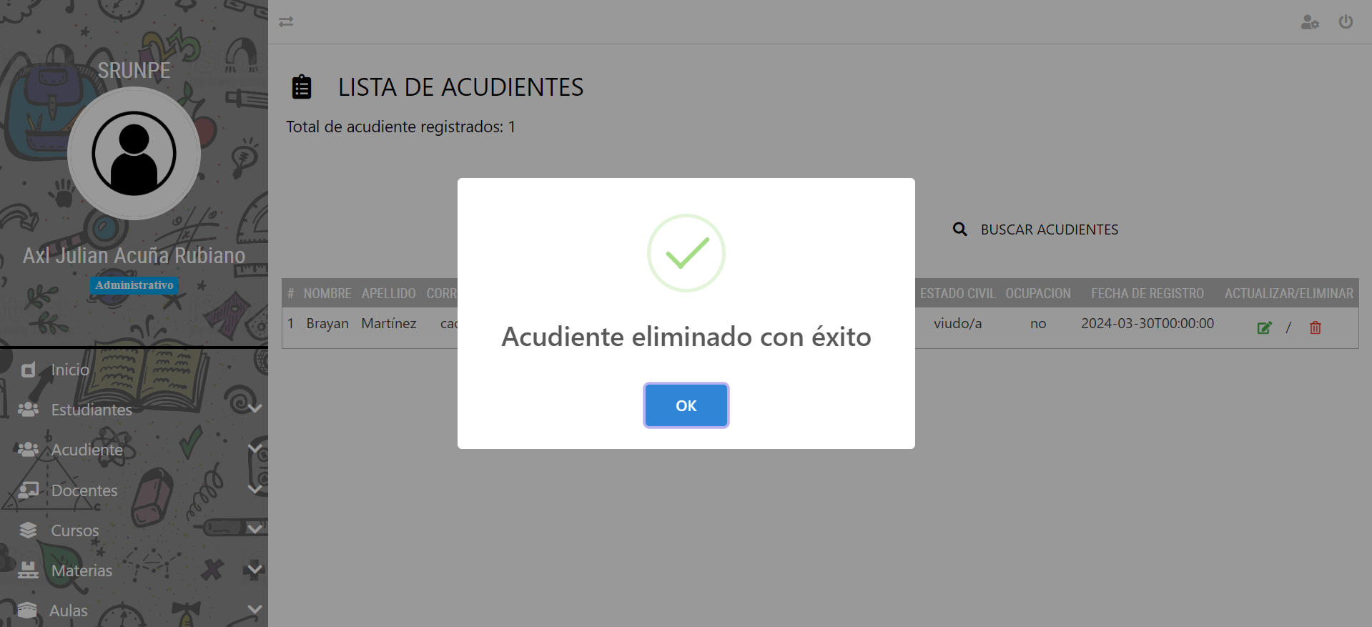

Y en caso de que no quieras eliminar al acudiente dale al botón rojo que dice: Cancelar



te dirá que él acudiente no fue eliminado.

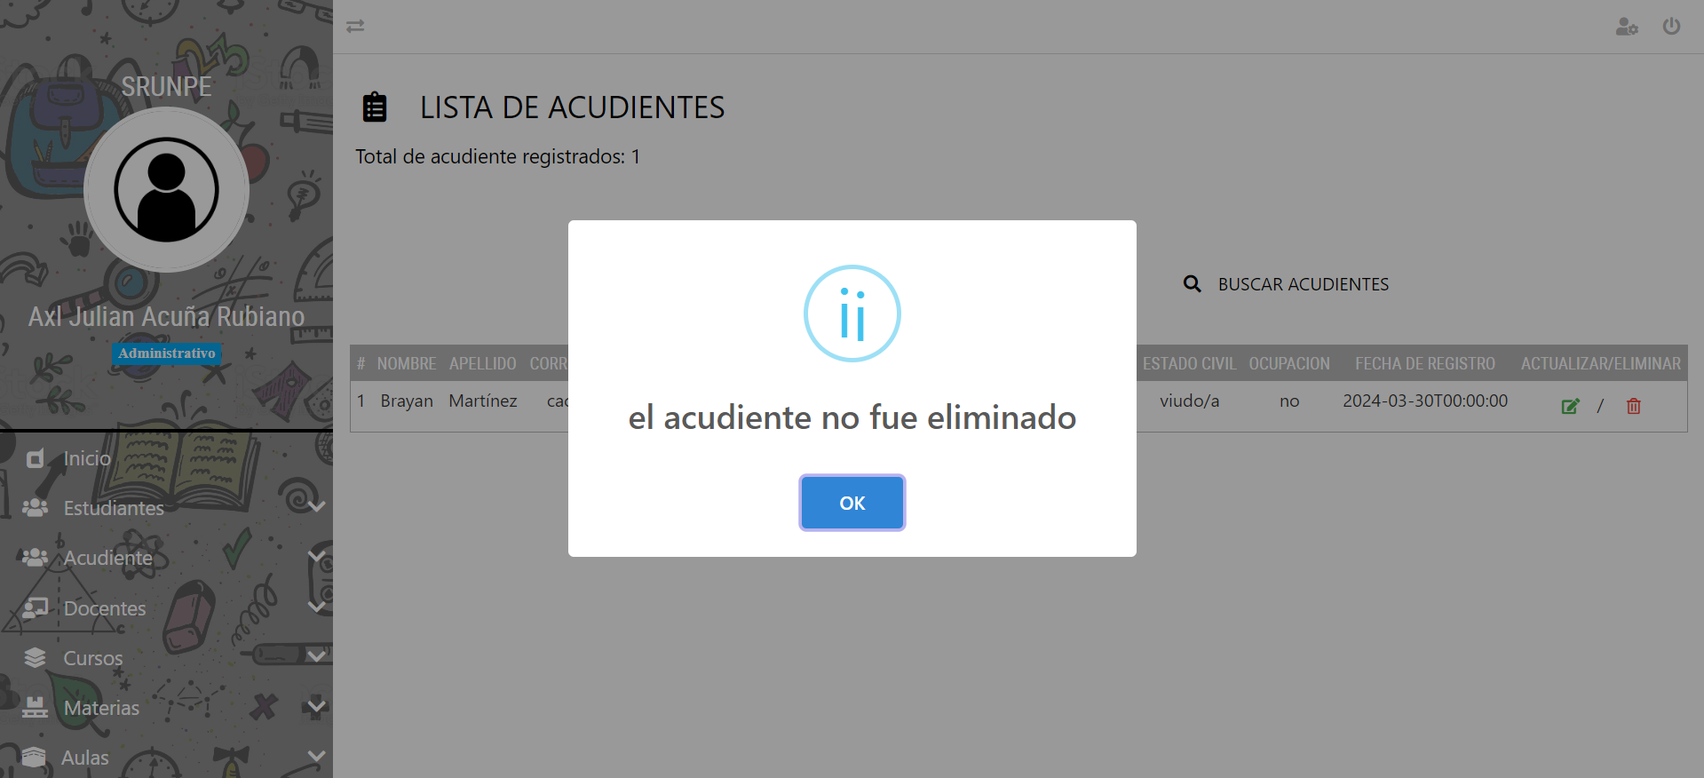

## Registrar Docente.

### Paso 1:

* 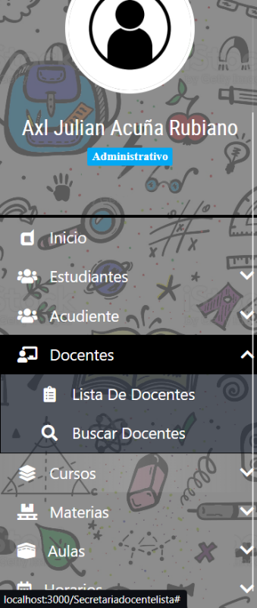En el apartado del menú de la izquierda dar clic en Docentes para desplegar más opciones
* 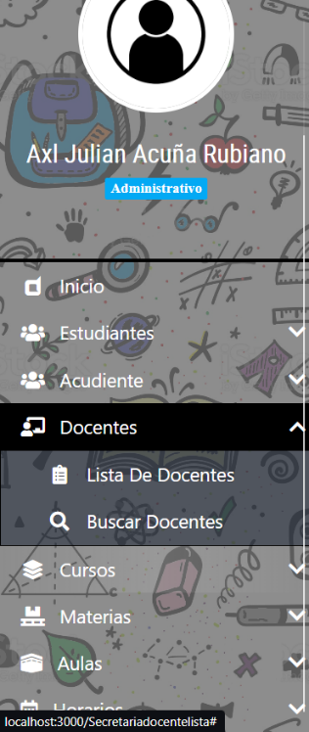Luego dale clic en lista de Docentes.
  + O simplemente dar le clic al cuadro que dice Docentes en el inicio:

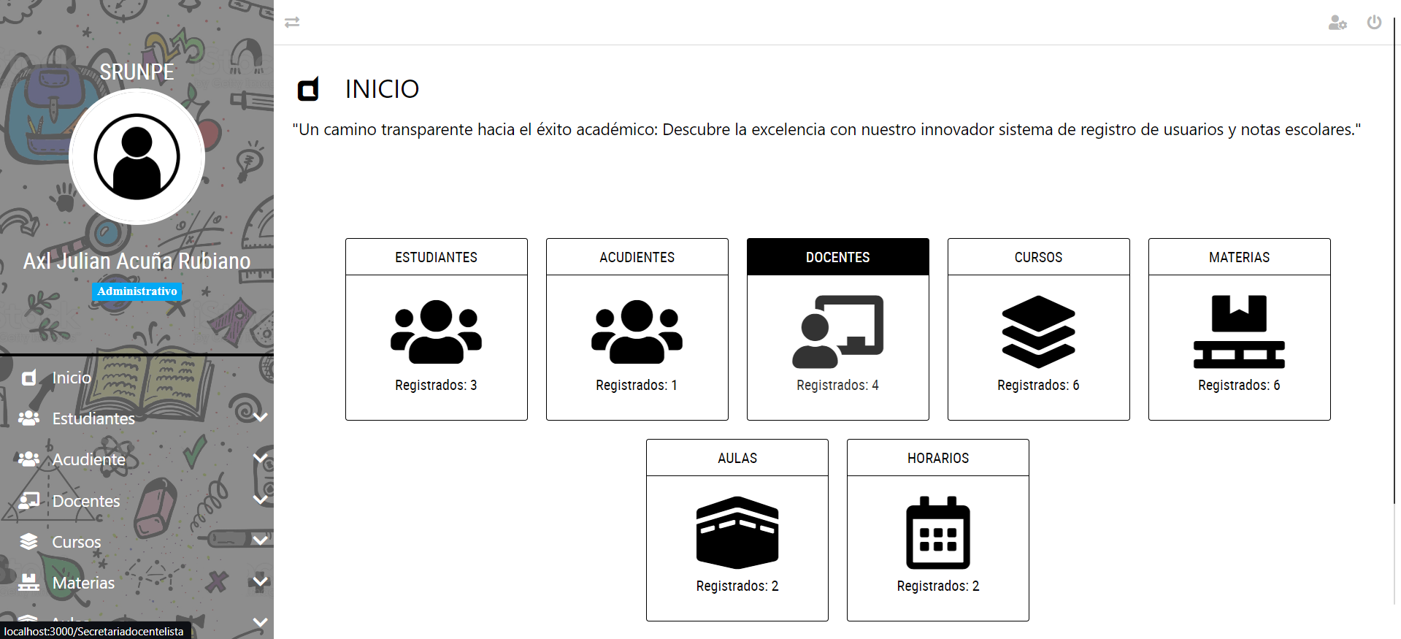

* + luego te aparecerá la lista de los Docentes.

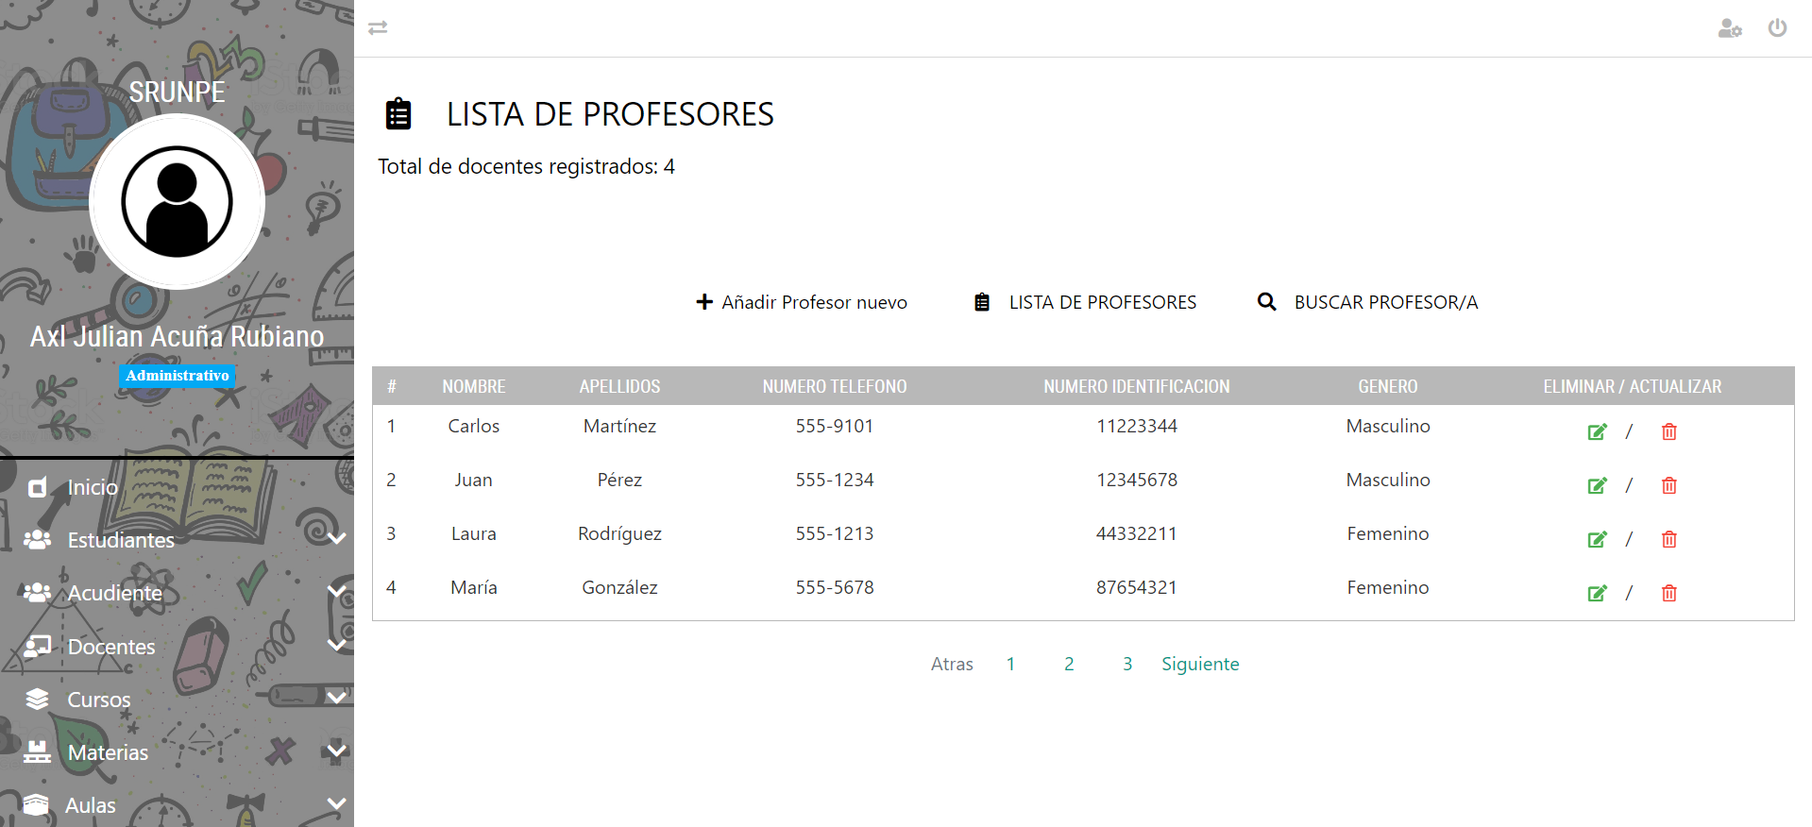

### Paso 2

* En la parte superior de la tabla encontraras 3 apartados.
* Dar clic en añadir Profesor nuevo:
* Te aparecerá un formulario
* Tendrás que rellenar los campos para hacer el registro de un Docente nuevo.

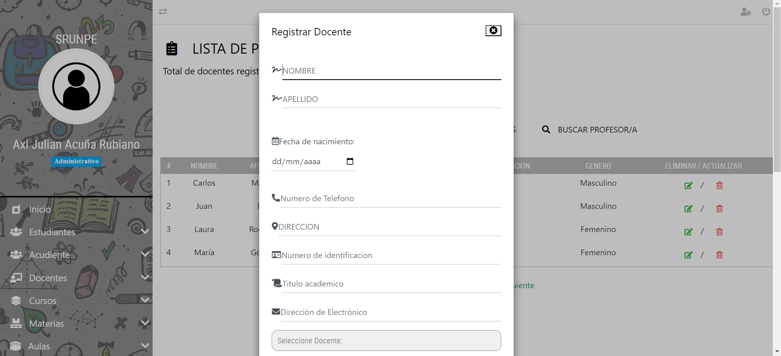

* Llena todos los campos y dale al botón guardar.

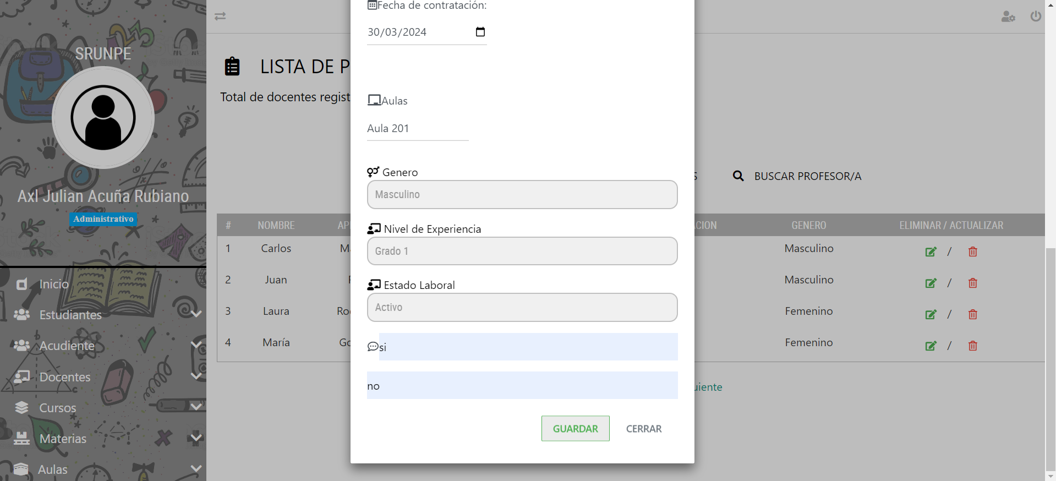

* Después de darle al botón guardar te aparecerá que el Docente fue añadido exitosamente:

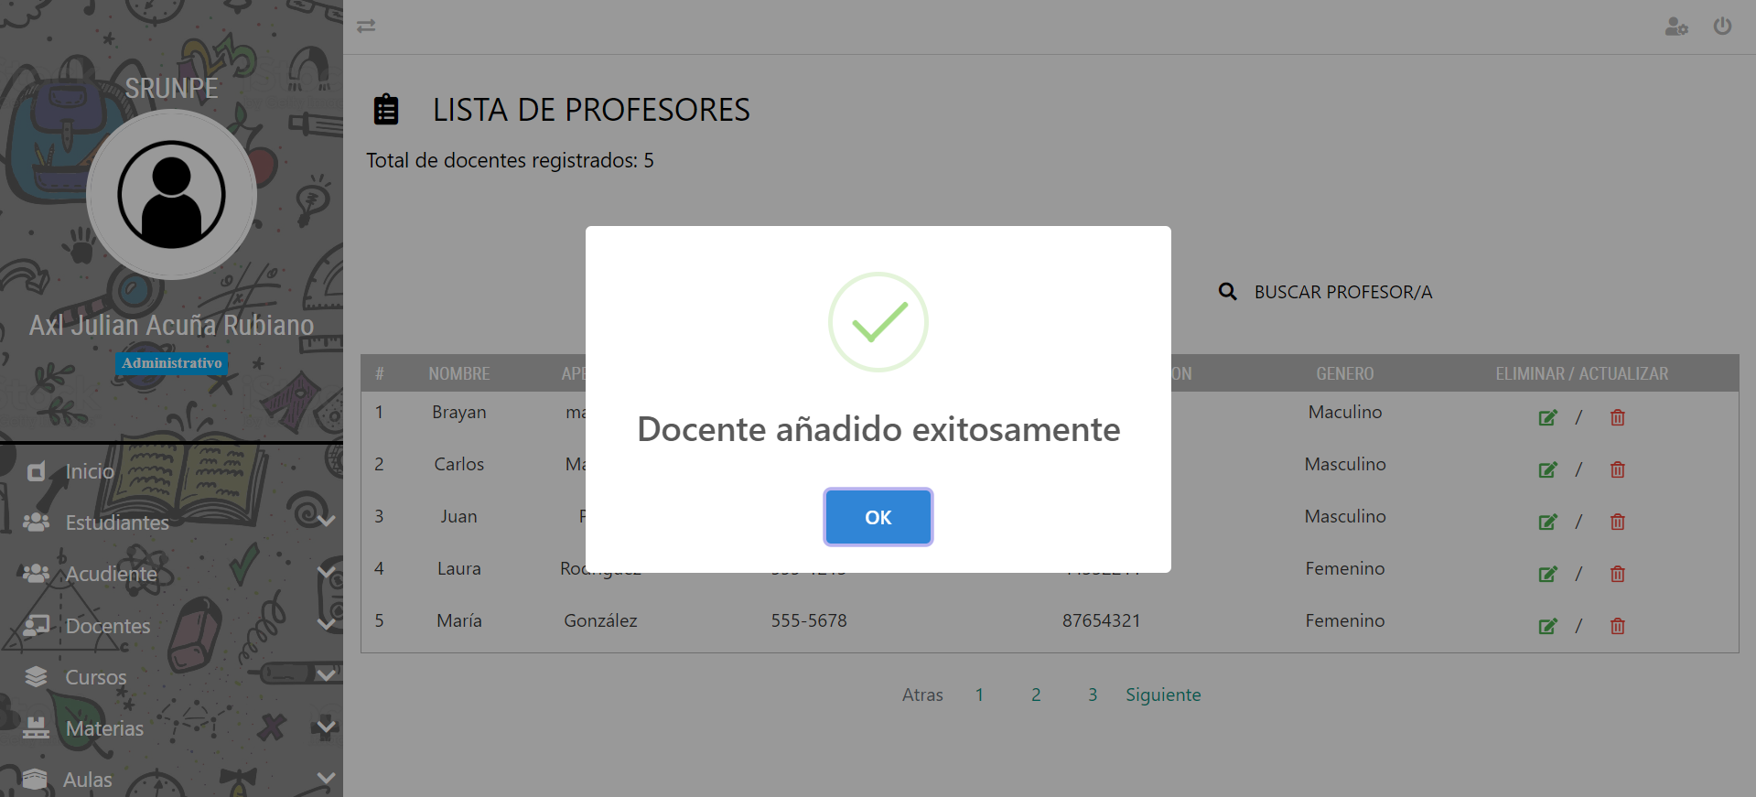

## Editar Docente:

### Paso 1:

En la lista de Docentes en la última columna hay 2 iconos   
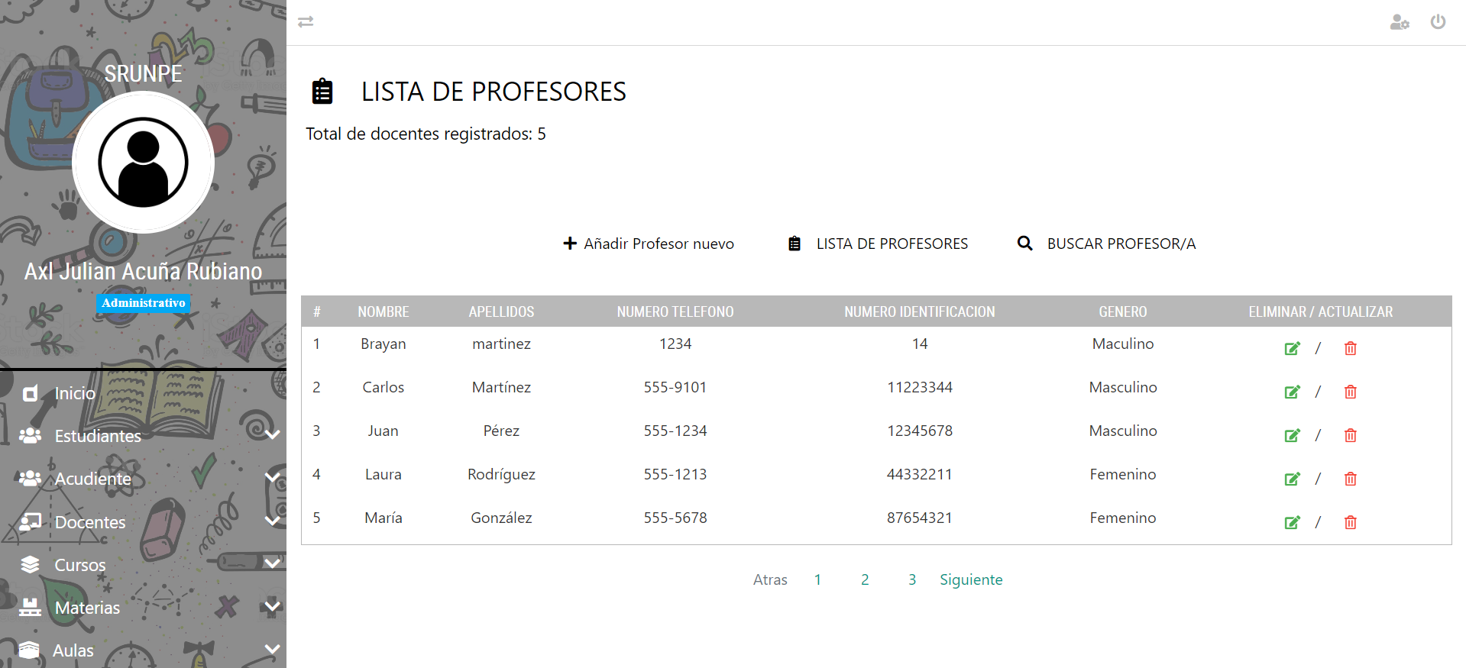

### Paso 2:

da clic en el icono de color verde para editar al docente.



### Paso 3:

Una vez le hayas dado clic al icono podrás editar la información del docente, ya que hayas cambiado la información o no hayas cambiado nada. puedes cerrar o darle al botón de guardar.

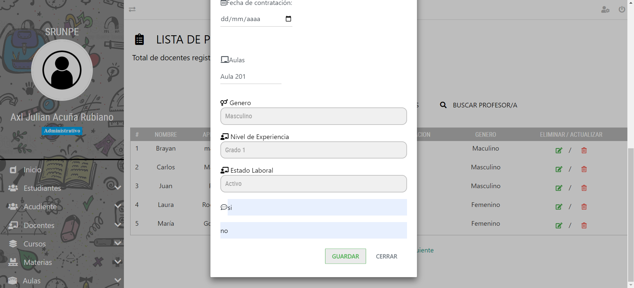

### Paso 4:

Después de darle clic en guardar te aparecerá que el docente fue editado con éxito,

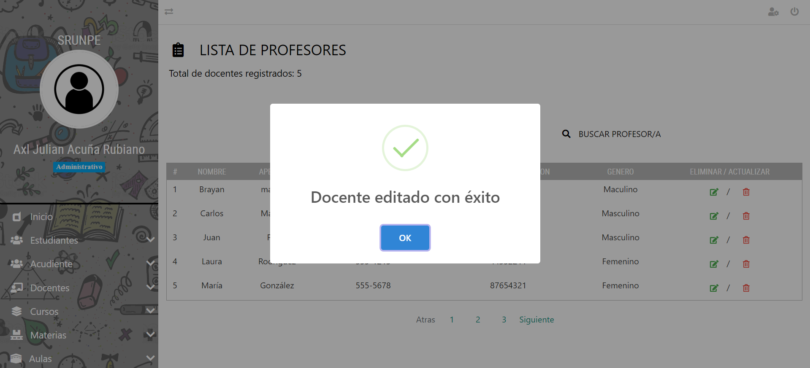

## Eliminar Docente

### Paso 1:

En la lista de acudiente en la última columna hay 2 iconos



### Paso 2:

da clic en el icono de color rojo (caneca de basura) para eliminar el docente.



### Paso 3:

Una vez le hayas dado clic al icono te saldrá una advertencia.

Donde tú decides si eliminar o no al docente.

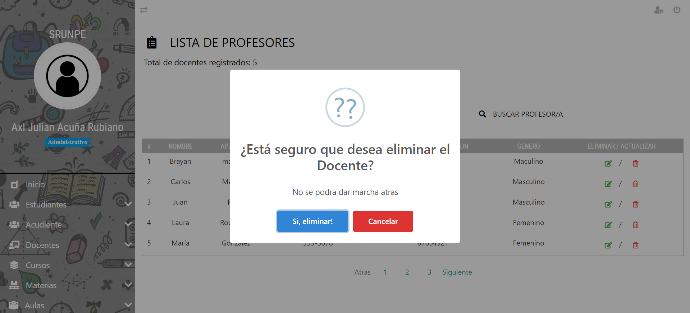

En caso de que, si dale al botón azul que dice: si, ¡eliminar!



Te saldrá de que el docente fue eliminado con éxito.

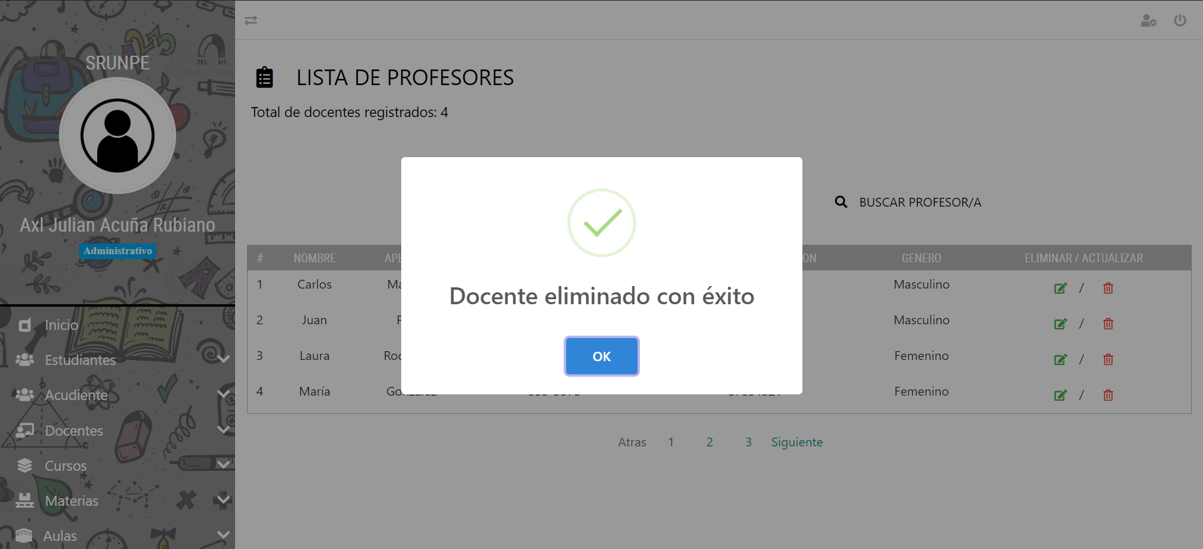

Y en caso de que no quieras eliminar al docente dale al botón rojo que dice: Cancelar



te dirá que él docente no fue eliminado.

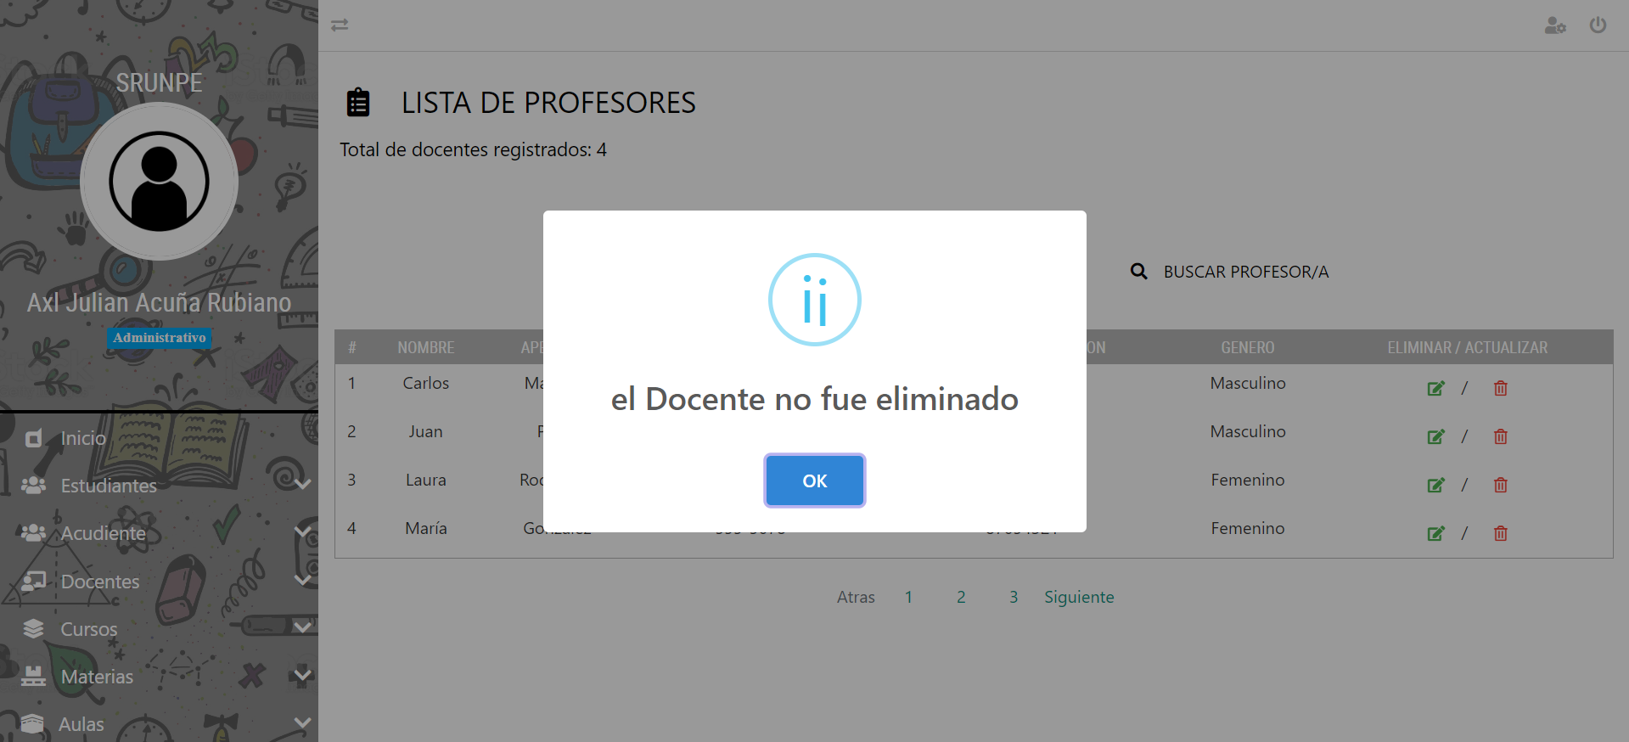

## Registrar Cursos.

### Paso 1:

* 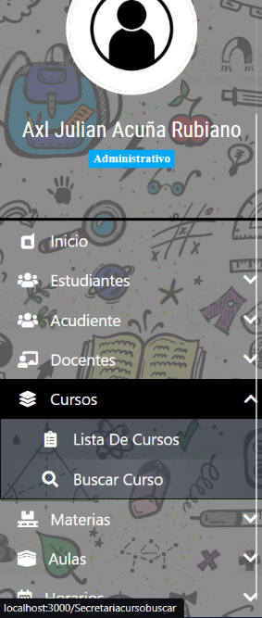En el apartado del menú de la izquierda dar clic en Cursos para desplegar más opciones.
* Luego dale clic en lista de curso.
  + simplemente dar le clic al cuadro que dice CURSOS en el inicio:

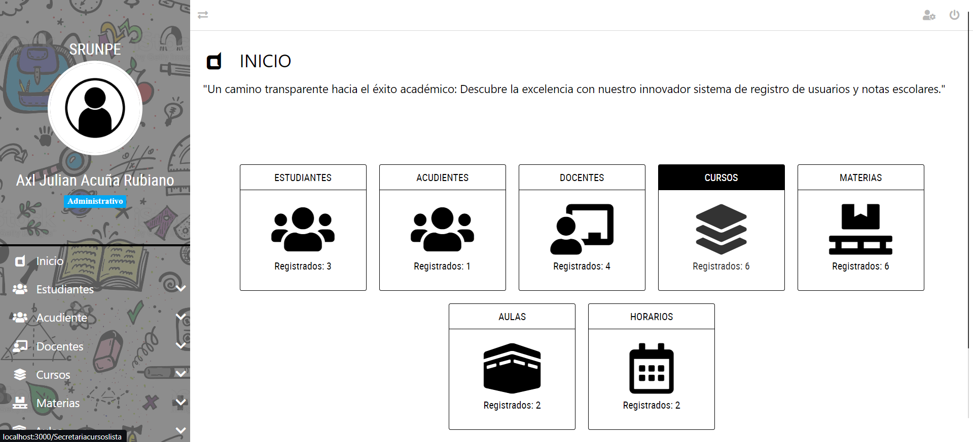

* + luego te aparecerá la lista de los cursos.

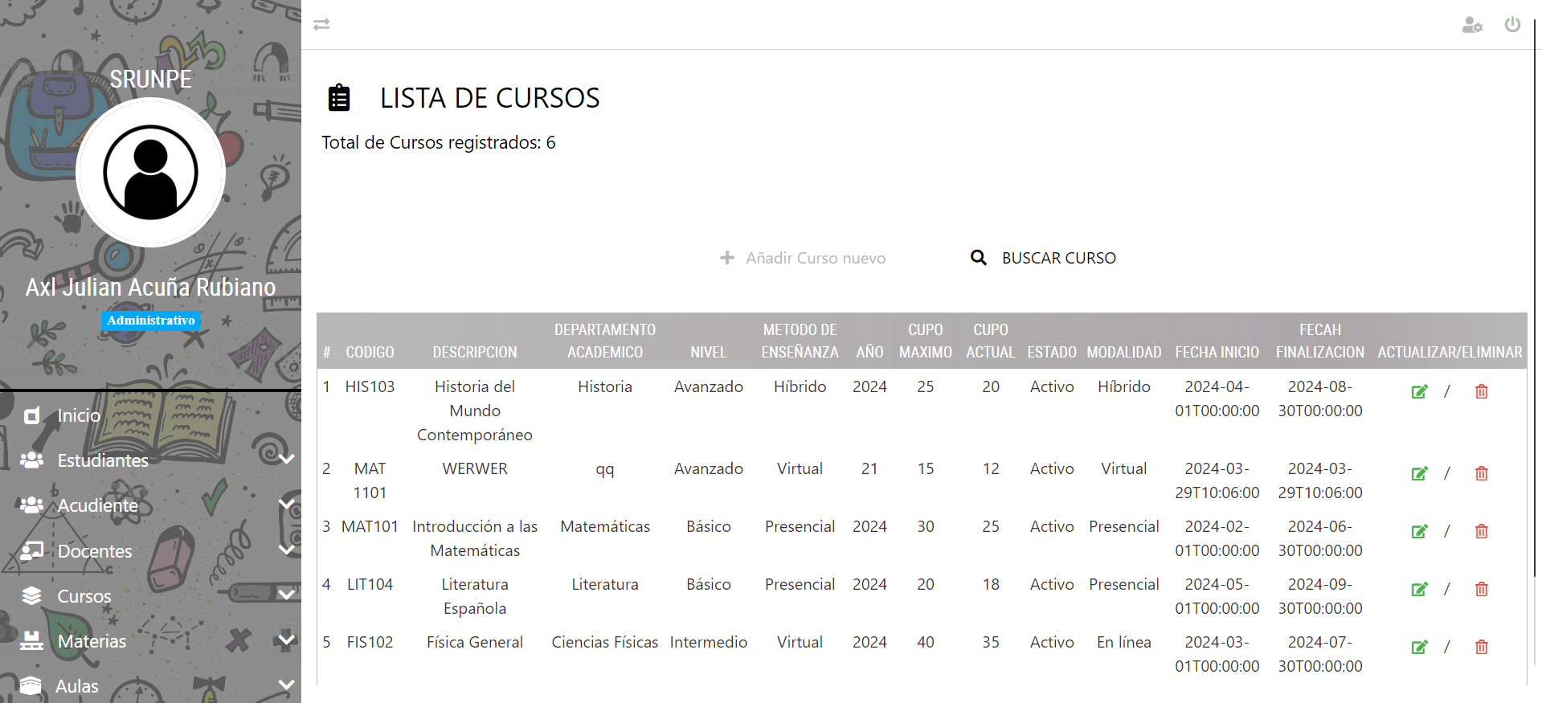

### Paso 2

* En la parte superior de la tabla encontraras 2 apartados.

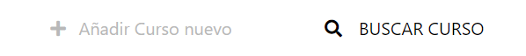

* Dar clic en añadir curso nuevo:
* Te aparecerá un formulario
* Tendrás que rellenar los campos para hacer el registro de un curso nuevo.

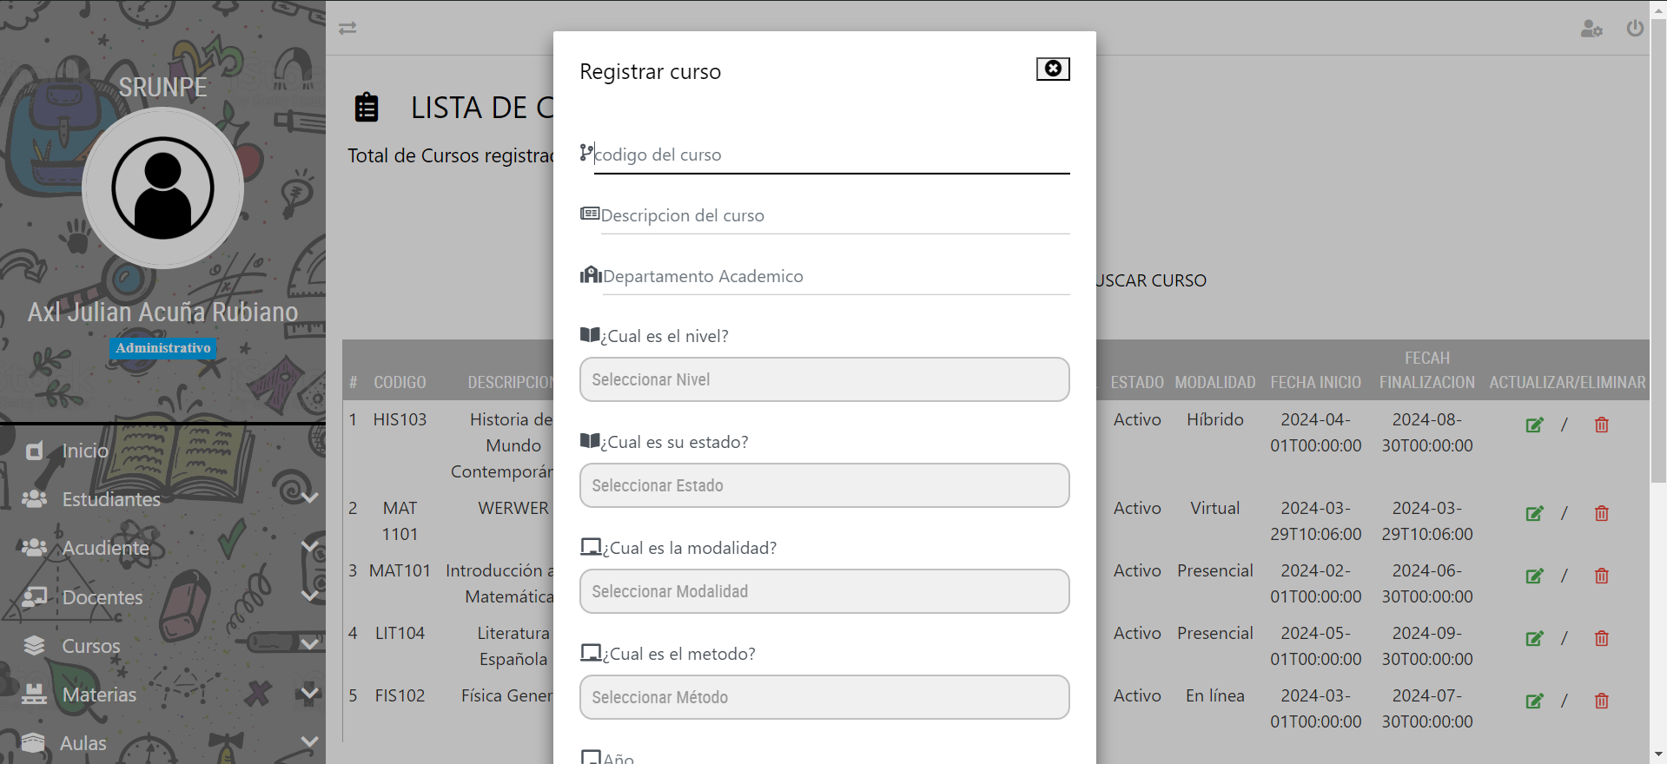

* Llena todos los campos y dale al botón guardar.

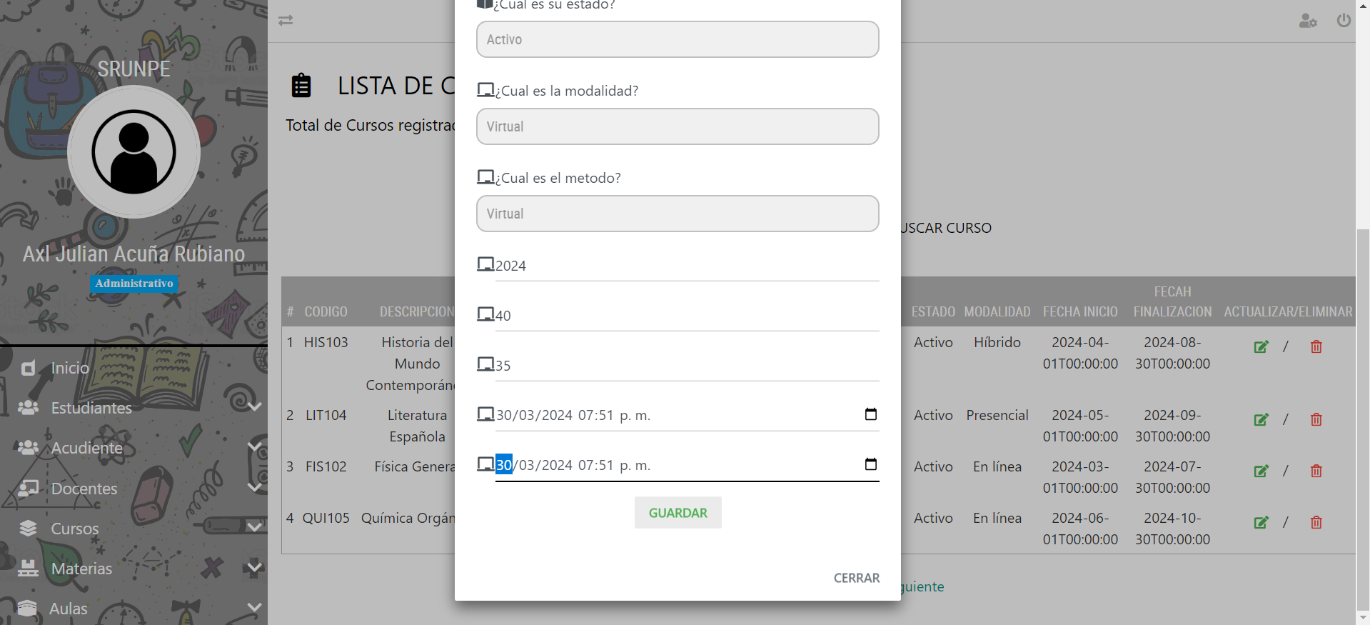

* Después de darle al botón guardar te aparecerá que el curso ha sido registrado correctamente:

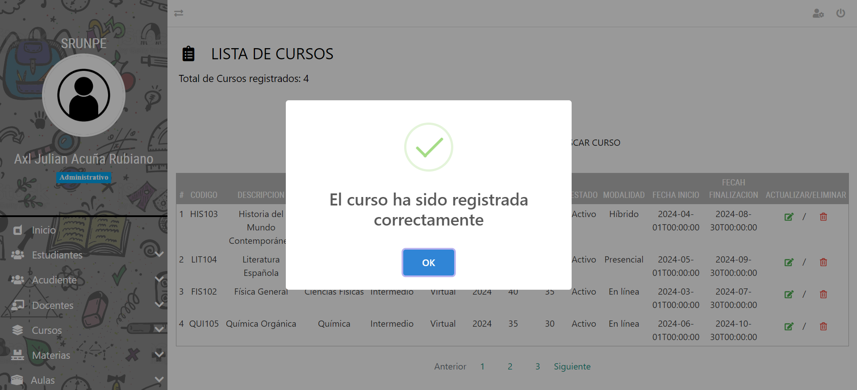

## Editar curso:

### Paso 1:

En la lista de cursos en la última columna hay 2 iconos   
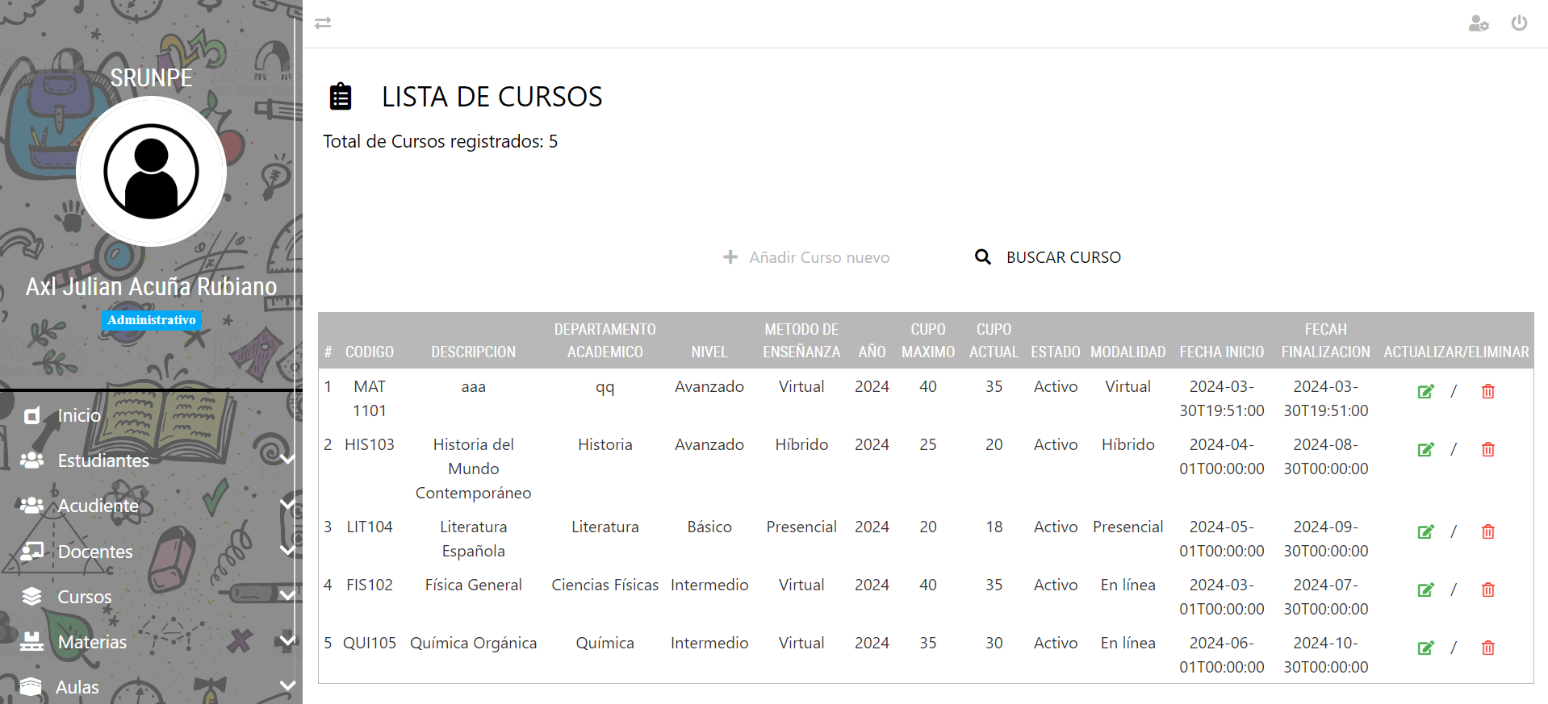

### Paso 2:

da clic en el icono de color verde para editar el curso.



### Paso 3:

Una vez le hayas dado clic al icono podrás editar la información del curso, ya que hayas cambiado la información o no, puede cerrar o darle al botón de guardar.

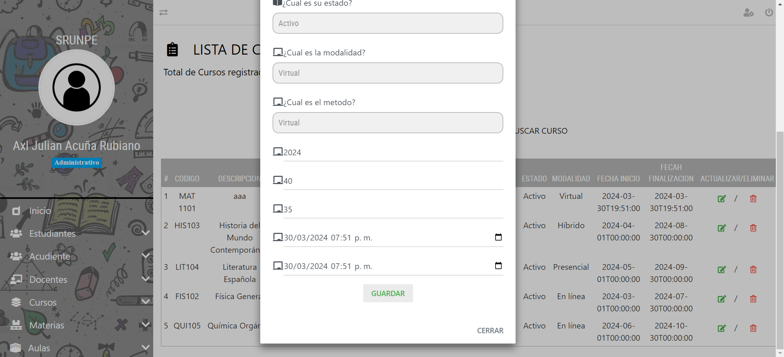

### Paso 4:

Después de darle clic en guardar te aparecerá que el curso ha sido editado correctamente.

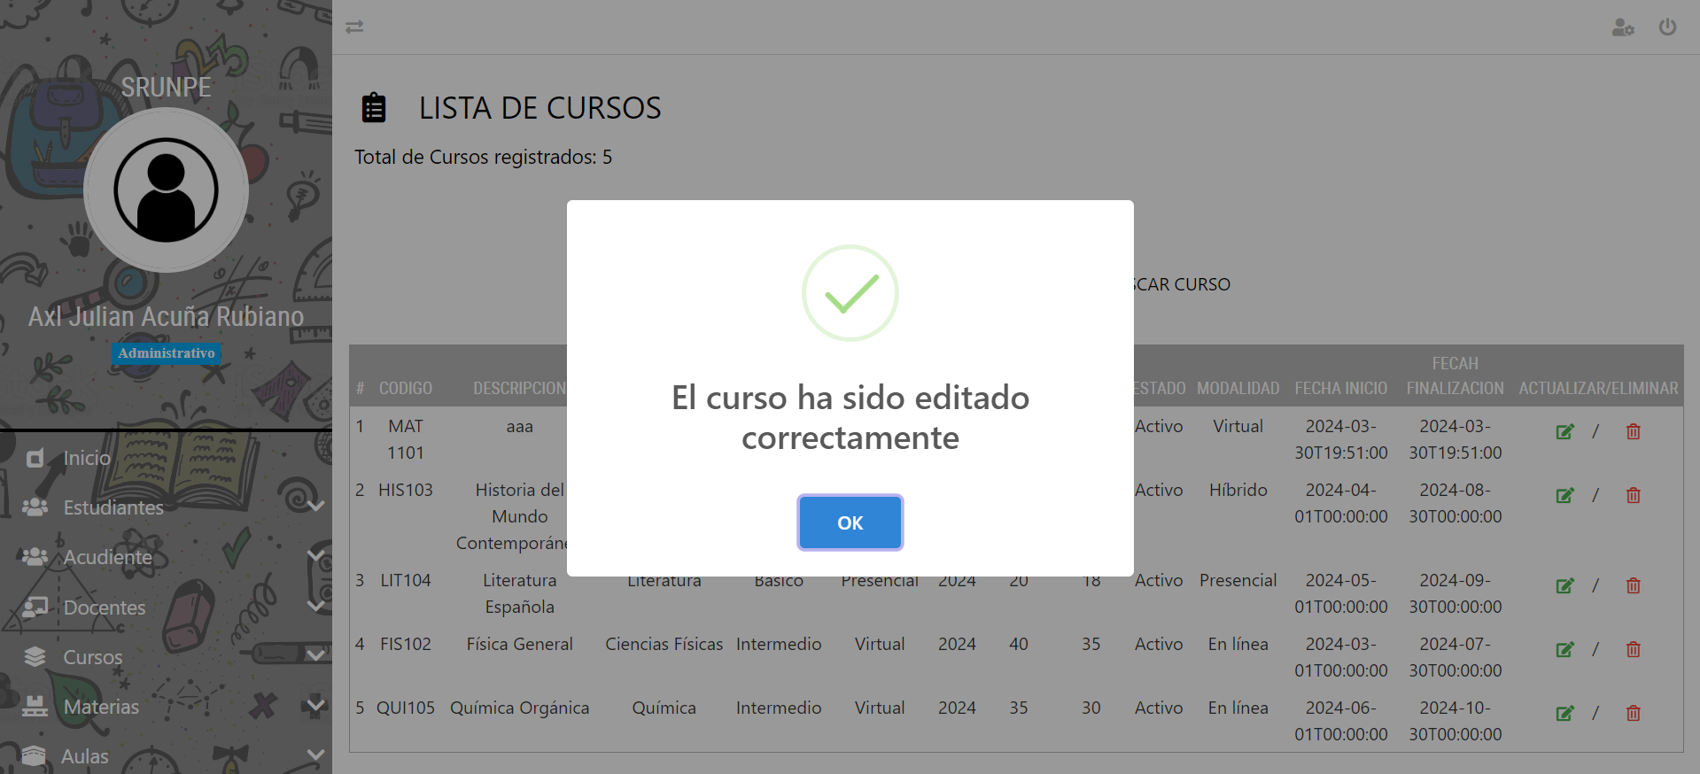

## Eliminar curso

### Paso 1:

En la lista de cursos en la última columna hay 2 iconos 

### Paso 2:

da clic en el icono de color rojo (caneca de basura) para eliminar el curso.



### Paso 3:

Una vez le hayas dado clic al icono te saldrá una advertencia.

Donde tú decides si eliminar o no el curso.

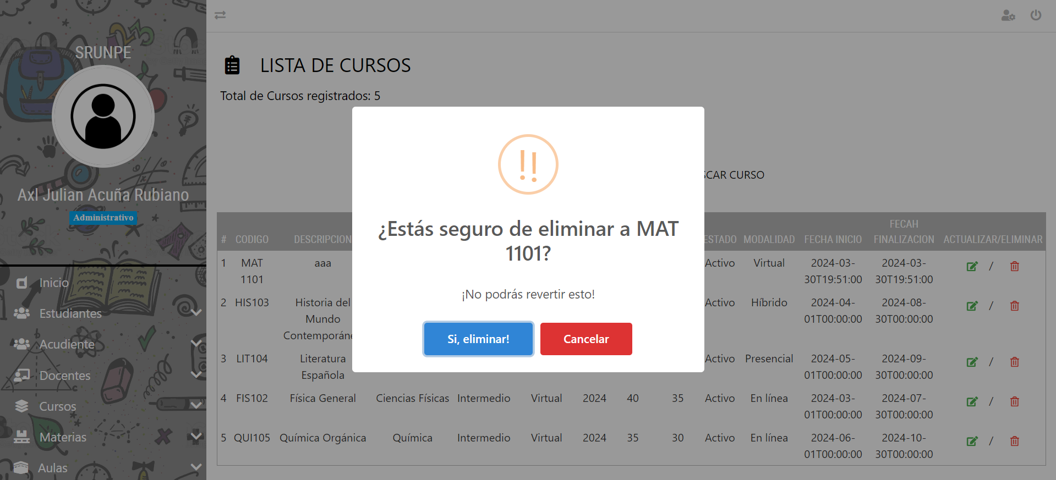

En caso de que, si dale al botón azul que dice: si, ¡eliminar!



Te saldrá de que el curso fue eliminado con éxito.

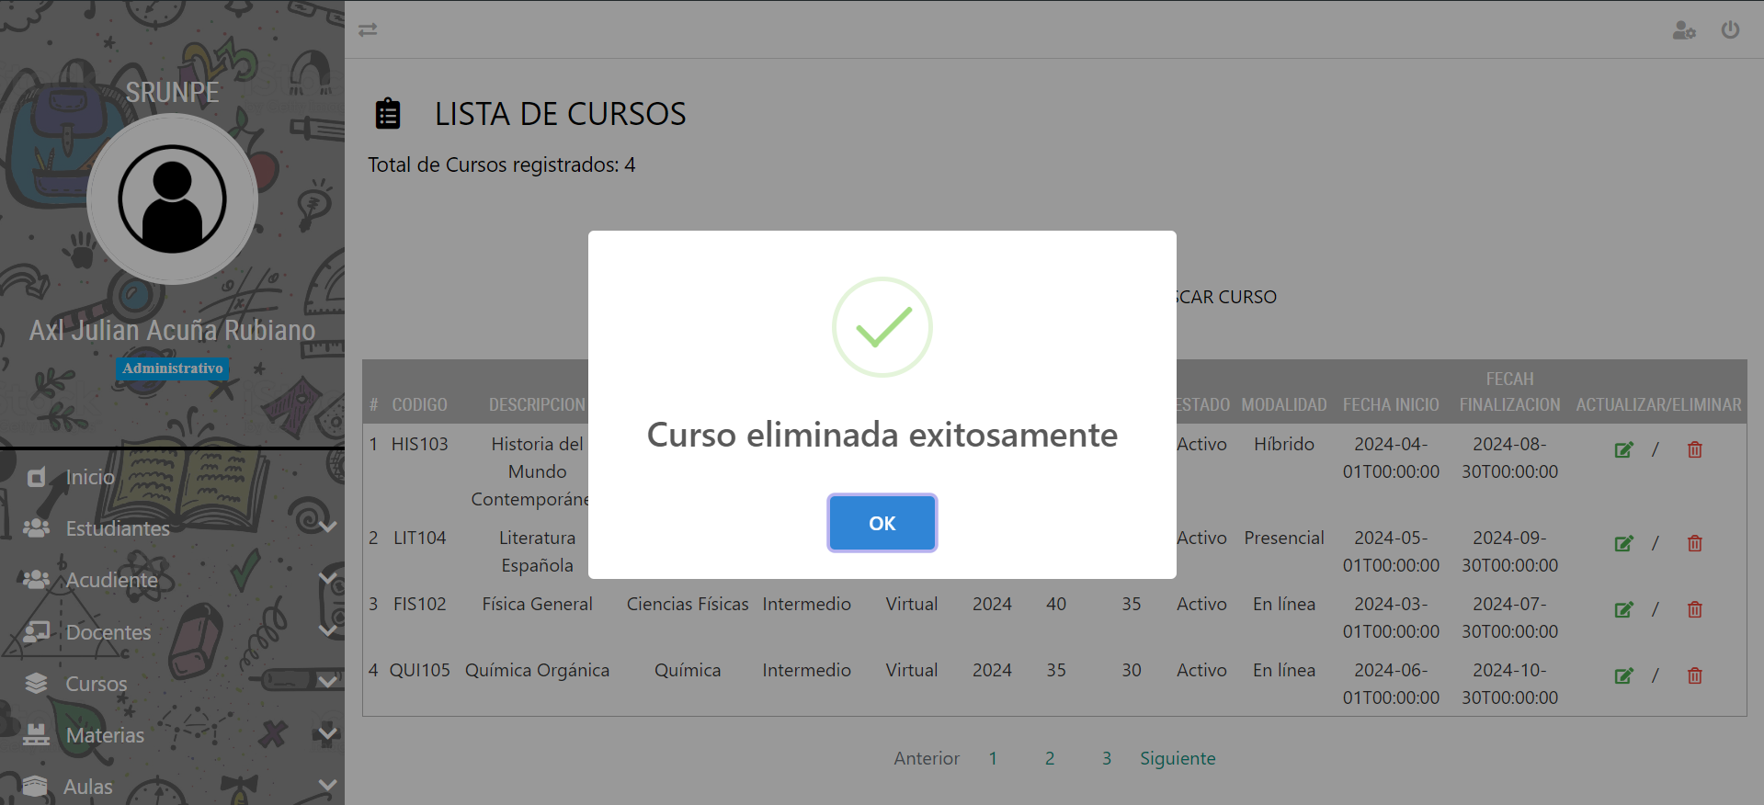

Y en caso de que no quieras eliminar el curso dale al botón rojo que dice: Cancelar



te dirá que él curso no fue eliminado.

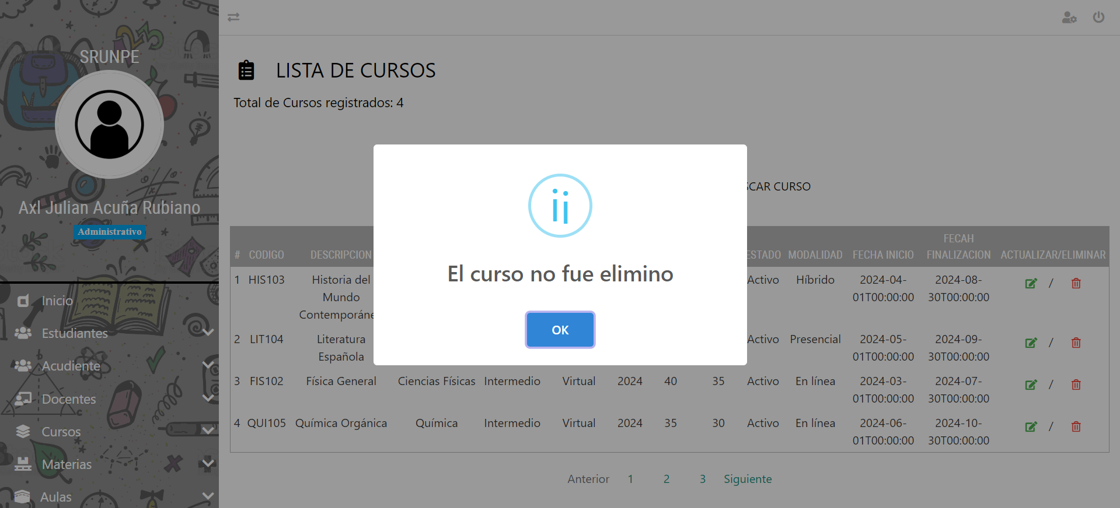

## Registrar Materias.

### Paso 1:

* En el apartado del menú de la izquierda dar clic en Materias para desplegar más opciones.

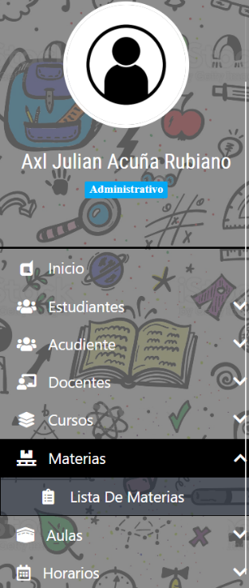

* Luego dale clic en lista de Materias.
  + O simplemente dar le clic al cuadro que dice Materias en el inicio:

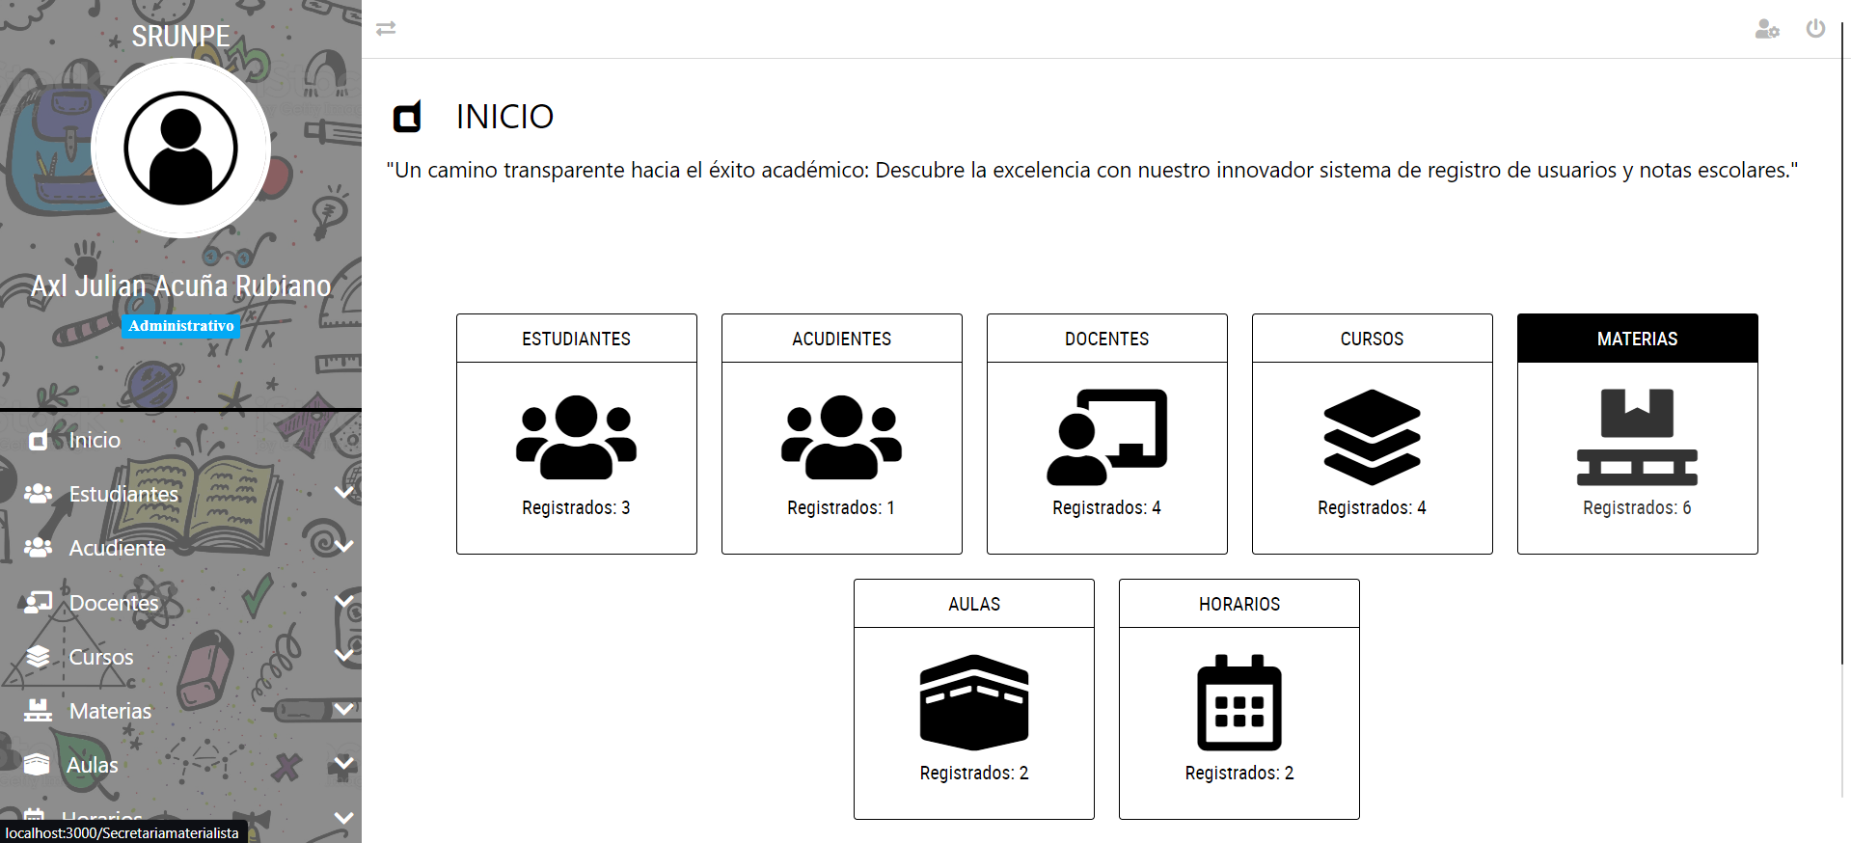

* + luego te aparecerá la lista de Materias.

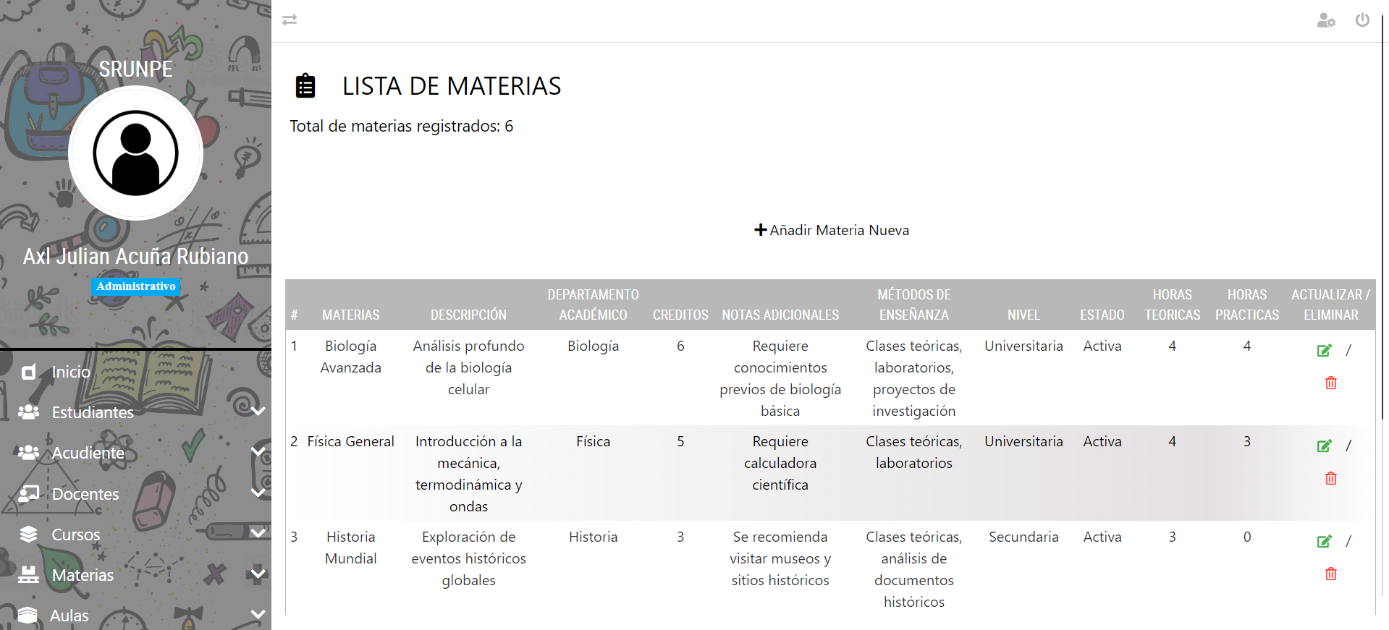

### Paso 2

* En la parte superior de la tabla encontraras 1 apartado.

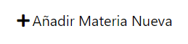

* Dar clic en añadir materia nueva:



* Te aparecerá un formulario
* Tendrás que rellenar los campos para hacer el registro de una materia nueva.

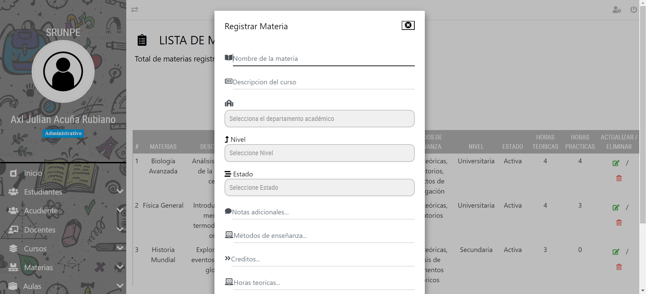

* Llena todos los campos y dale al botón guardar.

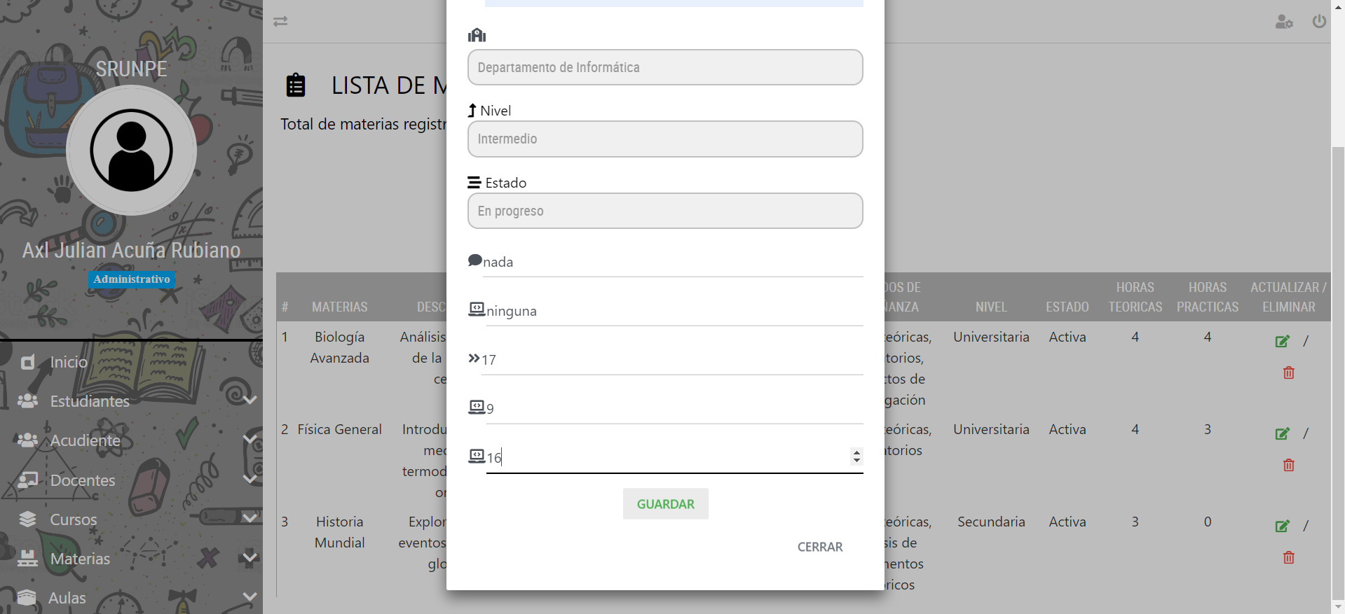

* Después de darle al botón guardar te aparecerá que la materia ha sido registrado correctamente:

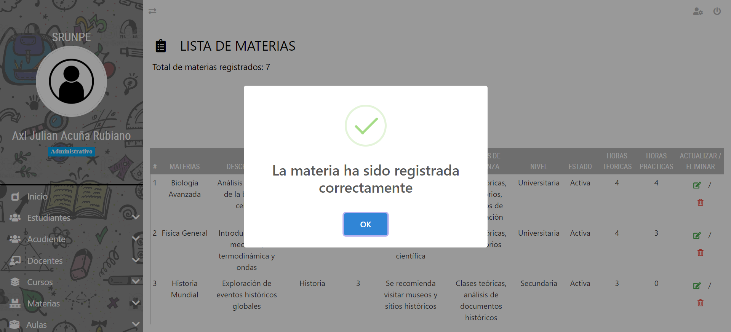

## Editar materia:

### Paso 1:

En la lista de materia en la última columna hay 2 iconos   
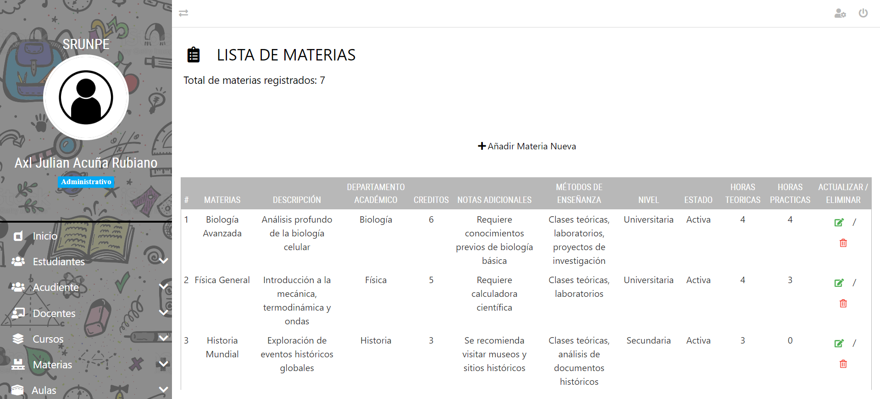

### Paso 2:

da clic en el icono de color verde para editar la materia.



### Paso 3:

Una vez le hayas dado clic al icono podrás editar la información de la materia, ya que hayas cambiado la información o no, puede cerrar o darle al botón de guardar.

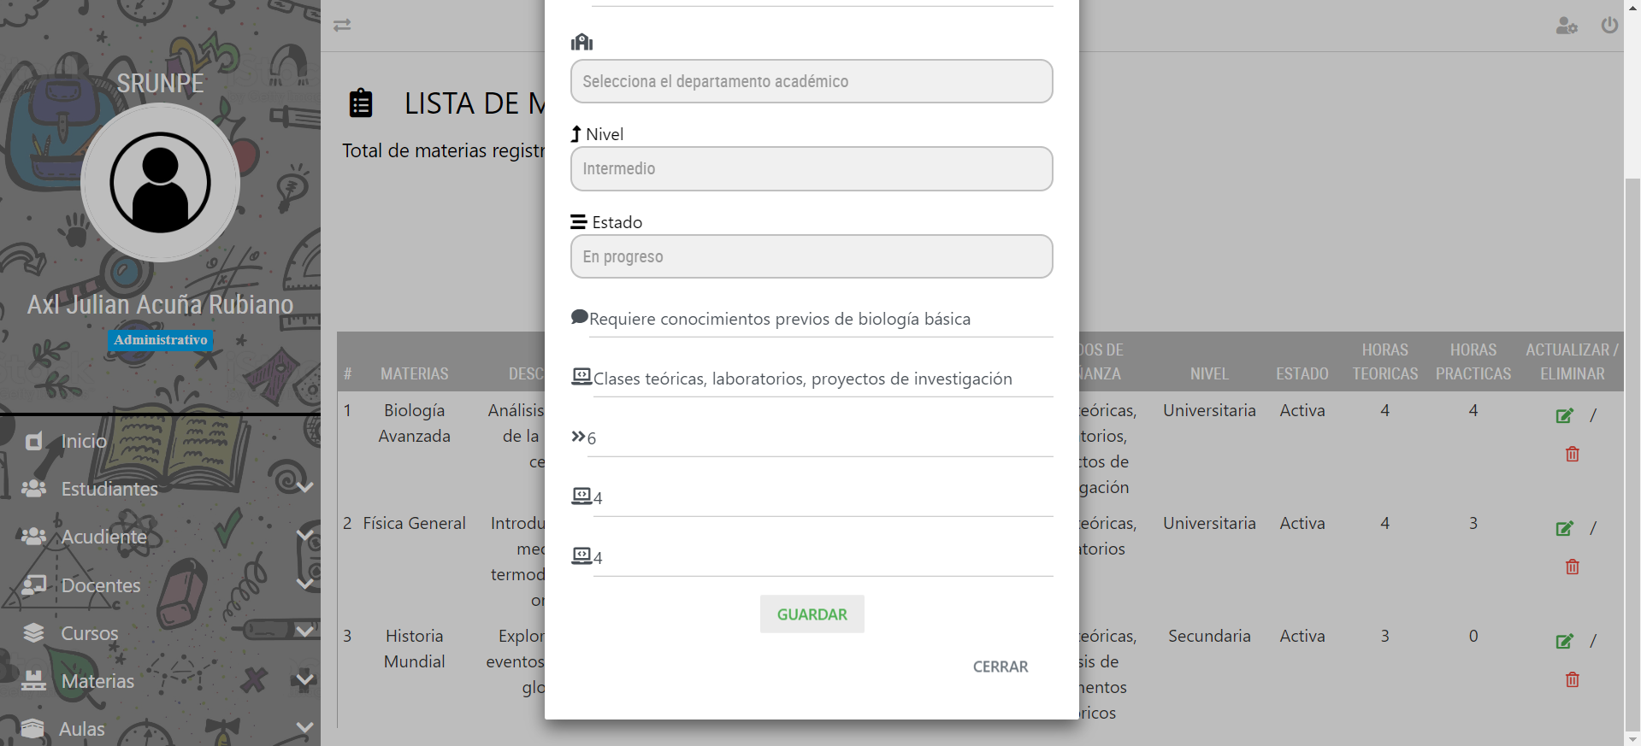

### Paso 4:

Después de darle clic en guardar te aparecerá que la materia ha sido editada correctamente.

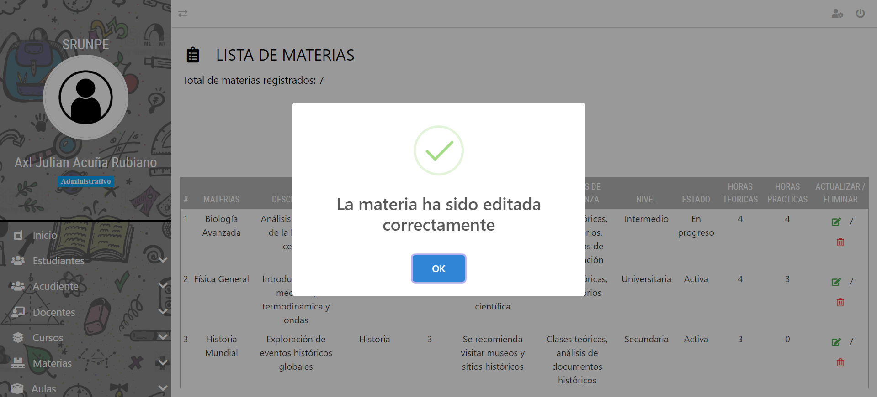

## Eliminar Materia

### Paso 1:

En la lista de materias en la última columna hay 2 iconos 

### Paso 2:

da clic en el icono de color rojo (caneca de basura) para eliminar la materia.



### Paso 3:

Una vez le hayas dado clic al icono te saldrá una advertencia.

Donde tú decides si eliminar o no la materia.

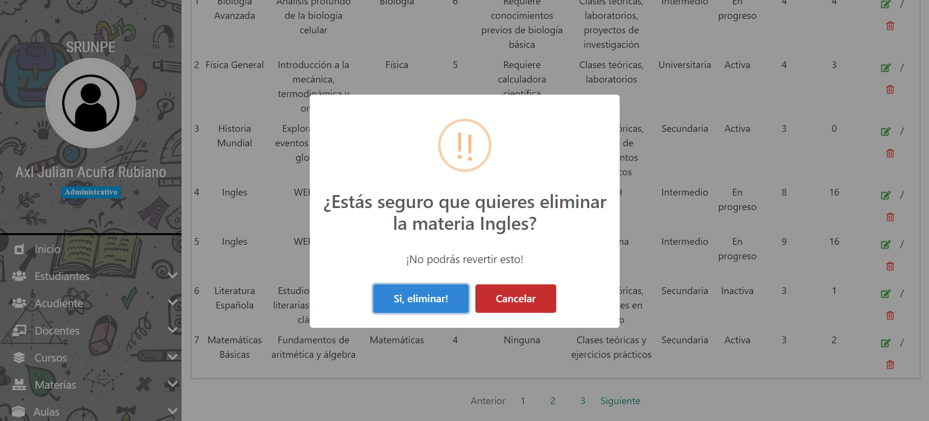

En caso de que, si dale al botón azul que dice: si, ¡eliminar!



Te saldrá de que la materia fue eliminada con éxito.

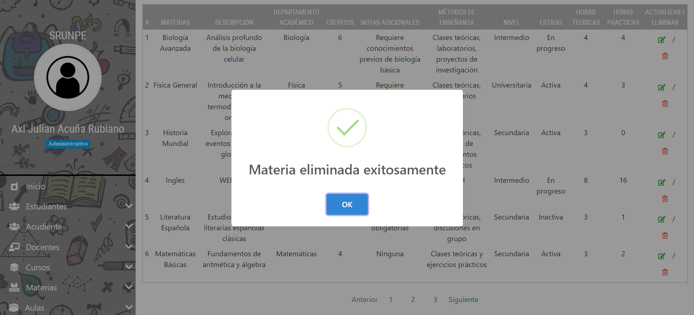

Y en caso de que no quieras eliminar la materia dale al botón rojo que dice: Cancelar



te dirá que la materia no fue eliminado.

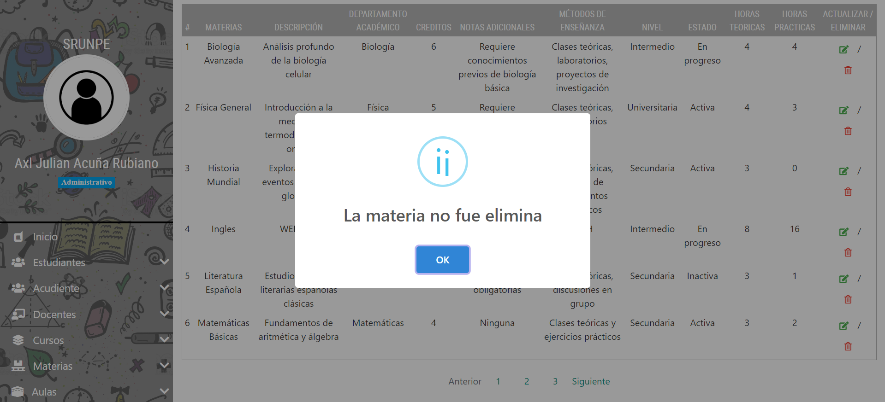

## Registrar Aulas.

### Paso 1:

* 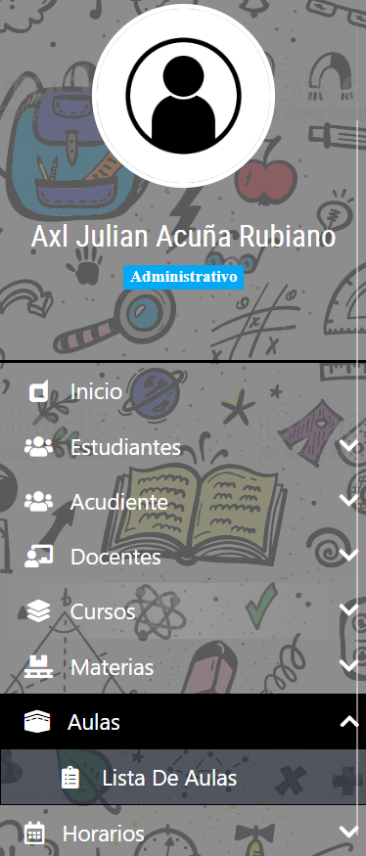En el apartado del menú de la izquierda dar clic en Aulas para desplegar más opciones.
* Luego dale clic en lista de Aulas.



* + O simplemente dar le clic al cuadro que dice Aulas en el inicio:

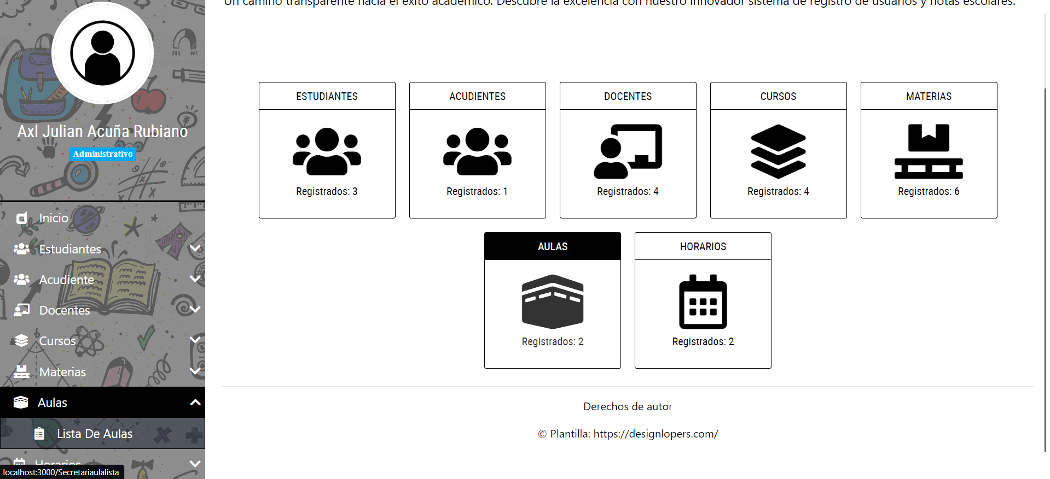

* + luego te aparecerá la lista de los Aulas.

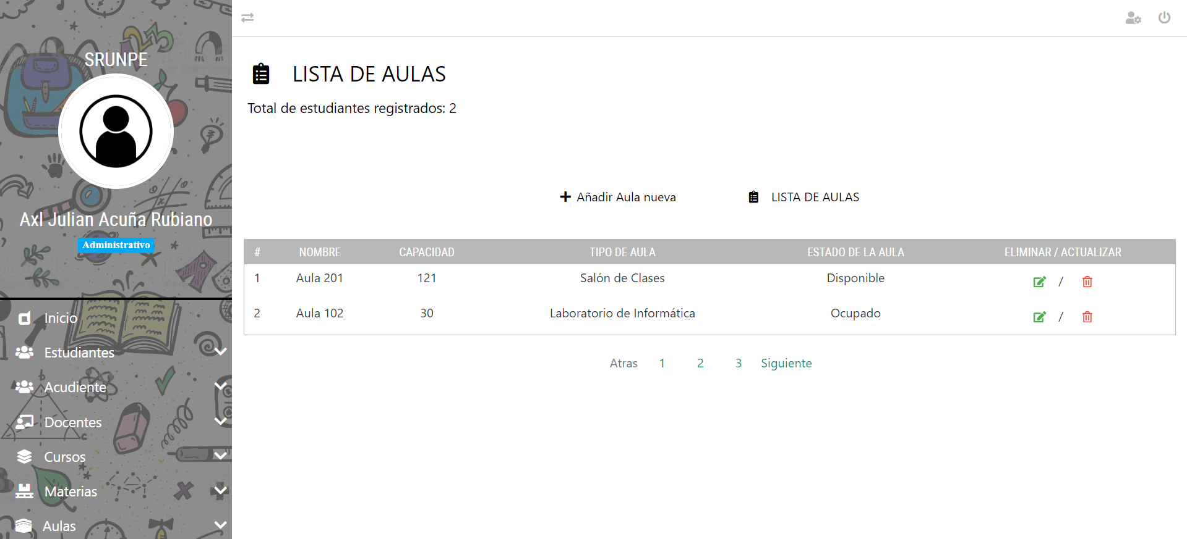

### Paso 2

* En la parte superior de la tabla encontraras 2 apartados.

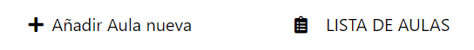

* Dar clic en añadir Aula nueva:



* Te aparecerá un formulario
* Tendrás que rellenar los campos para hacer el registro de una Aula nueva.

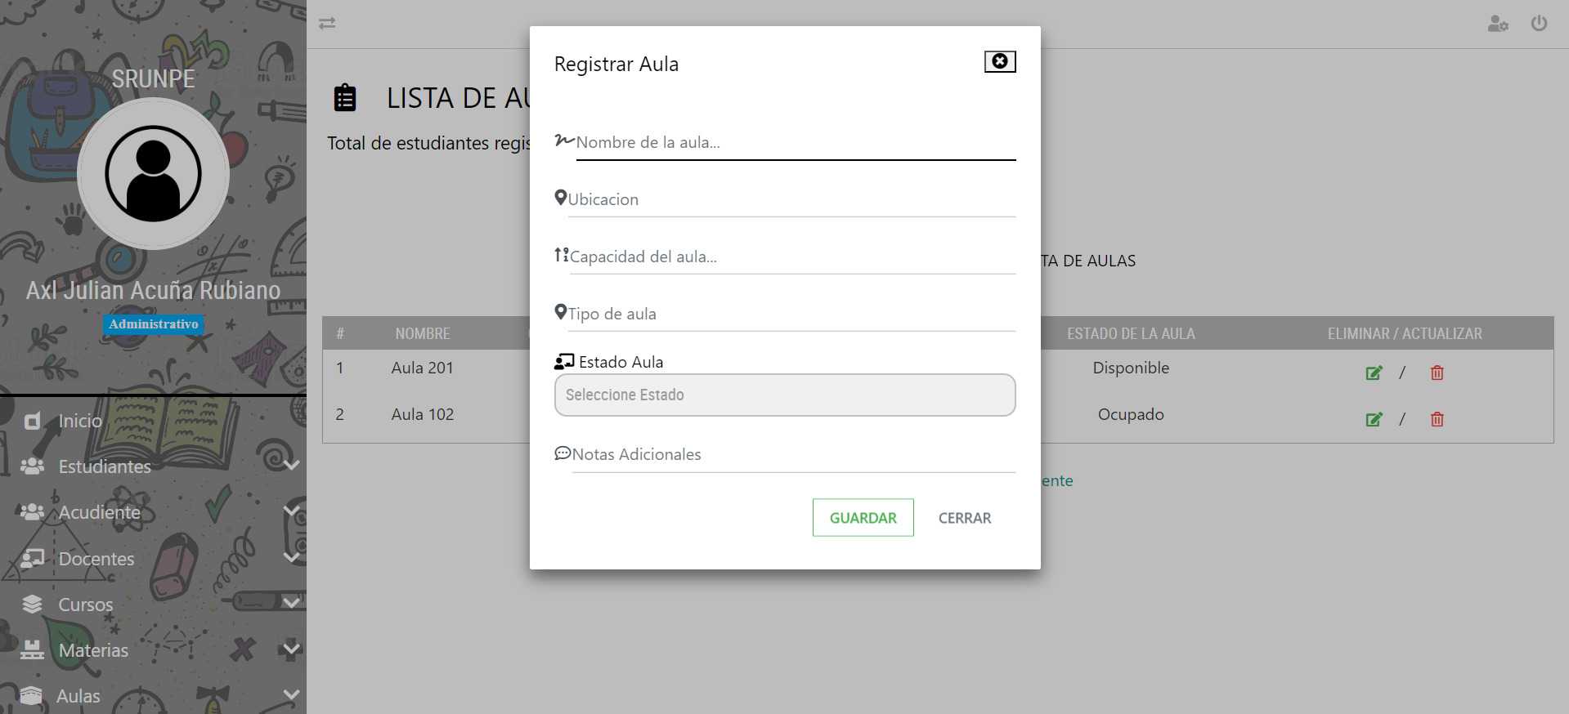

* Llena todos los campos y dale al botón guardar.

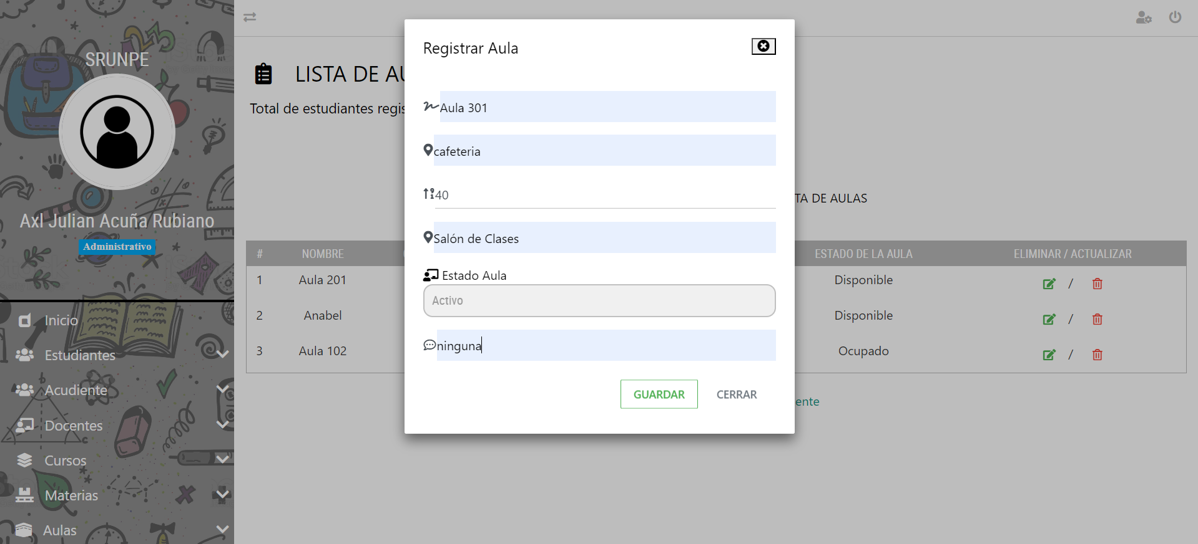

* Después de darle al botón guardar te aparecerá que el aula fue añadida exitosamente:

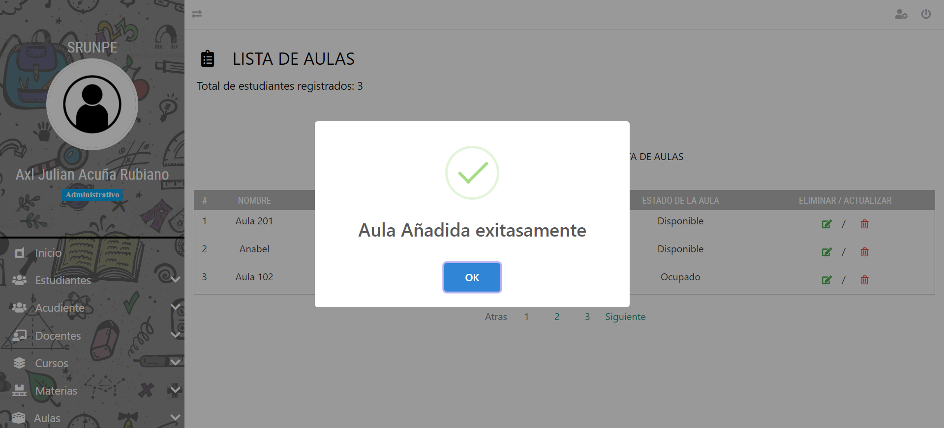

## Editar Aula:

### Paso 1:

En la lista de Aula en la última columna hay 2 iconos   
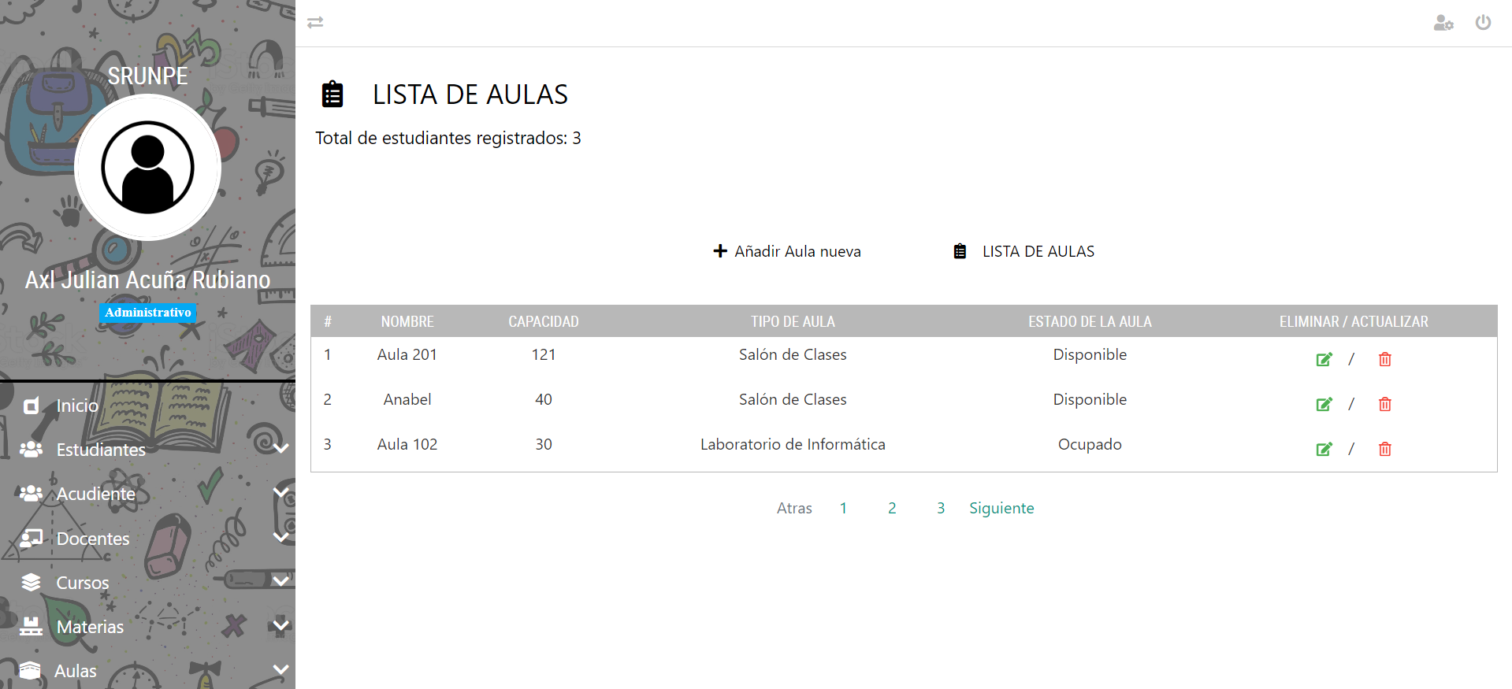

### Paso 2:

da clic en el icono de color verde para editar la Aula.



### Paso 3:

Una vez le hayas dado clic al icono podrás editar la información de la Aula, ya que hayas cambiado la información o no, puede cerrar o darle al botón de guardar.

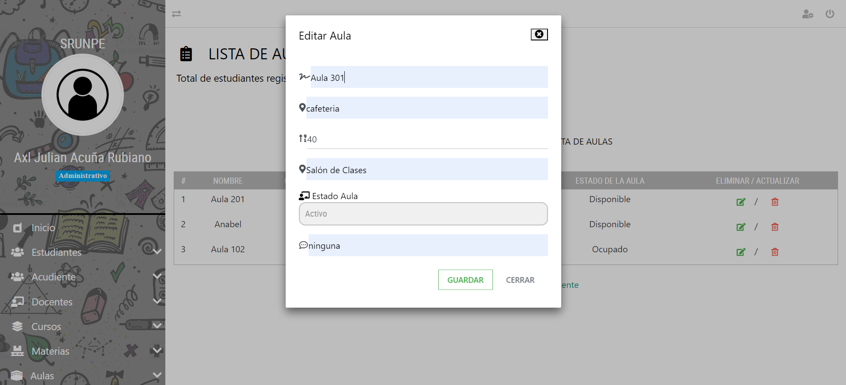

### Paso 4:

Después de darle clic en guardar te aparecerá que la Aula fue editada exitosamente.

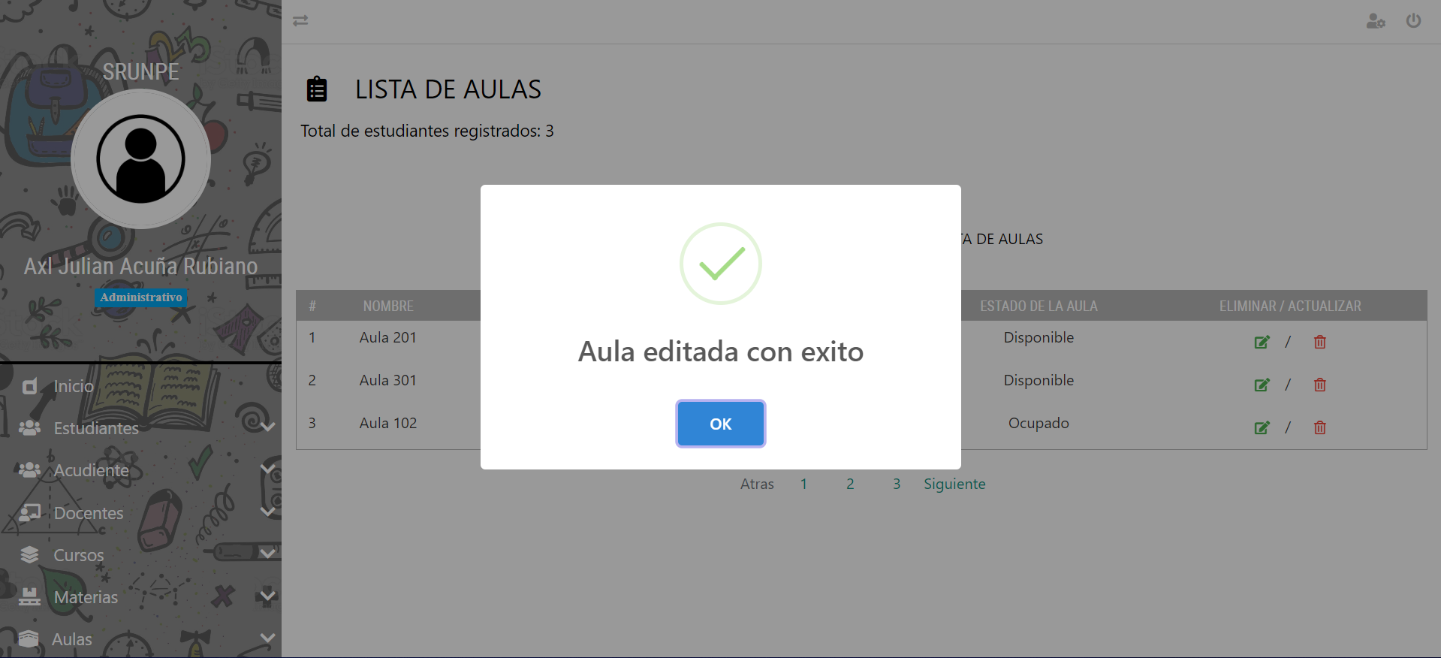

## Eliminar Aula

### Paso 1:

En la lista de Aulas en la última columna hay 2 iconos 

### Paso 2:

da clic en el icono de color rojo (caneca de basura) para eliminar el aula.



### Paso 3:

Una vez le hayas dado clic al icono te saldrá una advertencia.

Donde tú decides si eliminar o no la Aula.

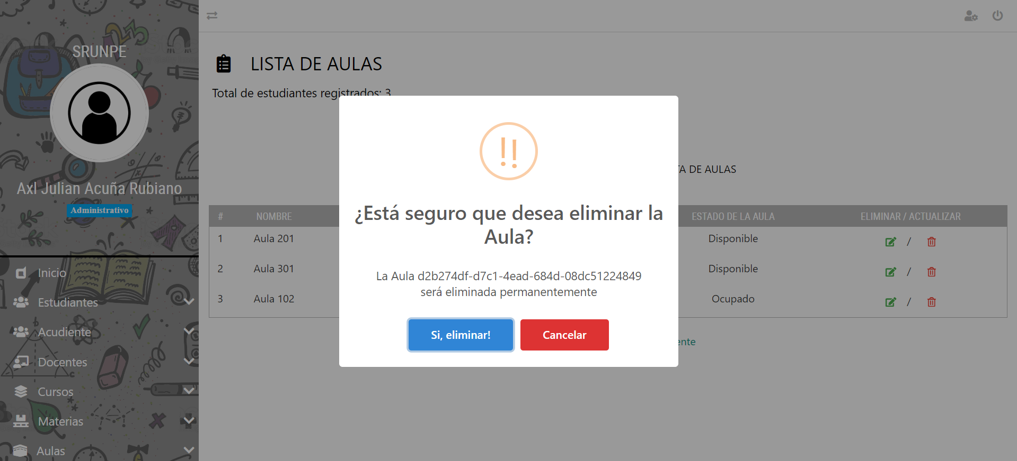

En caso de que, si dale al botón azul que dice: si, ¡eliminar!



Te saldrá de que la Aula fue eliminada con éxito.

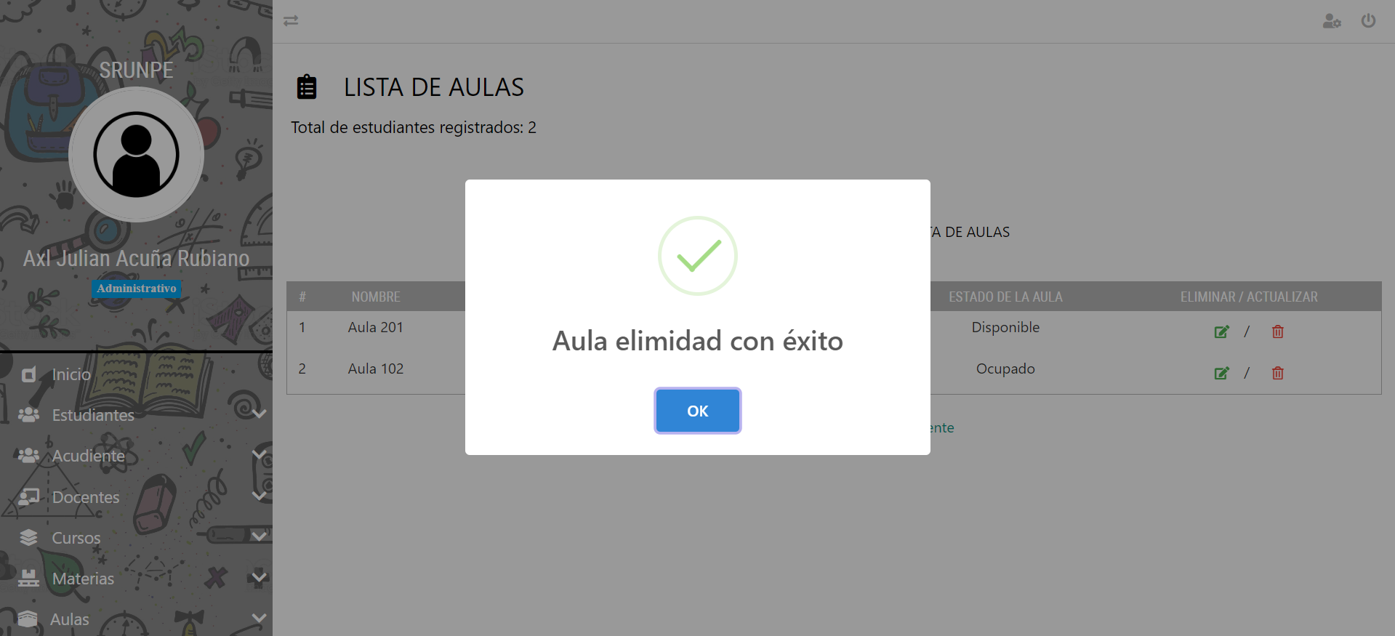

Y en caso de que no quieras eliminar la Aula dale al botón rojo que dice: Cancelar



te dirá que él Aula no fue eliminado.

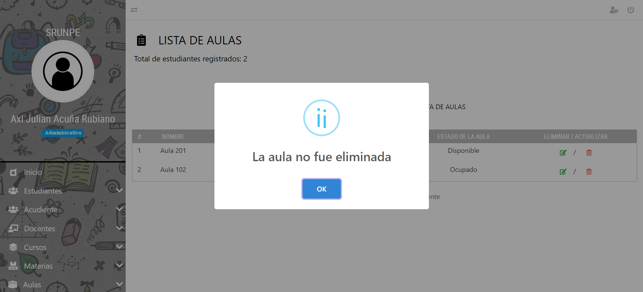

## Registrar Horario.

### Paso 1:

* En el apartado del menú de la izquierda dar clic en Horarios para desplegar más opciones.

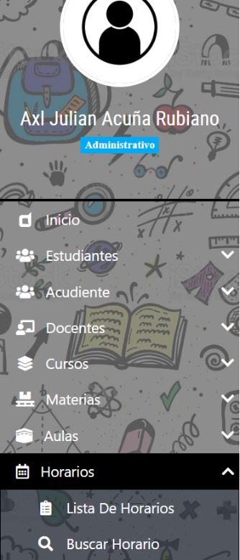

* Luego dale clic en lista de horarios.
  + O simplemente dar le clic al cuadro que dice Aulas en el inicio:

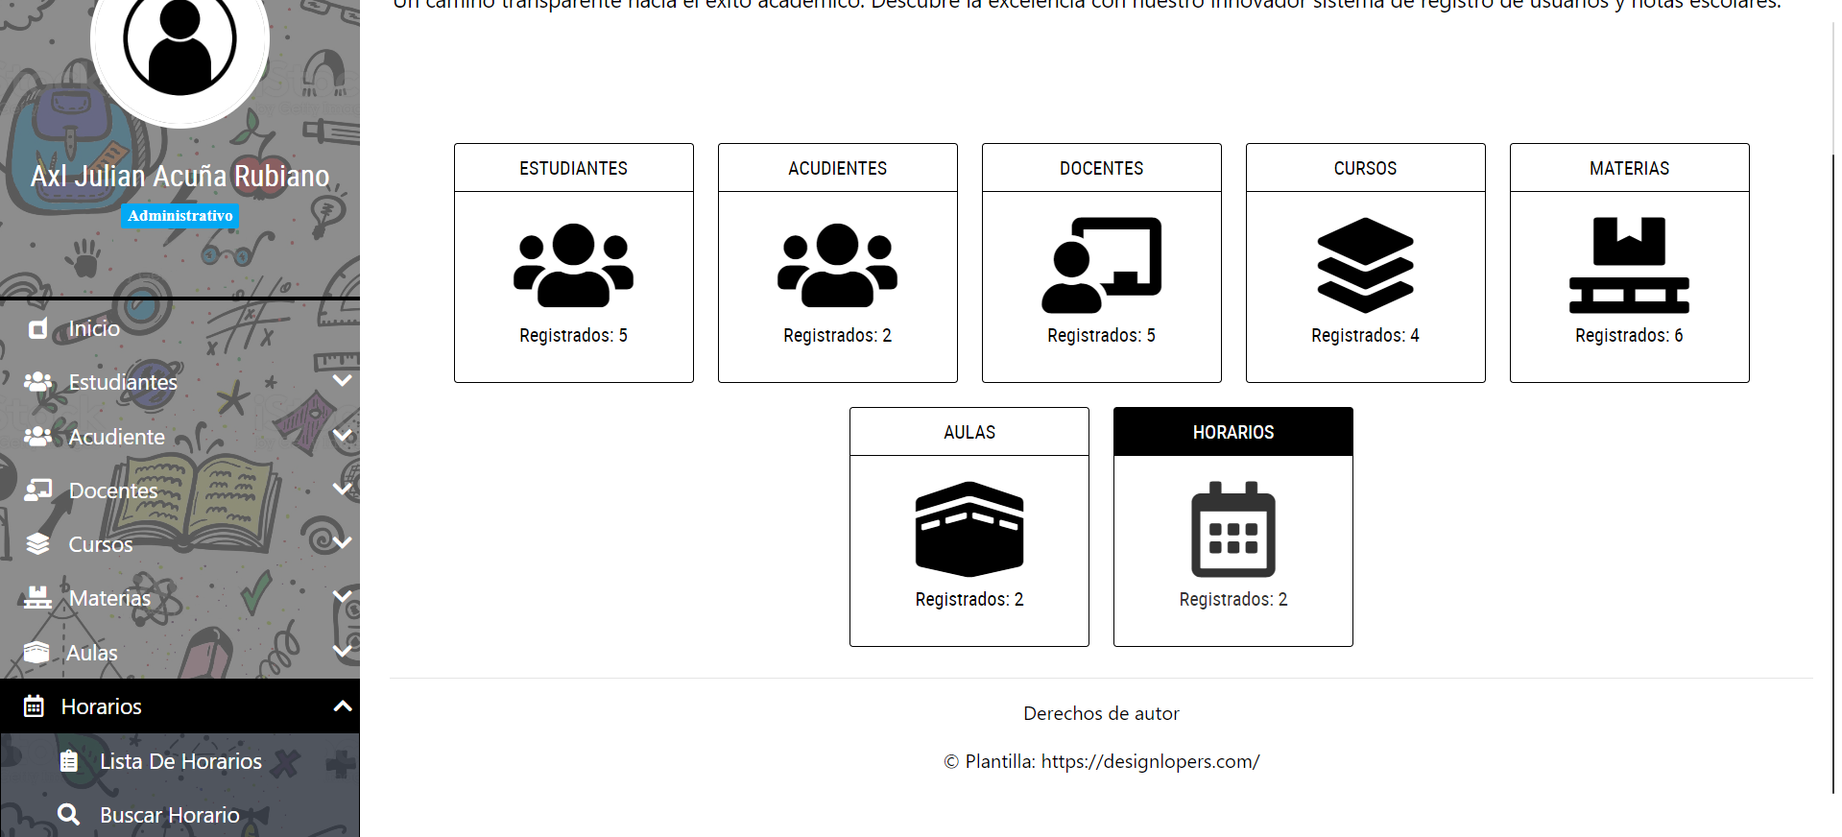

* + luego te aparecerá la lista de los Horarios.

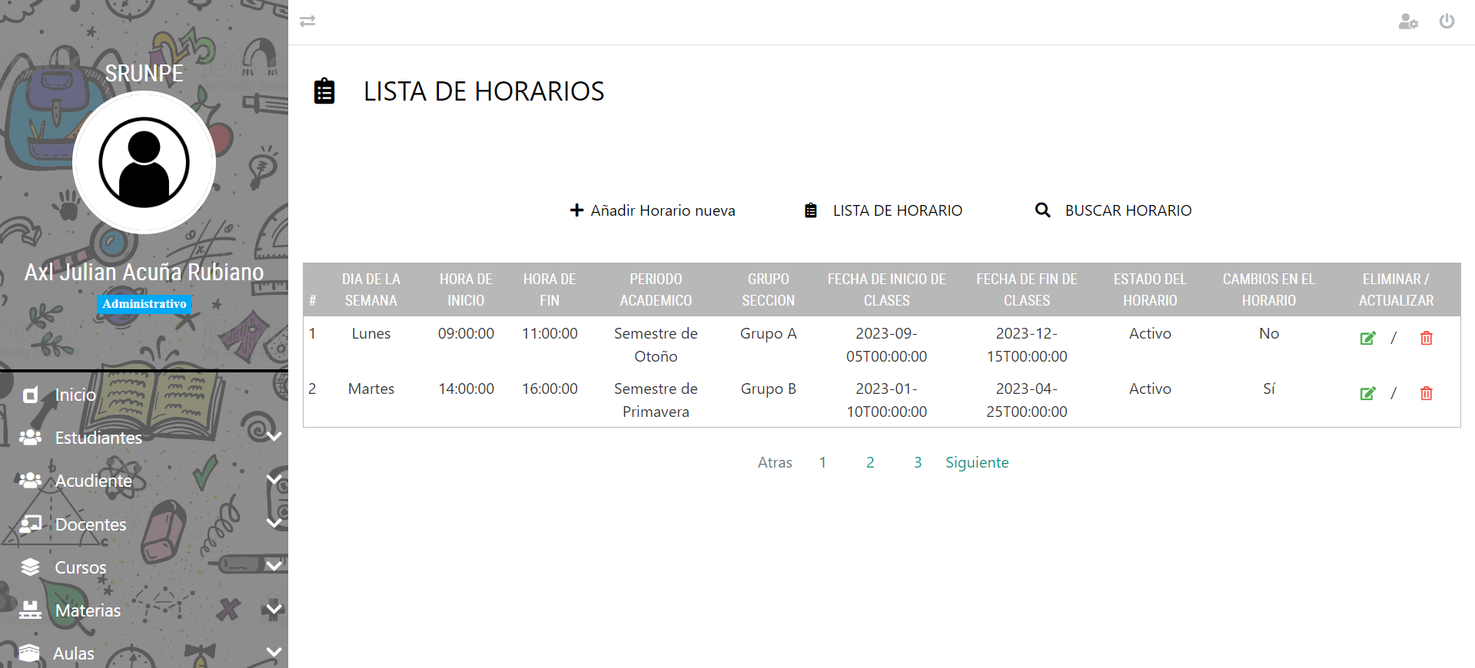

### Paso 2

* En la parte superior de la tabla encontraras 3 apartados.



* Dar clic en añadir Horario nuevo:



* Te aparecerá un formulario
* Tendrás que rellenar los campos para hacer el registro de un Horario nuevo.

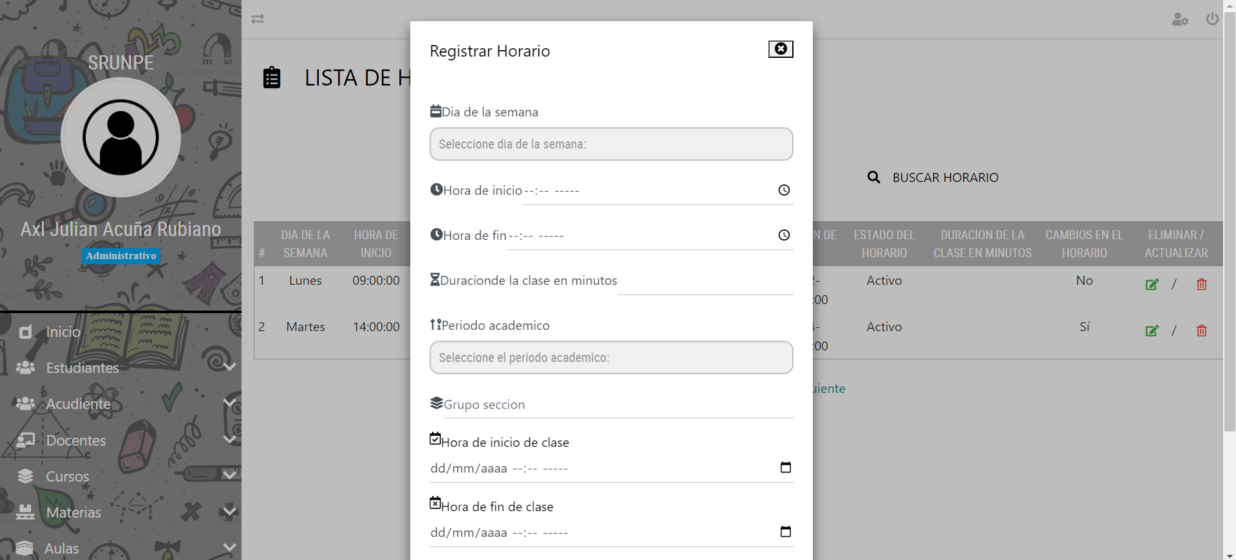

* Llena todos los campos y dale al botón guardar.

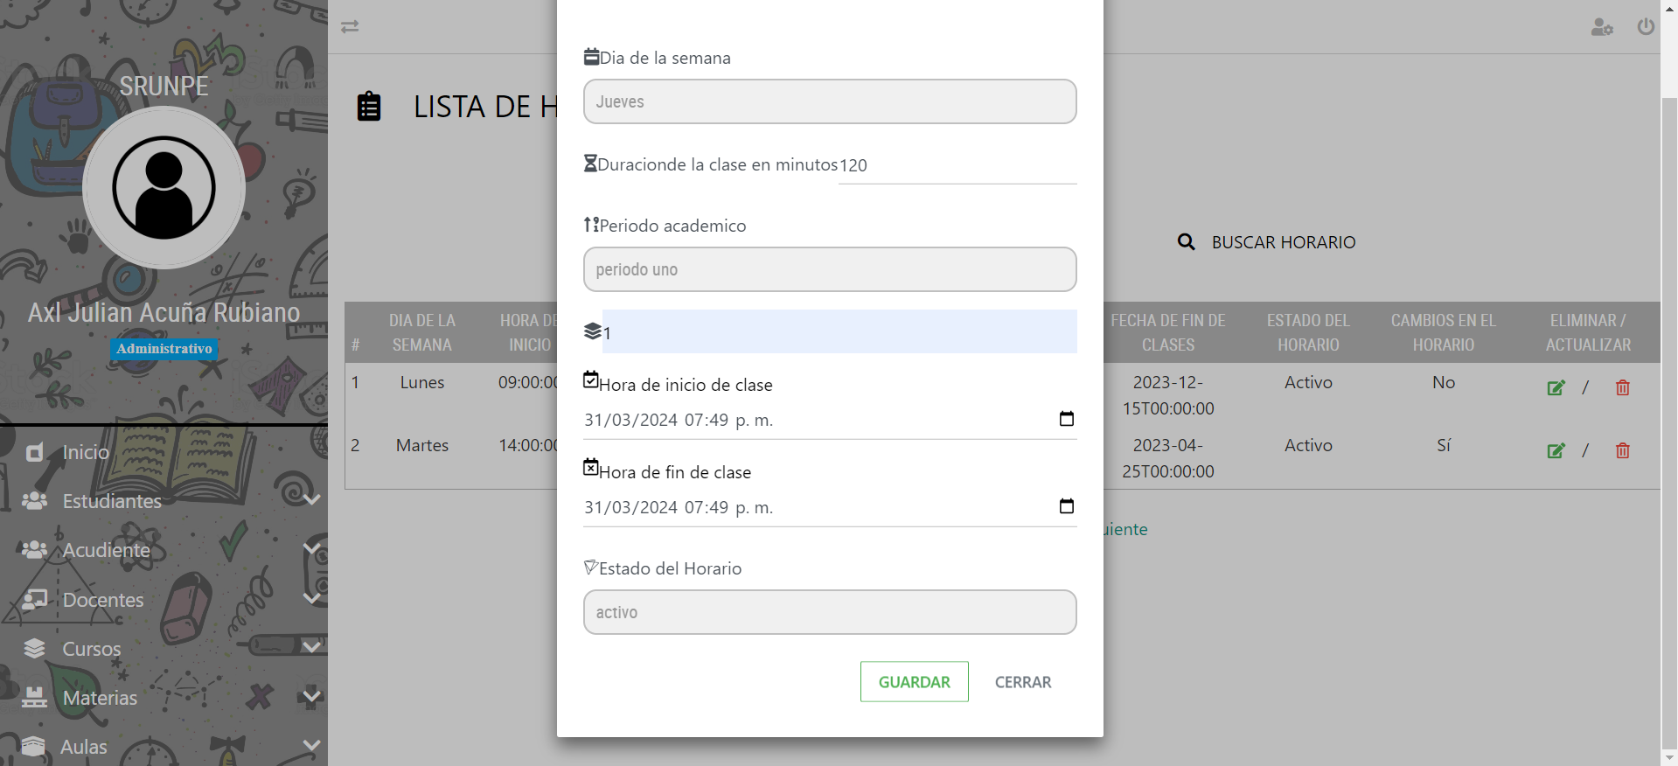

* Después de darle al botón guardar te aparecerá que el aula fue añadida exitosamente:



## Editar Materia:

### Paso 1:

En la lista de Materias en la última columna hay 2 iconos   


### Paso 2:

da clic en el icono de color verde para editar la Materia.



### Paso 3:

Una vez le hayas dado clic al icono podrás editar la información de la Aula, ya que hayas cambiado la información o no, puede cerrar o darle al botón de guardar.

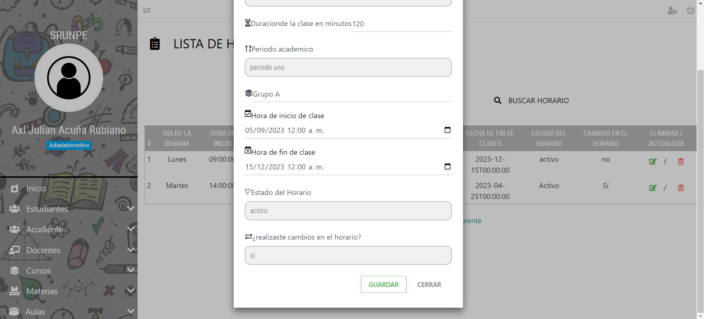

### Paso 4:

Después de darle clic en guardar te aparecerá que la Aula fue editada exitosamente.

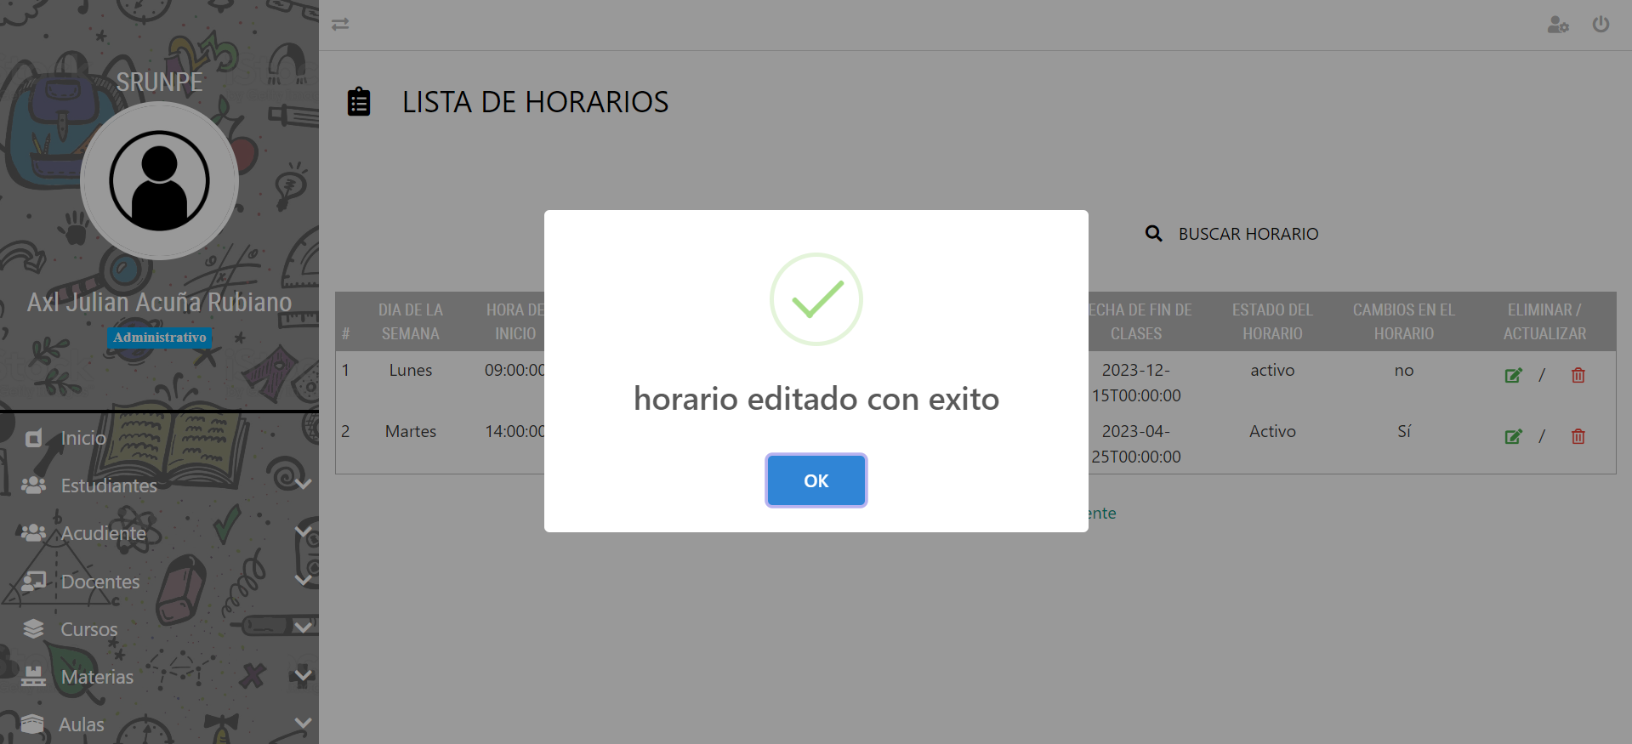

## Eliminar Horario

### Paso 1:

En la lista de Horarios en la última columna hay 2 iconos 

### Paso 2:

da clic en el icono de color rojo (caneca de basura) para eliminar el aula.



### Paso 3:

Una vez le hayas dado clic al icono te saldrá una advertencia.

Donde tú decides si eliminar o no el Horario.

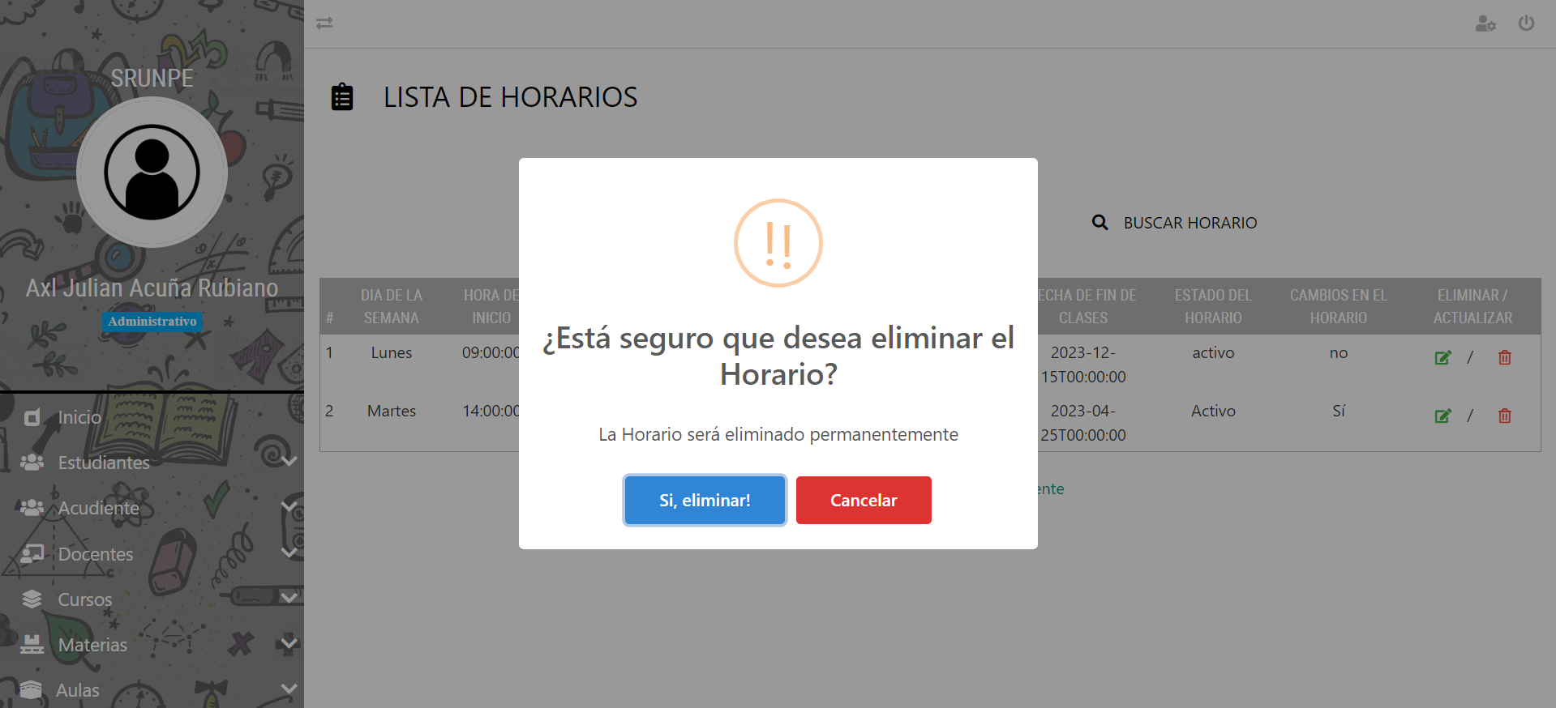

En caso de que, si dale al botón azul que dice: si, ¡eliminar!



Te saldrá de que el Horario fue eliminada con éxito.

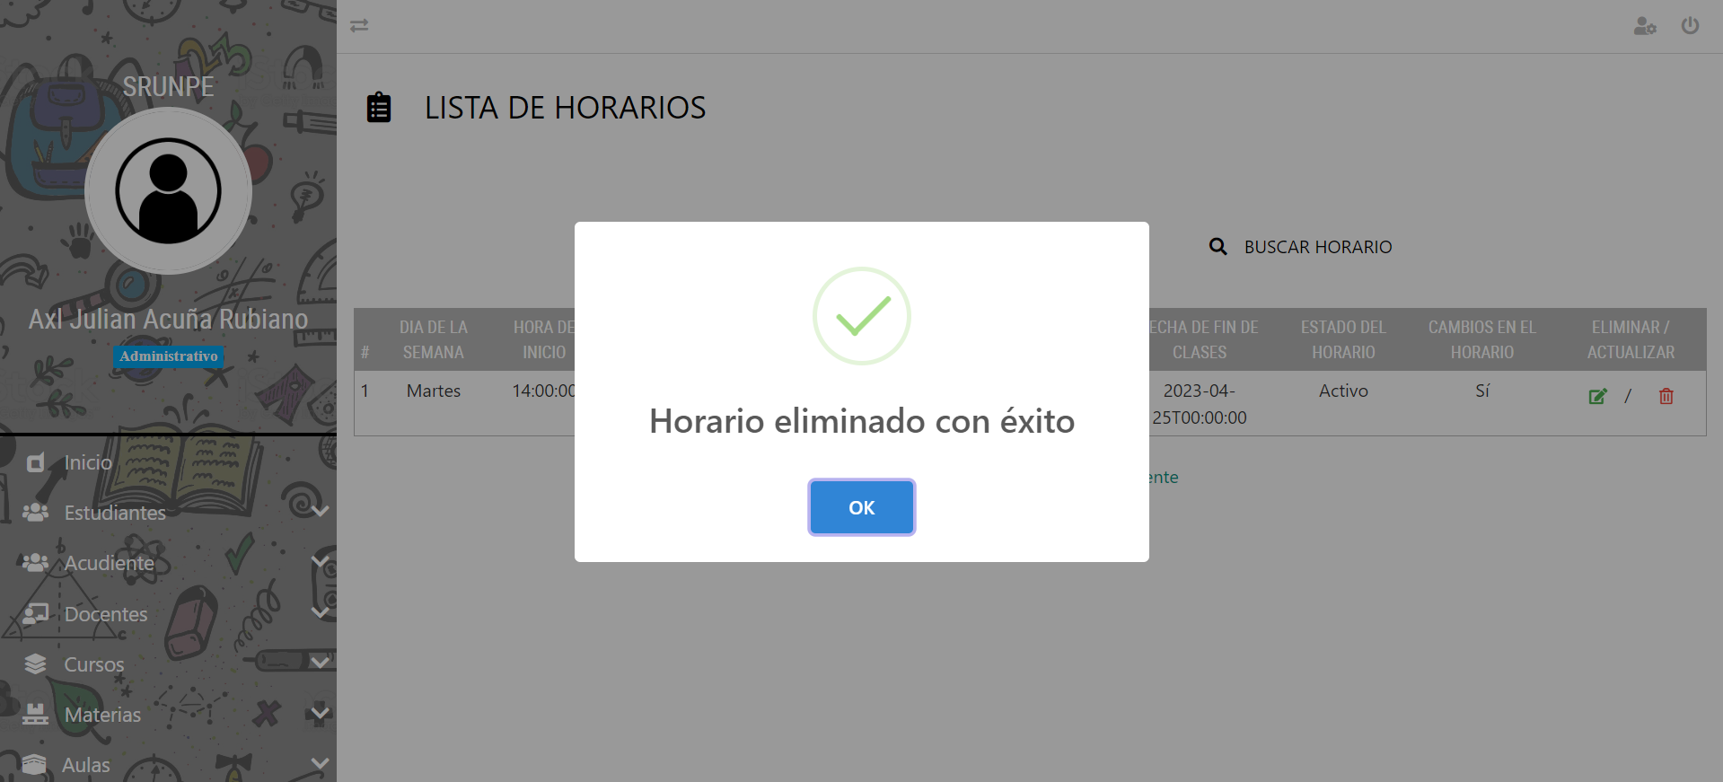

Y en caso de que no quieras eliminar el Horario dale al botón rojo que dice: Cancelar



te dirá que él Horario no fue eliminado.

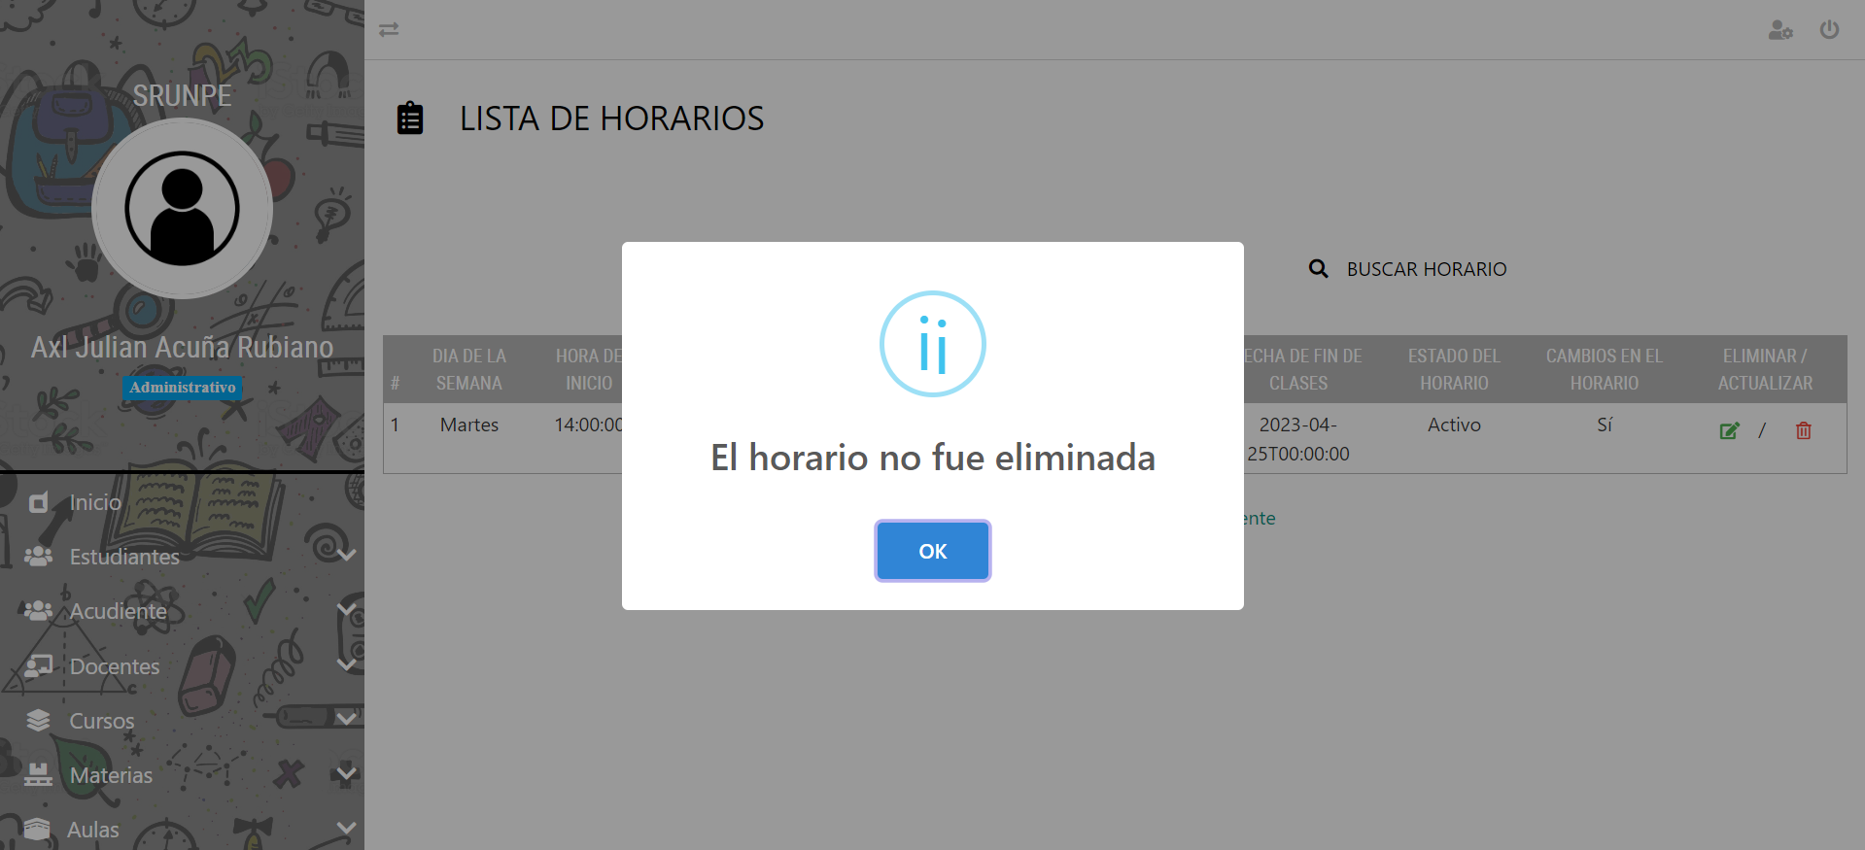

### Docente:

## Iniciar sesión como Docente:

Una vez el administrador te haya registrado en la aplicación, a el correo electrónico te llegara el usuario y contraseña.

* Llenar los campos de usuario y contraseña para luego seleccionar el rol de Docente.



* Luego dar clic en iniciar sesión.

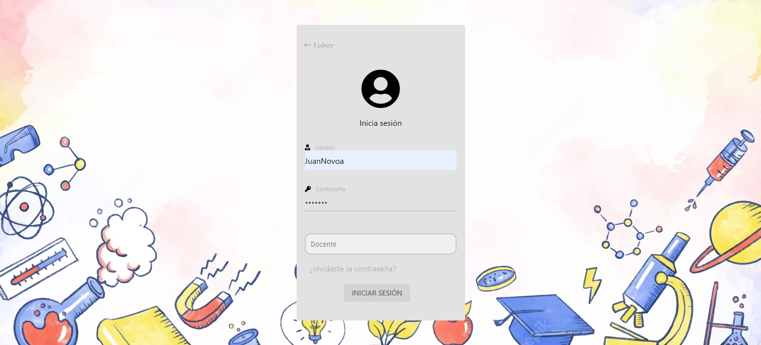

### Paso 4:

Vera el inicio como Docente.

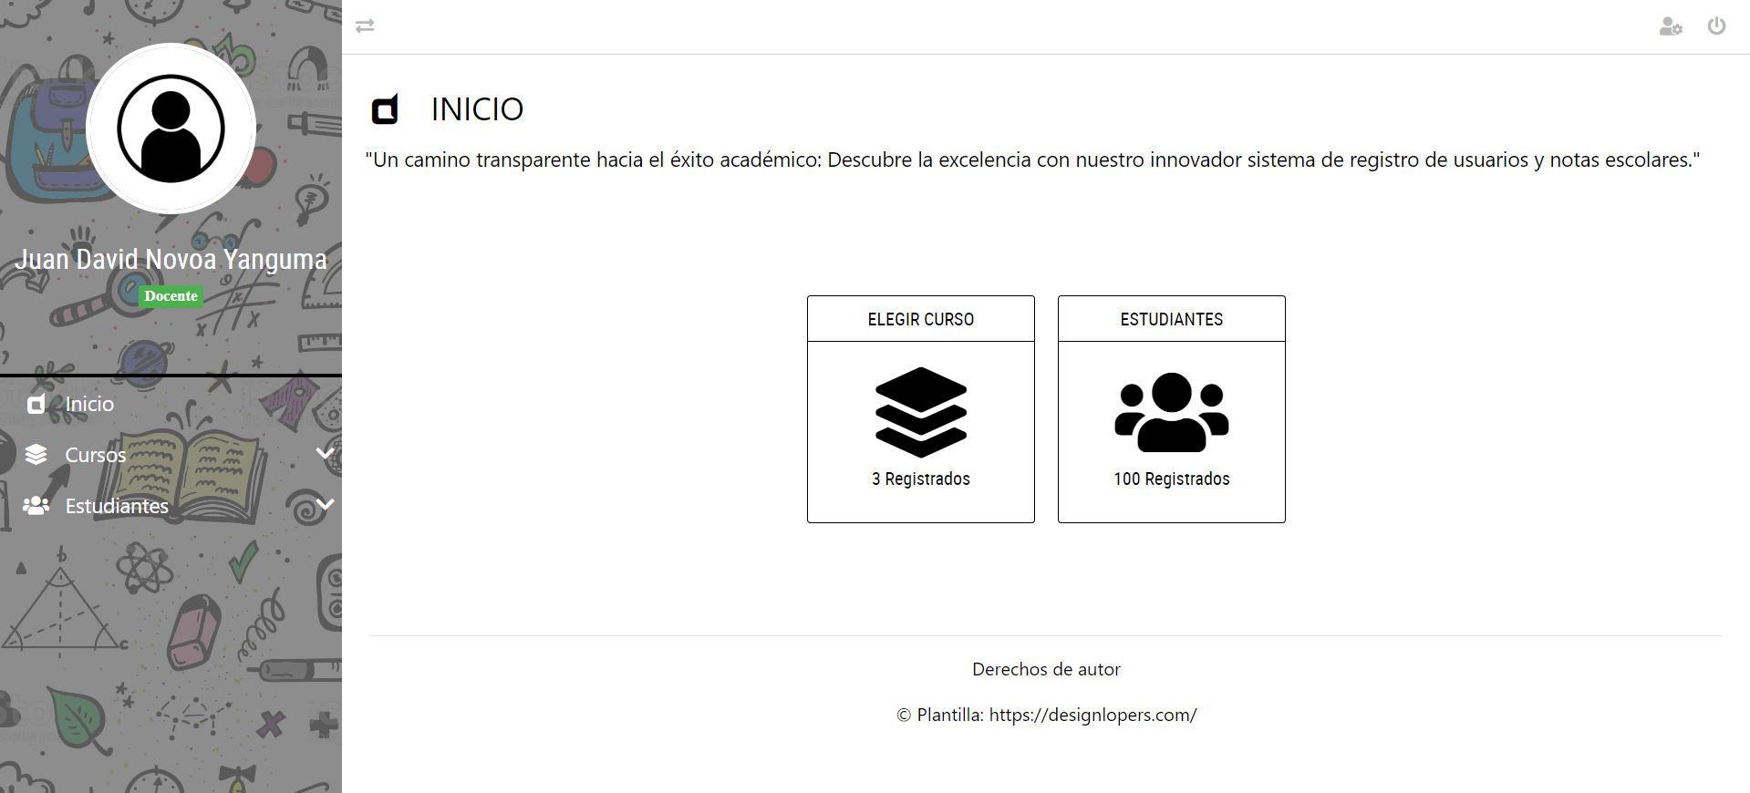

## Seleccionar curso

### paso 1:

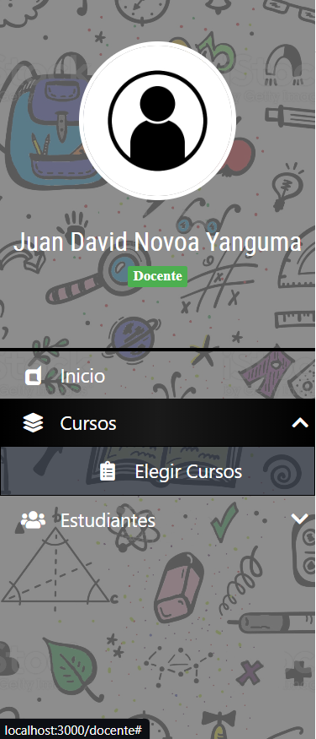en el menú de la parte izquierda da clic en cursos para ver más opciones.

### Paso 2:

Dale clic a “elegir curso”

Lego dale clic al botón para iniciar con la lista del curso seleccionado.

O simplemente en el inicio dale clic en el cuadro que dice cursos.

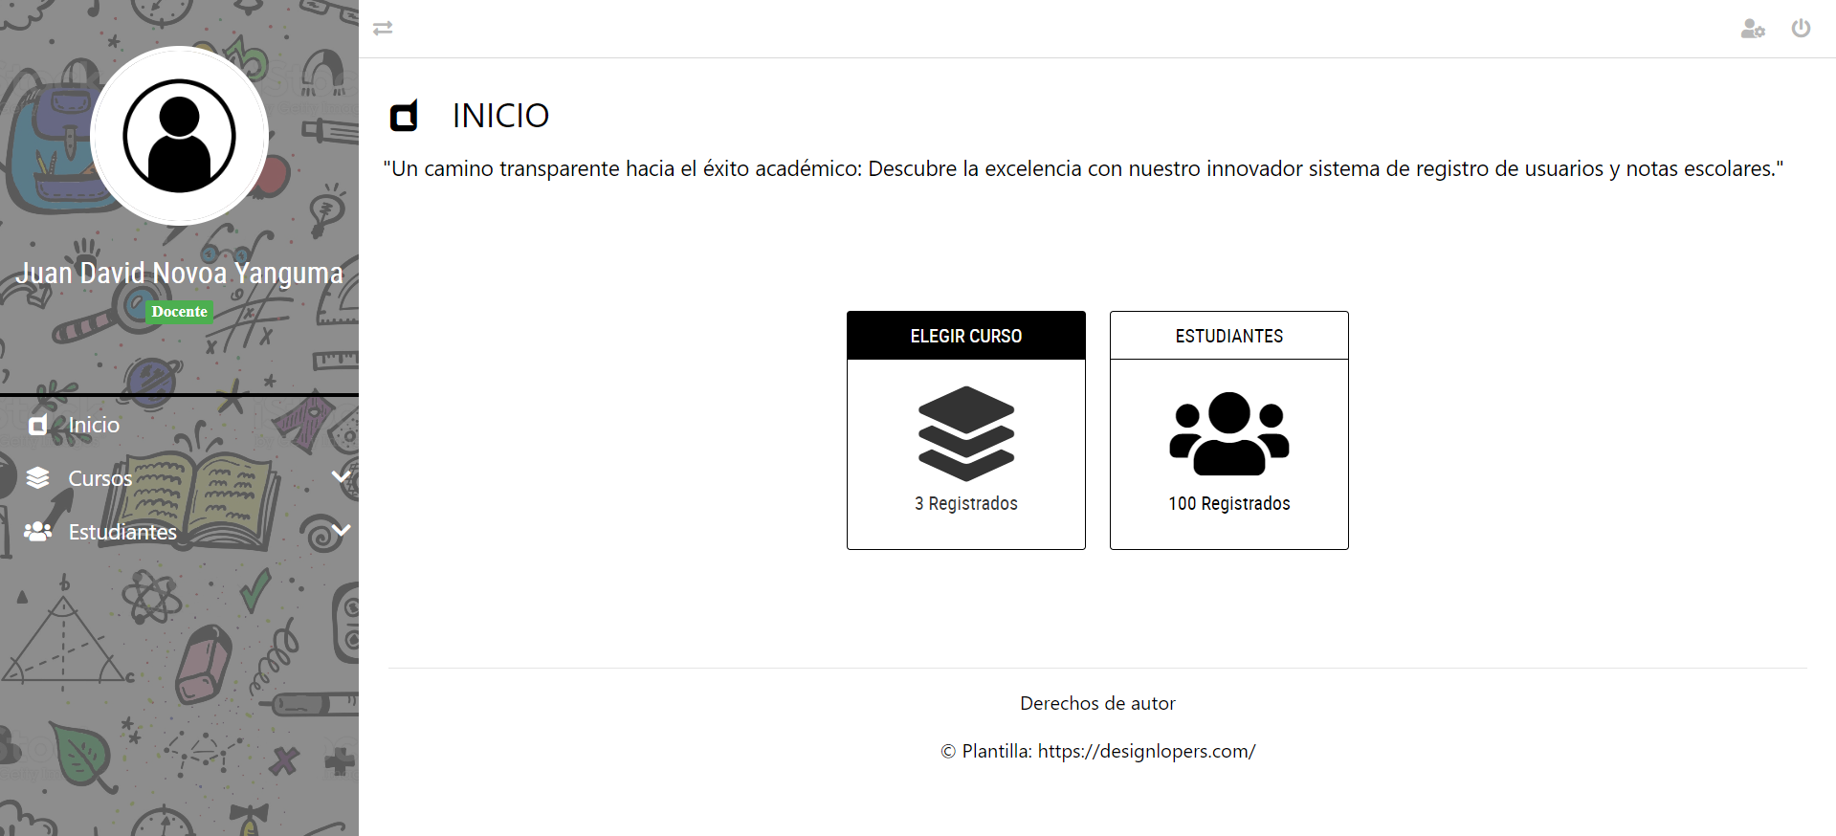

## Agregar nota a un estudiante.

### Paso 1:

Una vez en la lista de los estudiantes del curso:

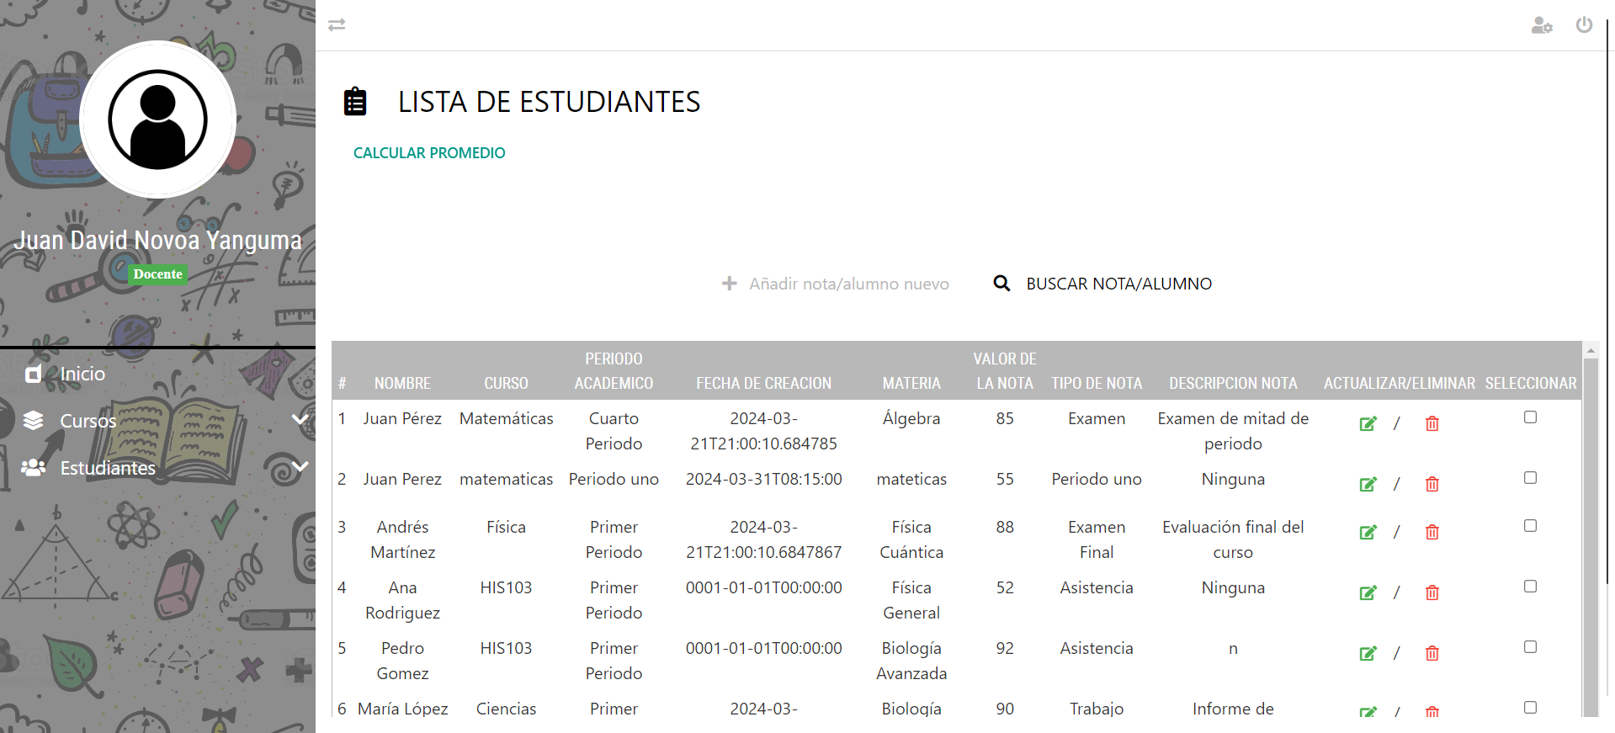

Paso 2:

En la parte superior de la tabla hay 2 apartados.

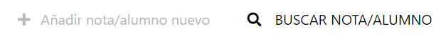

Selecciona añadir nota/alumno nuevo.



Te saldrá un formulario:

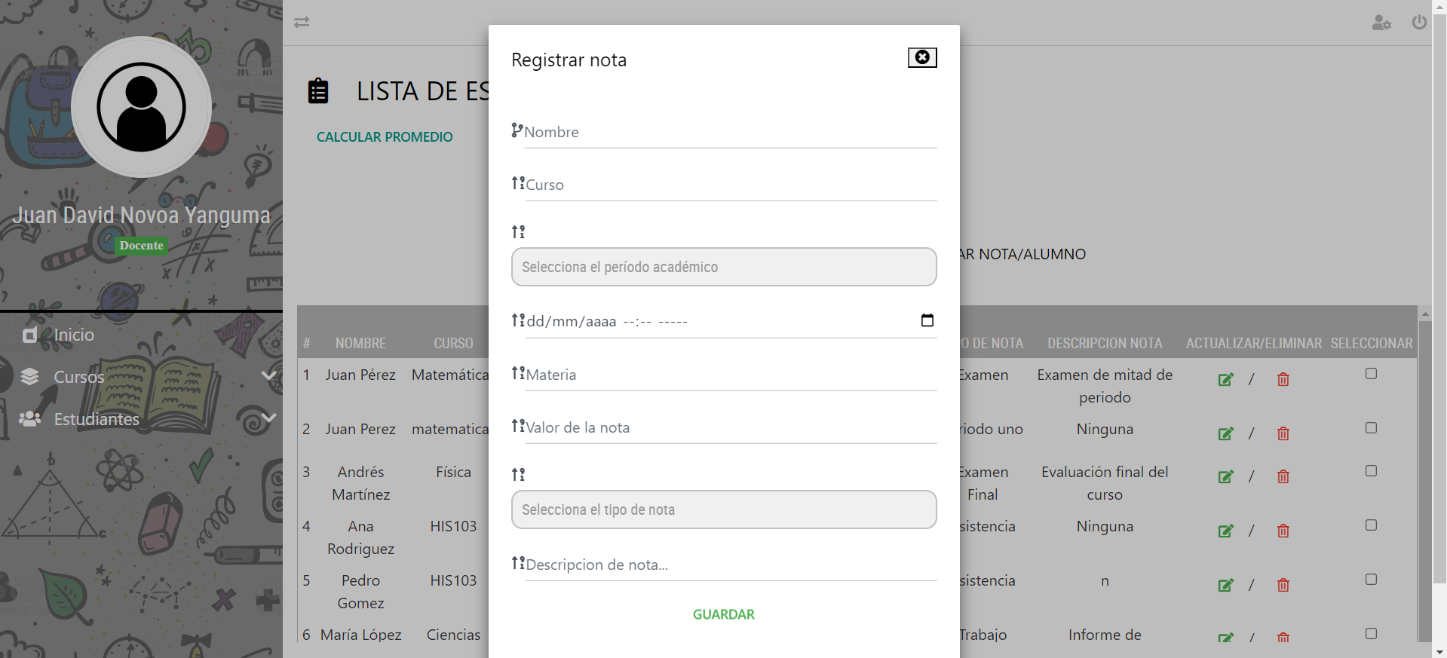

Llena el formulario y dale clic al botón guardar.

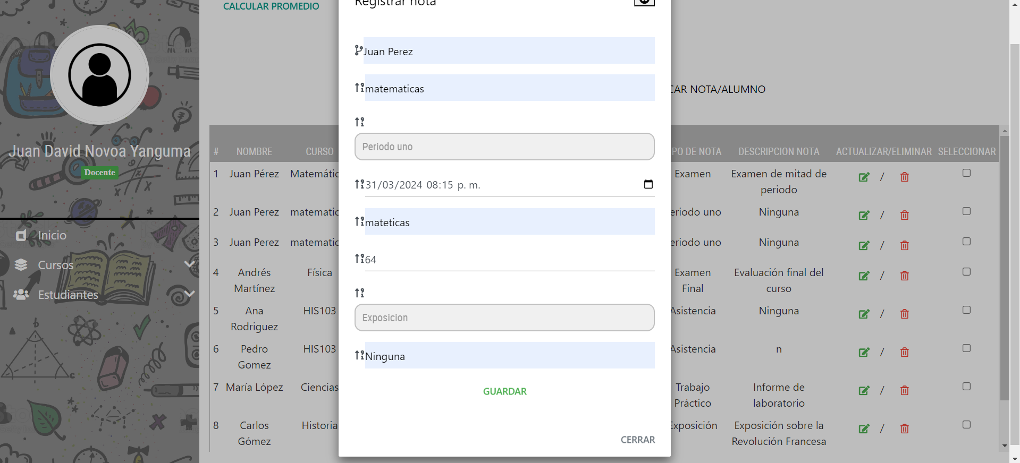

Te dirá que la nota fue registrada. 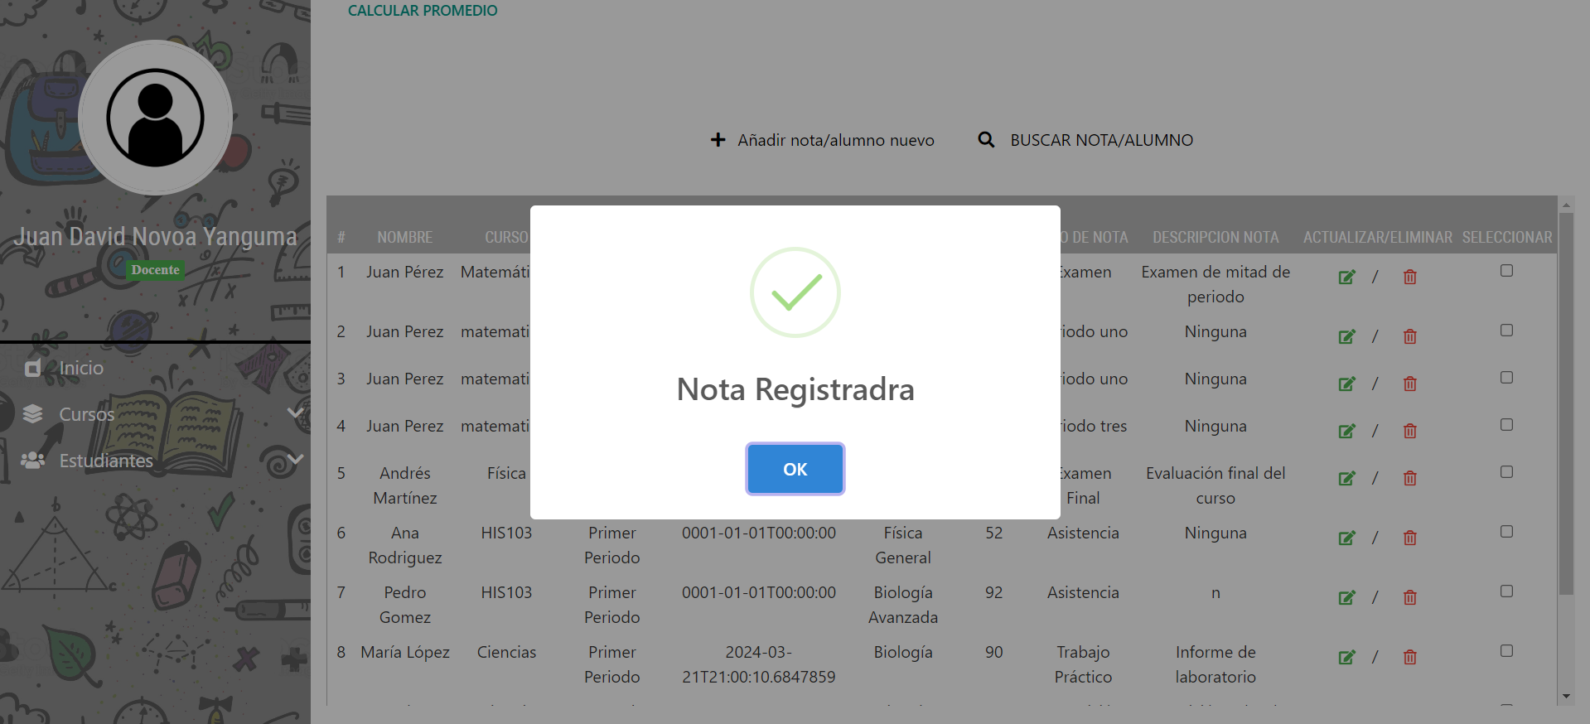

## Editar nota

### Paso 1:

En la lista de estudiantes en la última columna hay 2 iconos   
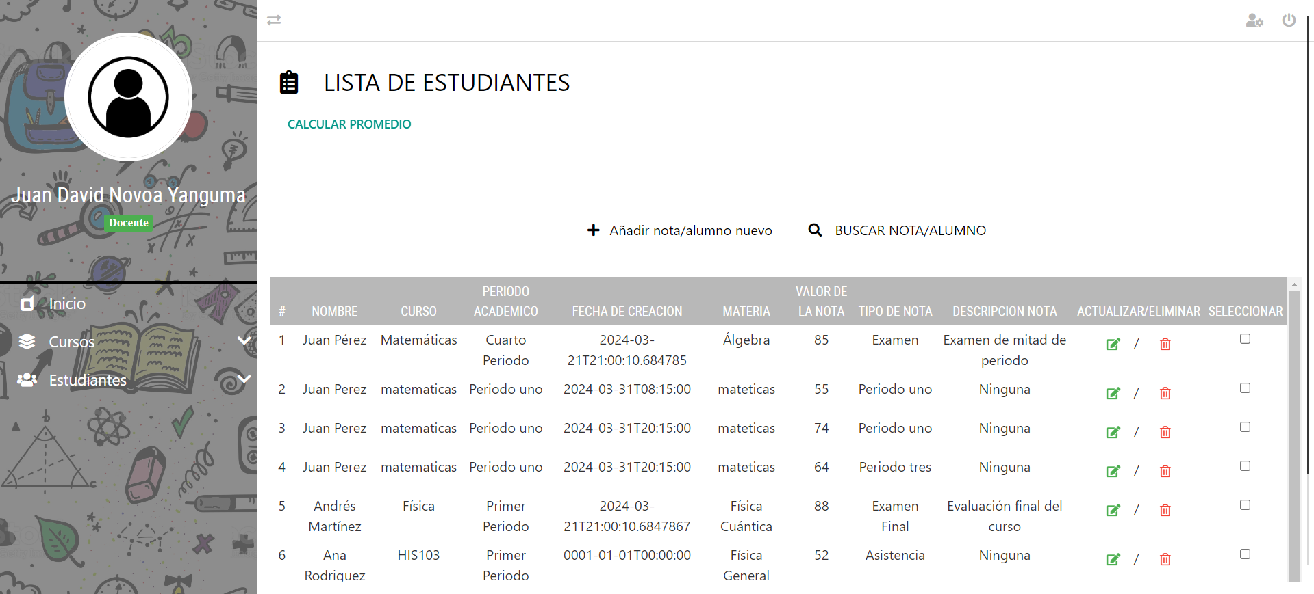

### Paso 2:

da clic en el icono de color verde para editar la Nota.



### Paso 3:

Una vez le hayas dado clic al icono podrás editar la información de la nota, ya que hayas cambiado la información o no, puede cerrar o darle al botón de guardar.

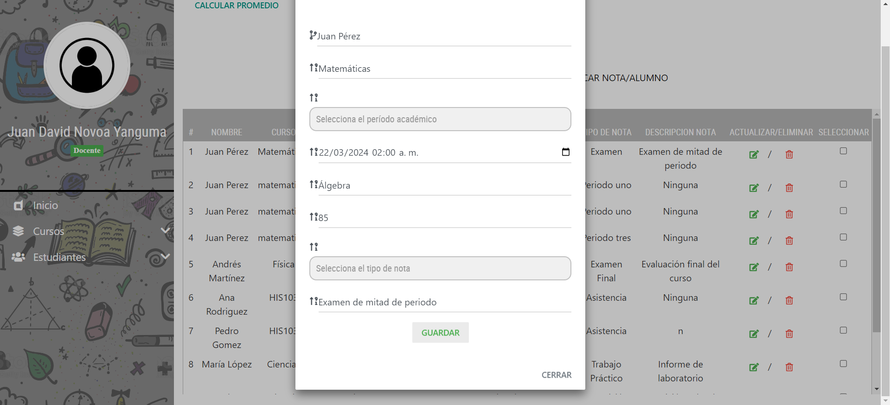

### Paso 4:

Después de darle clic en guardar te aparecerá que la nota fue editada exitosamente.

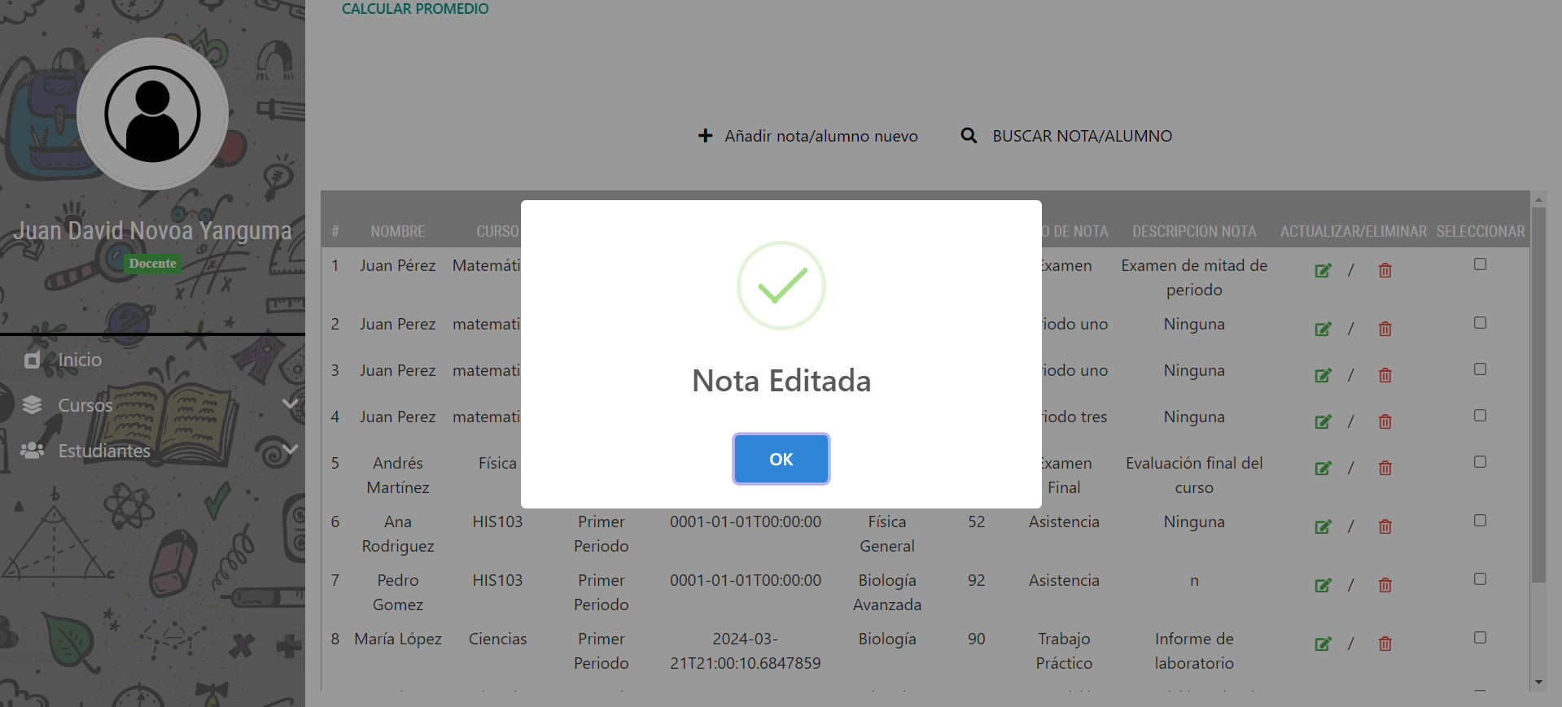

## Eliminar nota

### Paso 1:

En la lista de Estudiantes en la última columna hay 2 iconos 

### Paso 2:

da clic en el icono de color rojo (caneca de basura) para eliminar el aula.



### Paso 3:

Una vez le hayas dado clic al icono te saldrá una advertencia.

Donde tú decides si eliminar o no la nota.

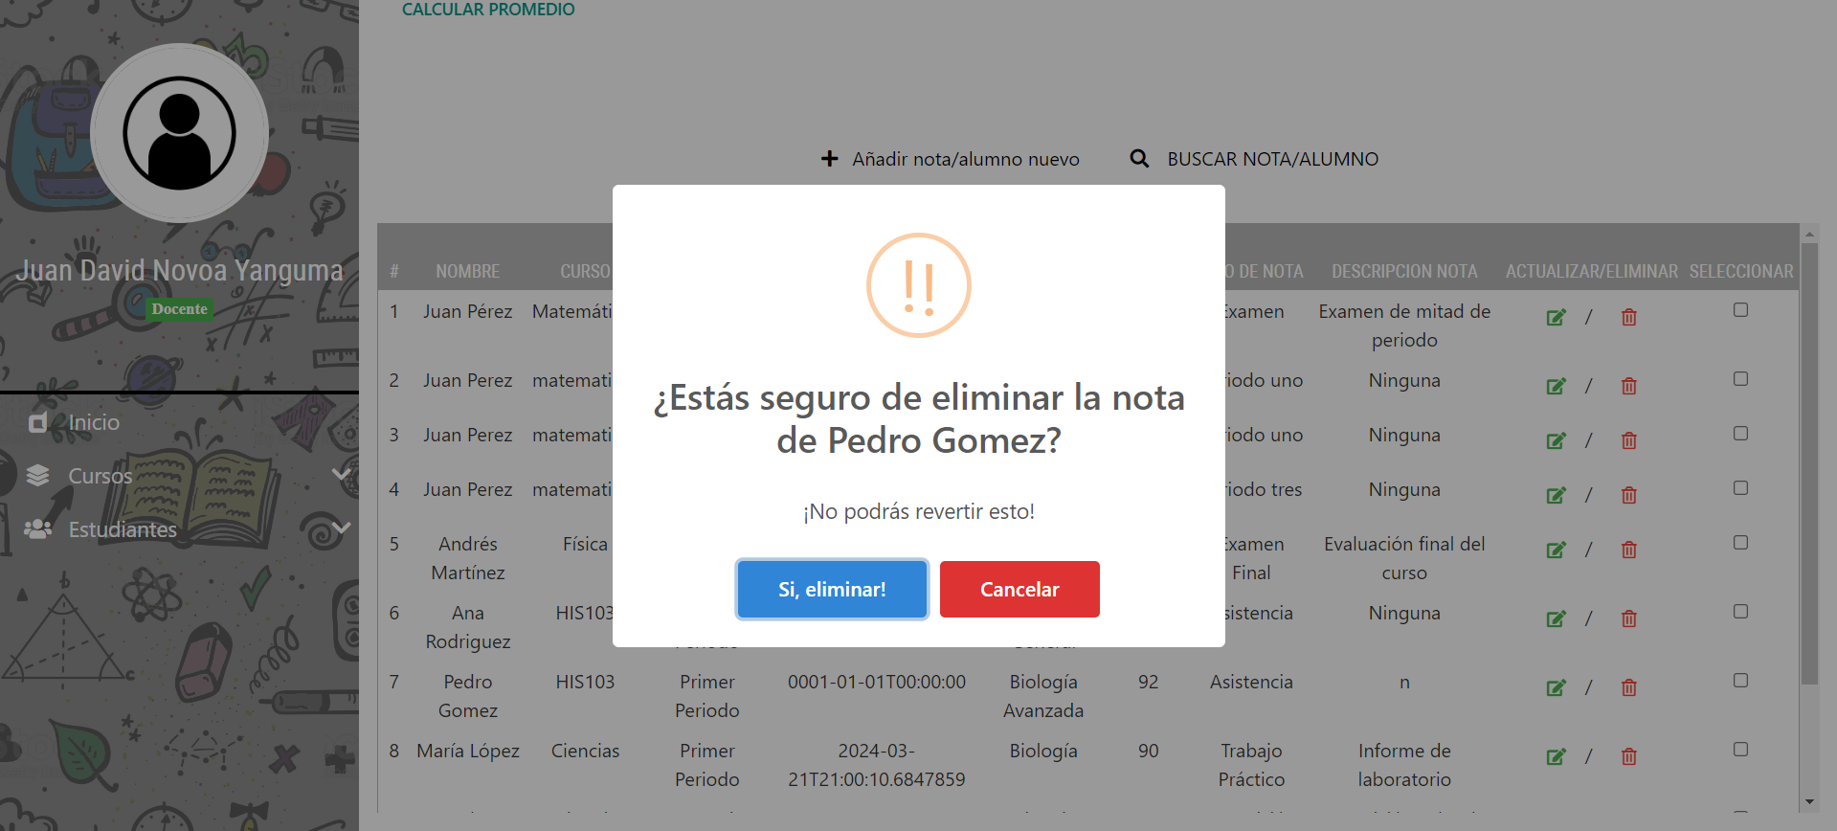

En caso de que, si dale al botón azul que dice: si, ¡eliminar!



Te saldrá de que la Aula fue eliminada con éxito.

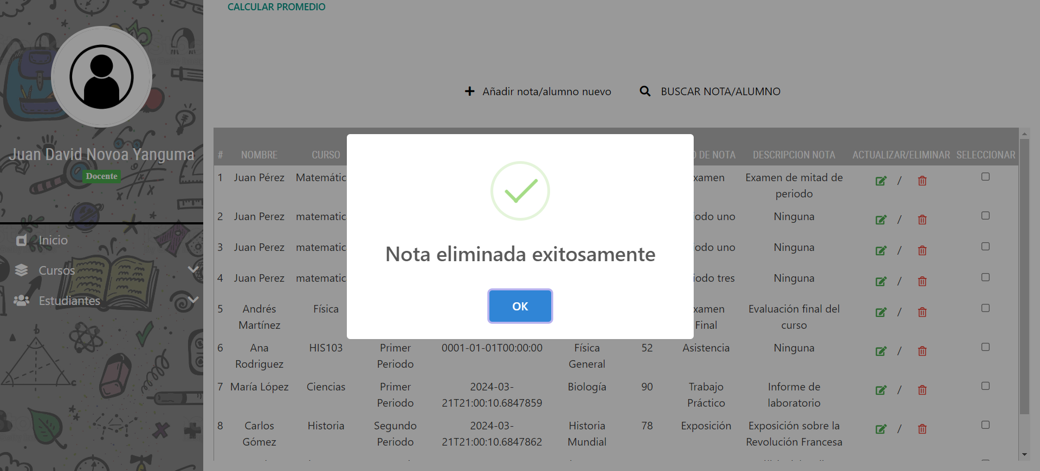

Y en caso de que no quieras eliminar la nota dale al botón rojo que dice: Cancelar



te dirá que él Aula no fue eliminado.

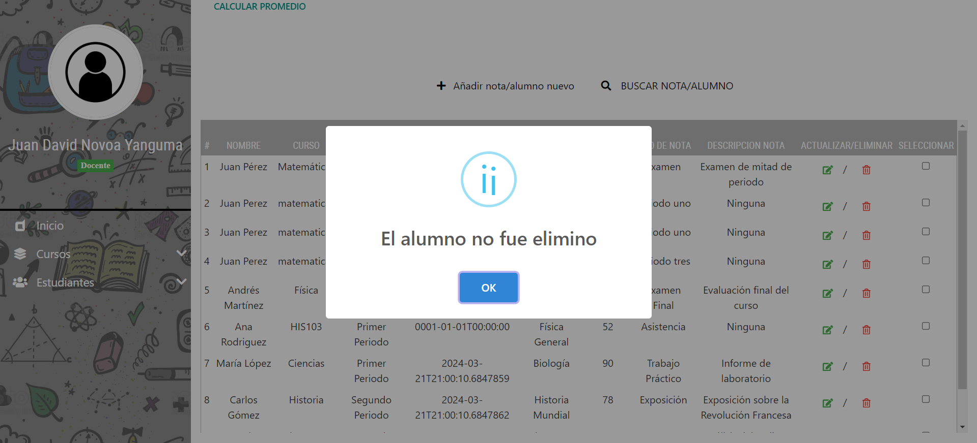

## Calcular el promedio de las notas de los estudiantes.

En la ultima tabla de la lista de los estudiantes hay una columna de seleccionar



Selecciona la fila de los estudiantes para sacar el promedio de las notas

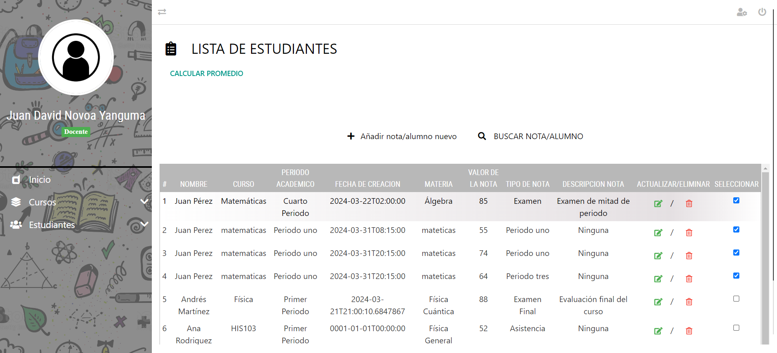

Ahora dale clic al botón que dice calcular promedio

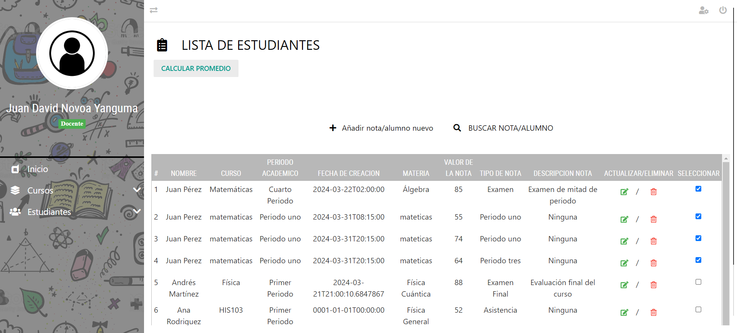

Te dirá el promedio de las notas seleccionadas

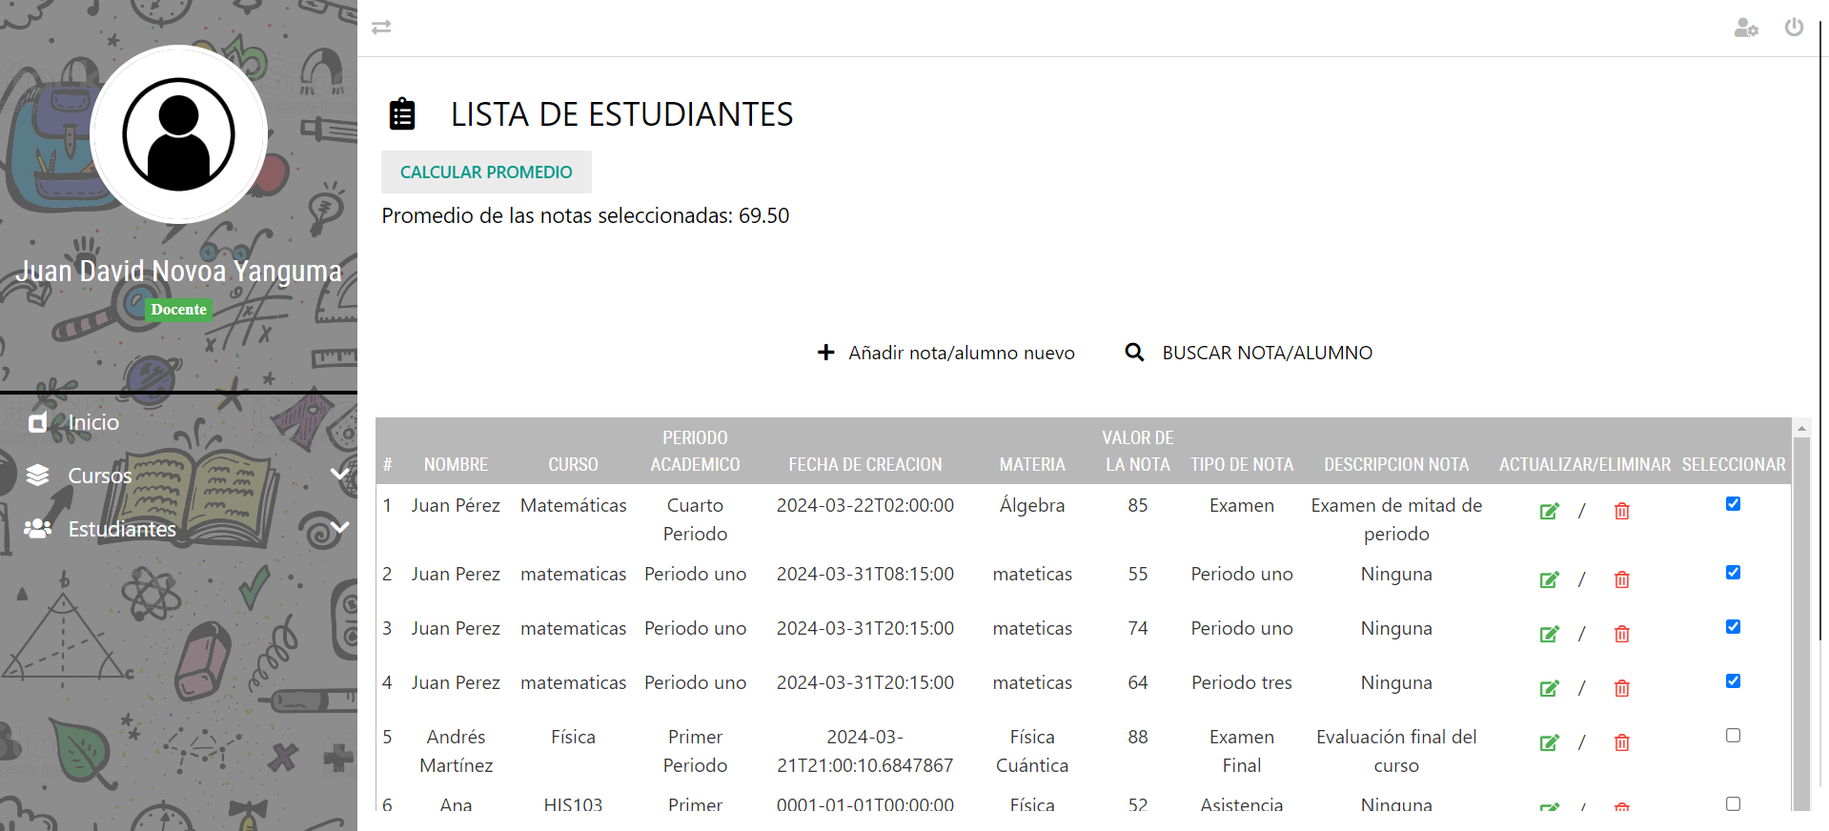

## Diccionario de datos del modelo entidad relacional

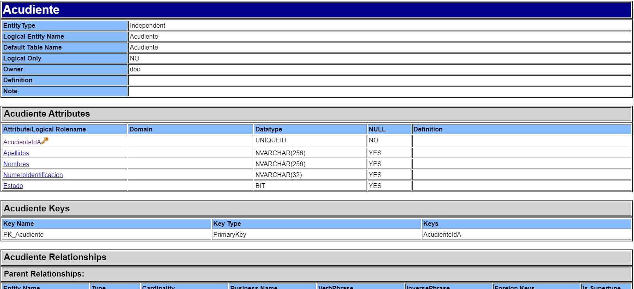

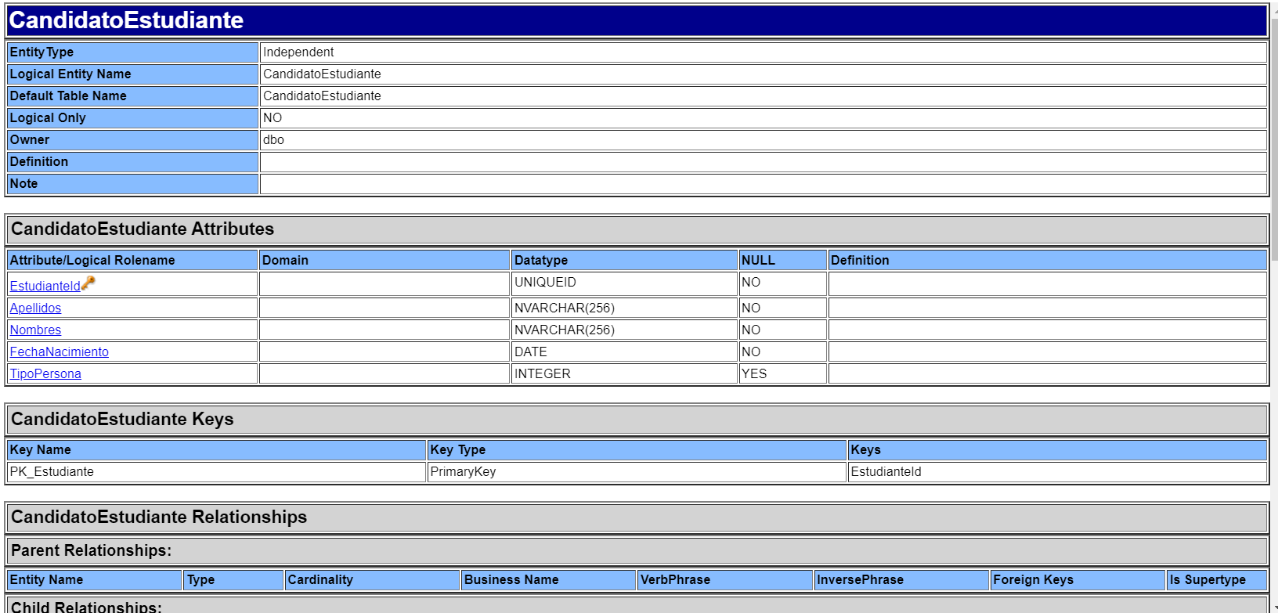

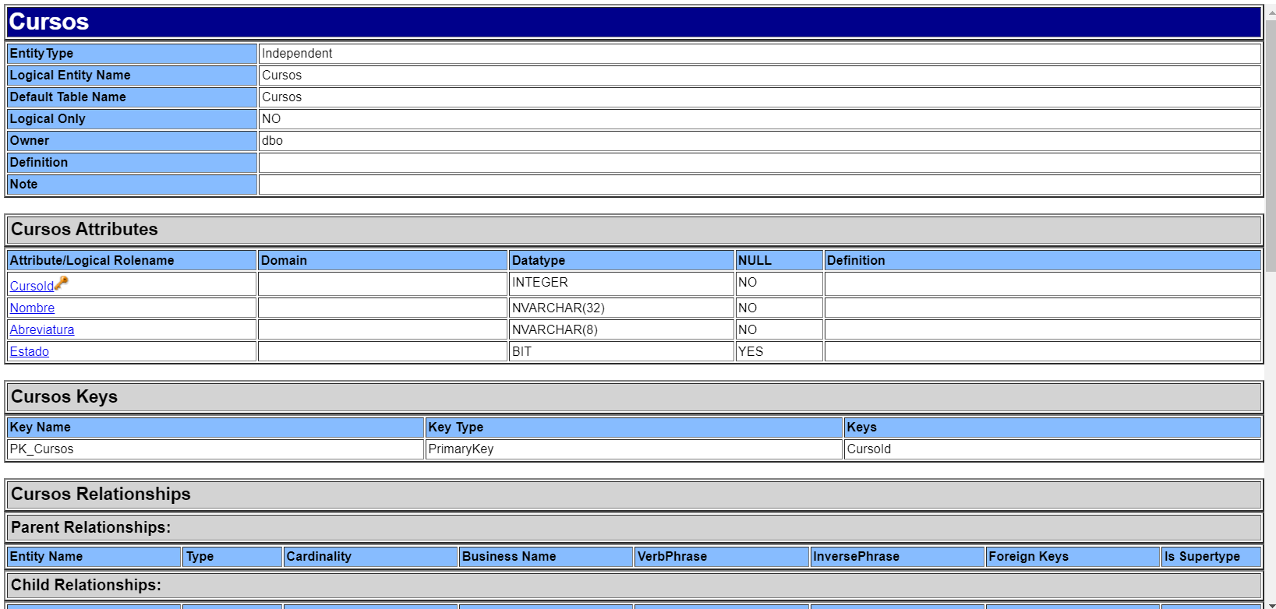

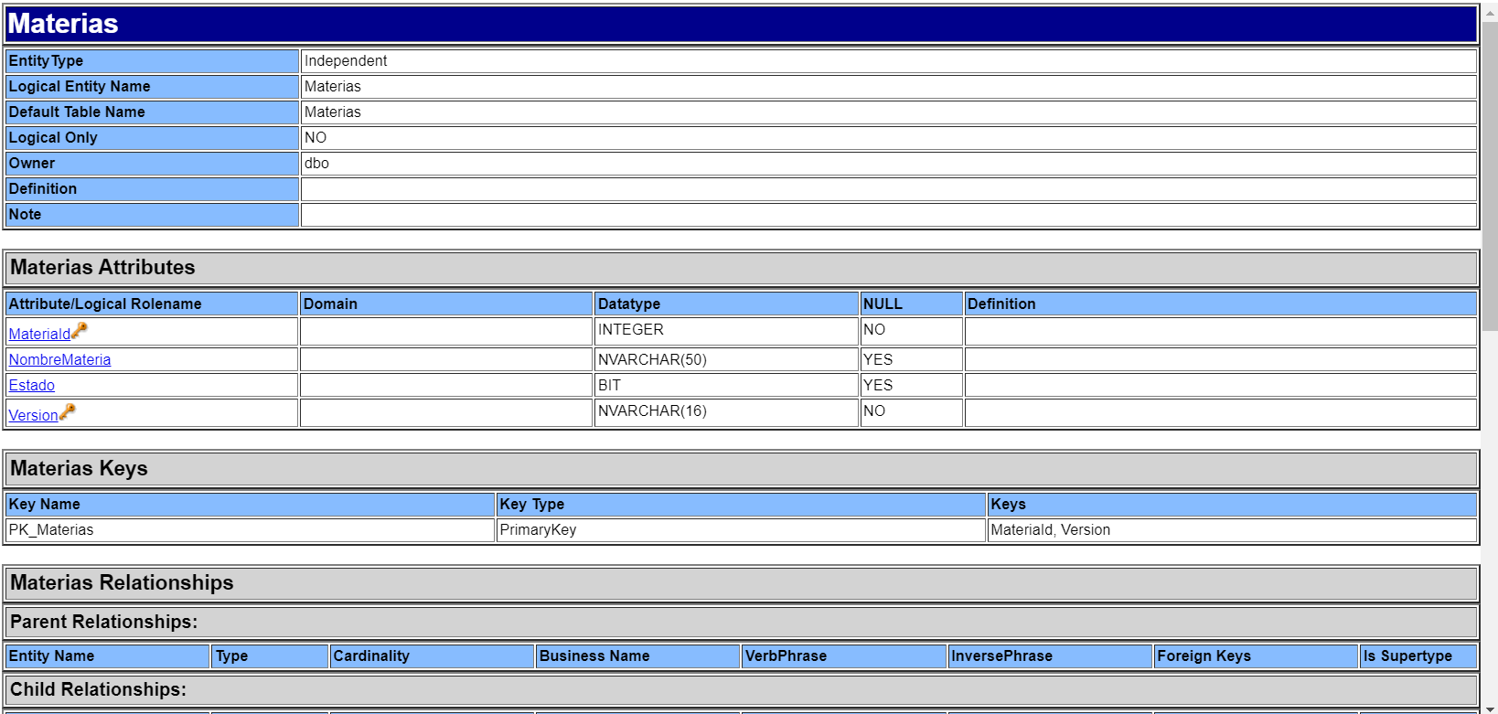

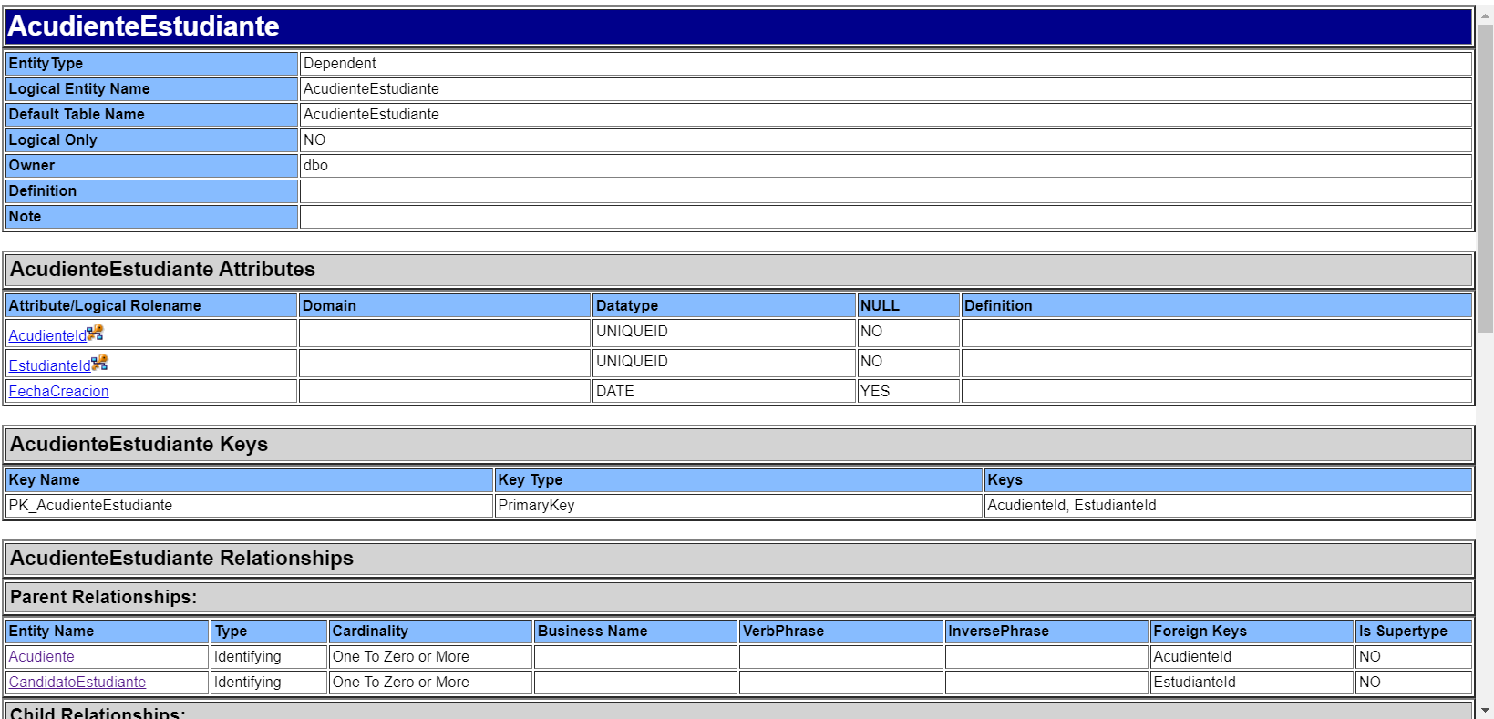



<file:///C:/Users/jeiso/Downloads/PROYECTO-SRUNPE-main/PROYECTO-SRUNPE-main/Entregables%20(trimestreIII)/ModeloFisico-Diccionario%20de%20datos/Colegio/Colegio/5-DiccionarioDatos/index.htm>

## Prototipos de plantillas:

